**ЗВІТ**

**селищного голови та виконавчих органів**

**Великобичківської селищної ради за 2024рік**

ВСТУПНЕ СЛОВО

Шановні депутати та запрошені !

Свою роботу Великобичківська селищна рада здійснює забезпечуючи виконання повноважень викладених у З У" Про місцеве самоврядування в Україні "Крім цього, законодавчою базою для роботи ради , виконкому , відділів та служб є Бюджетний , Земельний та Податковий кодекси України, ЗУ "Про звернення громадян " , "Про адміністративні послуги " , "Про доступ до публічної інформації " та інші законодавчі акти та постанови уряду та міністерств

Основні цілі, пріорітети та перспективи розвитку нашої громади напрацьовані та викладені у Стратегії розвитку Великобичківської селищної територіальної громади до 2027 року , яка затверджена рішенням 30-ї сесії Великобичківськоїселищної ради № 1180 від 23.02.2024року.

Робота ради вже третій рік здійснюється в умовах воєнного стану , що не могло .не впливати на її роботу .Рада опинилася в ситуації ,коли треба вирішувати нагальні , але нетипові проблеми та виконувати термінові завдання . Настав час ризиків та викликів , випробовування на стійкість та міцність .

Змінилися підходи та принципи фінансування видатків бюджету . Прийнята Постанова Кабінету Міністрів від 9 червня 2021 р. № 590 « ПОРЯДОК виконання повноважень Державною казначейською службою в особливому режимі в умовах воєнного стану.», яка визначає черговість фінансування видатків і капітальні видатки не є першчерговими , що в свою чергу зменшило можливість фінансування видатків спрямованих на розвиток громади .

Одним із додаткових джерел надходжень до бюджету громади та вирішення проблемних питань є участь у реалізації грантових проектів , чим і вміло скористалася наша громада .

За період військової агресії з нашої громади

до війська було мобілізовано більше 400 військово зобов'язаних .На превеликий жаль 29 з них загинули при виконанні бойових завдань.

Вшануймо хвилиною мовчання пам'ять загиблих воїнів-Героїв нашої територіальної громади .

Висловлюю щиру вдячність та співчуття родинам загиблих

Організація допомоги ЗСУ, нашим воїнам стала невід'ємною частиною роботи всіх працівників бюджетних установ, особливо педагогічних колективів , учнів шкіл громади та їх батьків.

Висловлюю вдячність керівникам підприємств , підприємцям , громадським організаціям , волонтерам та кожному громадянину за роботу по підтримці війська .

Шановні депутати та запрошені !

На виконання ст 42 ЗУ " Про місцеве самоврядування в Україні " пропоную Вашй увазі звіт про виконання своїх повноважень та роботу виконавчих органів ради за 2024 рік "

Вважав за доцільне проінформувати Вас про загальний стан громади з часу її утворення наголосити на структурі місцевої влади та механізми розгляду звернень громадян, шляхи вирішення проблемних питань та ініфрмувати Вас про роботу апарату ради , відділів та утворених комунальних підприємств і закладів по забезпеченню виконання ними повноважень викладених у ЗУ " Про місцеве мамоврядування в Україні " та інших законодавчих актах .Тому , мій звіт буде складатися з трьох розділів :

І. Загальні відомості про територіальну громаду .

ІІ .Організаційно -правова робота .

ІІІ . Підсумки роботи виконавчих органів ради за 2024 рік .

**І. ЗАГАЛЬНІ ВІДОМОСТІ ПРО ТЕРИТОРІАЛЬНУ ГРОМАДУ.**

***1.Структура громади.***

1.1.До складу Великобичківської територіальної громади входить 9 населених пунктів, а саме:

* селище Великий Бичків;
* село Верхнє Врдяне;
* село Водиця;
* селище Кобилецька Поляна;
* село Косівська Поляна
* село Луг
* село Стримба
* село Плаюц
* село Росішка

***2.Старостинські округи:***

На території громади утворено 6 старостинський округів, а саме:

Селище Великий Бичків- адміністративний центр

-Верхньоводянський старостинський округ

село Верхнє Водяне, село Стримба;

-Водицький старостинський округ

село Водиця, село Плаюць;

* Кобилецько-полянський старостинський округ
* селище Кобилецька Поляна;
* Лужанський старостинський округ
* село Луг;
* Росішківський старостинський округ
* село Росішка;
* Косівсько-Поляеський старостинський округ
* село Косівська Поляна

***3.Територія громади:***

Загальна площа території складає : **57 678,9 га** , в тому числі :

|  |  |  |  |  |  |  |  |  |  |
| --- | --- | --- | --- | --- | --- | --- | --- | --- | --- |
| **Номер рядка** | **Назва населеного пункту** | **Кількість землекористувачів** | **Загальна** | **Сільськогосподарські землі** | **Ліси та інші лісовкриті площі** | **Забудовані землі** | **Відкриті заболочені землі** | **Відкриті землі без рослинного покриву** | **Води** |
| 1 | 2 | 3 | 4 | 5 | 6 | 7 | 8 | 9 | 10 |
| 1 | с. Верхнє Водяне | 4432 | 6674,0000 | 3173,8434 | 3263,8300 | 153,0266 |  | 43,2000 | 40,1000 |
| 2 | с. Водиця | 1888 | 7419,5000 | 1009,2353 | 6281,2443 | 73,6204 | 1,1000 | 9,4000 | 44,9000 |
| 3 | с. Косівська Поляна | 3191 | 11068,2000 | 2174,2257 | 8726,4373 | 67,2670 |  | 48,8000 | 51,4700 |
| 4 | с. Луг | 1684 | 3410,5000 | 923,1135 | 2411,4000 | 44,5865 |  | 16,9000 | 14,5000 |
| 5 | с. Росішка | 1023 | 1296,1000 | 682,5709 | 583,4900 | 19,7391 |  | 5,4000 | 4,9000 |
| 6 | смт Великий Бичків | 5301 | 5299,0000 | 1909,7049 | 2917,4224 | 363,6792 | 0,8000 | 48,3935 | 59,0000 |
| 7 | смт Кобилецька Поляна | 1613 | 22511,6000 | 765,5615 | 21426,1389 | 101,6046 |  | 44,6950 | 173,6000 |
|  | **Великобичківська ТГ** | **19132** | **57678,9** | **10638,3** | **45610,0** | **823,5** | **1,9** | **216,8** | **388,5** |

**4.Об’єкти комунальної власності:**

На території Великобичківської селищної територіальної громади знаходиться 90 об’єктів комунальної власності, із них:

- 8 адміністративні будівлі;

- 35 освітнього призначення;

- 12 культурно-освітнього призначення;

- 3 спортивного призначення;

- 16 медичного призначення;

- 10 житлового призначення;

- 6 іншого призначення.

***5.Населення громади:***

Станом на 01.01.2024року чисельність громадян, зареєстрованих на території громади становить 29 521 осіб. З них:

|  |  |  |
| --- | --- | --- |
| **Великобичківська територіальна громада складається**  **з 9 населених пунктів :** | | |
| **населений пункт** | **чесельність** | **дворогосподарства** |
| селище Великий Бичків | 9367 | 3510 |
| село Верхнє Водяне | 5272 | 2140 |
| село Водиця | 1882 | 630 |
| селищеКобилецька Поляна | 3411 | 960 |
| село Косівська Поляна | 4222 | 1511 |
| село Луг | 1985 | 776 |
| село Плаюць | 882 | 290 |
| село Росішка | 1160 | 450 |
| село Стримба | 1340 | 486 |

|  |  |  |  |  |  |  |  |  |  |  |  |  |  |  |
| --- | --- | --- | --- | --- | --- | --- | --- | --- | --- | --- | --- | --- | --- | --- |
| **Населений пункт** | **к-сть дворів** | **Чисельність населення (вік громади)** | | | | | | | | | | | | |
| **Всього** | **0-6 років** | | **7-14 років** | | **15-18 років** | | **19-35 років** | | **36-59 років** | | **60 +** | |
| **ж** | **ч** | **ж** | **ч** | **ж** | **ч** | **ж** | **ч** | **ж** | **ч** | **ж** | **ч** |
| смт. Великий Бичків | **3510** | **9367** | **248** | **315** | **496** | **631** | **175** | **222** | **1510** | **1394** | **1345** | **1242** | **1225** | **564** |
| с. Верхнє Водяне | **2140** | **5272** | **157** | **199** | **313** | **398** | **110** | **141** | **850** | **785** | **807** | **744** | **415** | **353** |
| с. Водиця | **630** | **1882** | **51** | **65** | **103** | **131** | **36** | **47** | **305** | **282** | **237** | **218** | **278** | **129** |
| смт. Кобилецька Поляна | **960** | **3411** | **139** | **157** | **201** | **226** | **81** | **91** | **548** | **527** | **427** | **411** | **413** | **190** |
| с. Косівська Поляна | **1511** | **4222** | **116** | **146** | **231** | **293** | **81** | **104** | **680** | **628** | **614** | **566** | **522** | **241** |
| с. Луг | **776** | **1985** | **69** | **58** | **171** | **153** | **54** | **46** | **240** | **236** | **290** | **249** | **287** | **132** |
| с. Плаюць | **290** | **882** | **22** | **28** | **44** | **56** | **16** | **19** | **142** | **131** | **157** | **144** | **72** | **51** |
| с. Росішка | **450** | **1160** | **49** | **53** | **58** | **77** | **23** | **30** | **126** | **113** | **231** | **228** | **118** | **54** |
| с. Стримба | **486** | **1340** | **29** | **36** | **72** | **85** | **46** | **54** | **172** | **156** | **237** | **225** | **123** | **105** |

**Демографічна ситуація**

|  |  |  |
| --- | --- | --- |
| **Населений пункт** | **2024** | **2024** |
|  | **народилось** | **померло** |
|  |  |  |
| смт. Великий Бичків | **47** | **112** |
| с. Верхнє Водяне | **22** | **73** |
| с. Водиця | **15** | **28** |
| смт. Кобилецька Поляна | **16** | **24** |
| с. Косівська Поляна | **24** | **42** |
| с. Луг | **9** | **15** |
| с. Росішка | **1** | **10** |
| **разом:** | **134** | **304** |

**6.Соціальний захист населення:**

**Соціальні категорії населення:**

|  |  |  |
| --- | --- | --- |
| **№ п/п** | **Соціальна група** | **Всього в громаді** |
| 1 | Особи похилого віку | 183 |
| 2 | Особи з інвалідністю | 1981 |
| 3 | Особи з психічними та поведінковими розладами | 73 |
| 4 | Діти з інвалідністю | 276 |
| 5 | Малозабезпечені родини | 257 |
| 6 | Багатодітні сім’ї ( в них дітей) | 632/2165 |
| 7 | Одинокі батьки/матері | 57 |
| 8 | Сім’ї, які перебувають в складних життєвих обставинах | 17 |
| 9 | Опіка і піклування (дорослі) | 1 |
| 10 | Сім’ї ліквідаторів ЧАЕС | 9 |
| 11 | Учасники бойових дій | 151 |
| 12 | Інваліди війни | 38 |
| 13 | Сім’ї загиблих військовослужбовців | 29 |
| 14 | Діти загиблих військовослужбовців | 28 |

***Соціальні послуги***

**Перелік соціальних послуг**

|  |  |  |  |
| --- | --- | --- | --- |
| **№ з/п** | **Вид соціальної послуги** | **Кількість отримувачів** | **Кількість осіб як потребують надання соціальних послуг** |
| **2024** | |
| 1. | Догляд вдома | 139 | 300 |
| 2. | Інформування | 11 | 300 |
| 3. | Консультування | 139 | 300 |
| 4. | Соціальну профілактику | 1 | 10 |
| 5. | Екстрино-кризове втручання | 33 | 50 |
| 6. | Догляд та виховання дітей в умовах наближених до сімейних | 1 | 1 |
| 7. | Соціальний супровід сімей/осіб, які опинились в складних життєвих обставинах; | 11 | 17 |

**7.Економічний розвиток громади:**

**На території Великобичківської громади функціонують 767 суб’єктів малого та середнього підприємництва:**

– зареєстровано 153 юридичні особи з них: 119 ЮО здійснюють діяльність на території громади.

– 614 фізичних осіб-підприємців із них: **366** є активно діючими, інші господарюючі суб’єкти призупинили діяльність .

**Економічна ситуація по здійсненню бізнес-активностей організаційними формами на території громади:**

|  |  |  |  |
| --- | --- | --- | --- |
| На території ТГ зареєстровано:  **153** юридичні особи (ЮО) | | На території ТГ зареєстровано:  **614** фізичних осіб-підприємців (ФОП) | |
| На даний час на території громади ведуть активну діяльність: **119** ЮО.  Із них: | | На даний час на території громади ведуть активну діяльність: **366** ФОП.  Із них: | |
| зареєстрованих на території ТГ:  **65** юридичних осіб | зареєстрованих за межами ТГ:  54 юридичних особи | зареєстрованих на території ТГ:  **365** фізичних осіб-підприємців | зареєстрованих за межами ТГ:  **1** фізична осіба-підприємець |

**Економічна ситуація по здійсненню бізнес-активностей юридичними особами на території громади:**

|  |  |  |  |  |  |  |  |
| --- | --- | --- | --- | --- | --- | --- | --- |
| Великий Бичків, 45 юридичних осіб; 69,2% | Верхнє Водяне, 8 юридичних осіб; 12,3% | Кобилецька Поляна; 5 юридичних осіб, 7,7% | Водиця, 3 юридичні особи; 4,6% | Луг, 2 юридичні особи; 3,1% | Росішка, 1 юридична особа; 1,5% | Косівська Поляна, 1 юридична особа; 1,5% | Всього: **65** ЮО |
| 15 сфера торгівлі | 2 сфера торгівлі | 1 сфера торгівлі |  |  |  |  |  |
| 8 деревообробка, лісівництво | 3 деревообробка, лісівництво |  | 1 деревообробка, лісівництво |  | 1 деревообробка, лісівництво |  |  |
| 5 харчова промисловість | 1 обслуговування напоями |  |  |  |  |  |  |
| 2 дошкільна освіта |  | 1 дошкільна освіта |  |  |  |  |  |
| 1 фермерське господарство |  | 1 надання соціальної допомоги БФ |  |  |  |  |  |
| 1 збирання безпечних відходів | 1 пасажирські перевезення | 1 телевізійне мовлення | 1 телевізійне мовлення |  |  |  |  |
| 3 надання в оренду майна | 1 надання в оренду майна | 1 виробництво електрики | 1 добування каменю | 1 будівництво |  |  |  |
| 10 інші види діяльності |  |  |  | 1 медицина |  | 1 інші види діяльності |  |

**Фізичні особи за сферами діяльності:**

|  |  |  |  |  |  |  |  |
| --- | --- | --- | --- | --- | --- | --- | --- |
| Великий Бичків, 198 ФОП; 54,1% | Верхнє Водяне, 74 ФОП; 20,22% | Косівська Поляна, 27 ФОП; 7,38% | Кобилецька Поляна, 18 ФОП; 8,33% | Водиця, 27 ФОП; 7,38% | Луг, 20 ФОП; 5,47% | Росішка, 2 ФОП; 0,55% | Всього ТГ: **366** ФОП |
| 92 сфера торгівлі | 33 сфера торгівлі | 13 торгівля | 13 торгівля | 12 сфера торгівлі | 5 сфера торгівлі | 2 сфера торгівлі |  |
| 28 харчова промисловість | 4 харчова промисловість, послуги | 2 харчова промисловість, послуги |  | 2 харчова промисловість | 4 харчова промисловість |  |  |
| 14 програмування, ІТ | 1 програмування, ІТ |  | 1 програмування, ІТ |  |  |  |  |
| 6 надання в оренду майна | 2 надання в оренду майна |  |  | 2 будівництво |  |  |  |
| 5 деревообробка, лісівництво | 6 дерево-обробка |  |  | 3 дерево-обробка |  |  |  |
| 10 транспорт вантажний, пасажирський | 4 транспорт вантажний, пасажирський | 3 транспорт пасажирський, вантажний | 1 транспорт пасажирський, вантажний | 2 транспорт пасажирський, вантажний |  |  |  |
| 1 освіта |  | 3 освіта |  |  |  |  |  |
| 4 послуги перукарні | 2 послуги перукарні |  |  |  | 1 послуги перукарні |  |  |
| 3 технічне обслуговування ТЗ | 3 технічне обслуговування ТЗ | 1 технічне обслуговування ТЗ | 1 технічне обслуговування ТЗ | 1 технічне обслуговування ТЗ | 1 технічне обслуговування ТЗ |  |  |
| 2 діяльність готелів |  | 4 діяльність готелів | 1 діяльність готелів |  | 1 діяльність готелів |  |  |
| 33 інші види діяльності | 19 інші види діяльності | 1 постачання готових страв | 1 рекламні агенства | 4 інші види діяльності | 8 інші види діяльності |  |  |

**Найбільші промислові виробники:**

|  |  |  |
| --- | --- | --- |
| № з/п | Найменування | Основний вид діяльності |
| 1 | Філія «Великобичківське лісомисливське господарство» ДСГП «Ліси України» | Лісівництво та інша діяльність у лісовому господарстві |
| 2 | ТзОВ «ВГСМ» | виробництво меблів для офісів і підприємств торгівлі |
| 3 | ТОВ «Гама ВБ» | Виробництво хліба та хлібобулочних виробів; виробництво борошняних кондитерських виробів, тортів і тістечок нетривалого зберігання |
| 4 | ТОВ «Ґама ВБ» | Торгівля автомобілями та легковими автотранспортними засобами  Технічне обслуговування та ремонт автотранспортних засобів  Вантажний автомобільний транспорт |
| 5 | МП «Славута» | Лісопильне та стругальне виробництво |
| 6 | ПП «Мегора» | Лісозаготівлі |
| 7 | ФГ «Гексада» | Розведення великої рогатої худоби молочних порід |
| 8 | ТОВ «Бичків-Пром-Медіа» | Лісівництво |
| 9 | ФОП Саган Василина Іванівна | Тваринництво |

**Наявність сільськогосподарських тварин**

|  |  |  |  |  |  |  |  |  |  |
| --- | --- | --- | --- | --- | --- | --- | --- | --- | --- |
| №  з/п | Назва населеного  пункту | Кількість сільськогосподарських тварин, голів | | | | | | | |
| велика  рогата  худоба | у т. ч.  корови | свині | вівці | кози | коні | пасіки | бджолосім’ї |
| 1 | 2 | 3 | 4 | 5 | 6 | 7 | 8 | 9 | 10 |
| 1 | Великий Бичків | 126 | 98 | 119 | 162 | 31 | 24 | 2 | 45 |
| 2 | Кобилецька Поляна | 37 | 34 | 60 | 204 | 7 | 7 | 0 | 0 |
| 3 | Верхнє Водяне | 316 | 250 | 370 | 911 | 38 | 10 | 8 | 950 |
| 4 | Стримба | 320 | 242 | 283 | 1245 | 0 | 12 | 2 | 170 |
| 5 | Косівська Поляна | 75 | 53 | 81 | 401 | 17 | 4 | 1 | 20 |
| 6 | Луг | 32 | 28 | 52 | 221 | 7 | 5 | 4 | 172 |
| 7 | Росішка | 42 | 32 | 44 | 513 | 7 | 4 | 0 | 0 |
| 8 | Водиця | 60 | 53 | 198 | 100 | 13 | 12 | 1 | 20 |
| 9 | Плаюц | 27 | 22 | 148 | 133 | 0 | 12 | 0 | 0 |
| Всього: | | **1035** | **812** | **1355** | **3890** | **120** | **90** | **18** | **1377** |

**8.Бюджет громади**

***За* 2024 рік** до загального та спеціального фондів (враховуючи трансферти) бюджету селищної територіальної громади надійшло **284 420,34**тис. грн доходів.

**Доходи**

ПДФО – 44 317 696,29 грн.;

Рентна плата – 4 423 088,69 грн.;

Акциз – 6 441 788,20 грн.;

Місцеві податки і збори – 25 444 353,94 грн.;

Неподаткові надходження – 9 982 799,73 грн.;

Офіційні трансферти – 183 998 428,00 грн.

**Видатки**

Забезпечення діяльності селищної ради та її структурних підрозділів – 25 913 916,56 грн.;

Освіта – 210 003 559,98 грн.;

Охорона здоров’я – 6 599 368,91 грн.;

Соціальний захист – 7 820 502,47 грн.;

Культура і мистецтво – 7 718 611,32 грн.;

Фізична культура і спорт – 2 150 303,22 грн.;

ЖКГ – 14 321 880,67 грн.;

Економічна діяльність – 69 188,40 грн.;

Інша діяльність – 2 318 896,68 грн.;

Субвенції іншим бюджетам – 2 421 028,32 грн.

Профінансовано Програм на суму 28 848 380,00 грн.

**Найбільшими платниками** податків та зборів до бюджету громади є:

ДП «Ліси України» - 1 359,5 тис. грн;

Карпатський біосферний заповідник – 1 241,75 тис. грн;

ТОВ «ВГСМ» – 728,24 тис. грн.

**9.СИСТЕМА УПРАВЛІННЯ ГРОМАДОЮ:**

*9.1.Депутатський корпус*

До складу селищної ради обрано 26 депутатів.

*Приналежність депутатів до партій, а саме:*

- 8 від Закарпатської обласної організації Політичної партії «Рідне Закарпаття»;

- 4 від Закарпатської обласної організації Політичної партії «Слуга народу»;

- 4 від Закарпатської територіальної організації Політичної партії «Європейська Солідарність»;

- 5 від Закарпатської обласної організації Політичної партії «Європейська партія України»;

- 3 від Рахівської районної організації Політичної партії «Об’єднання «Самопоміч»;

-2 від Закарпатської обласної організації Політичної партії «Команда Андрія Балоги».

*Склад депутатів за місцем проживання депутата :*

-11 селище Великий Бичків ;

- 1 селища Кобилецька Поляна ;

- 7 с. Верхнє Водяне ;

* 1 с. Водиця ;
* 3 с. Косівська Поляна ;
* 1 с. Луг ;
* 1 с. Росішка.

Представництво жінок в депутатському корпусі ради становить _ 11осіб, що складає 42 % від загальної чисельності депутатів.

Достроково припинили повноваження 6 депутатів. Прийняли повноваження 5 депутатів.

*Постійні комісії ради:*

За рішенням сесії селищної ради утворені 5 постійних комісій, а саме:

-Постійна комісія з питань фінансів, бюджету, планування, соціально-економічного розвитку, інвестицій, міжнародного співробітництва та туризму.

-Постійна комісія з питань прав людини, законності, депутатської діяльності, етики, регламенту та регуляторної політики.

-Постійна комісія з питань земельних відносин, природокористування, планування території, будівництва та архітектури.

-Постійна комісія з питань комунальної власності, житлово-комунального господарства, благоустрою, енергозбереження, транспорту, екології та інфраструктури.

-Постійна комісія з питань освіти, охорони здоров’я, соціальної політики, культури, спорту, фізичного виховання та релігії.

**9.2**.**ВИКОНКОМ РАДИ:**

До складу виконавчого комітету ради входить 29 членів виконкому.

*Склад виконкому за сферами діяльності членів виконкому*

11 - представники ОМС;

4 - керівники підприємств ;

7- підприємці;

3 - представники освіти;

2 - представники охорони здоров’я;

2 - представники держслужби.

*Склад виконкому за місцем проживання члена виконкому:*

13 - селище Великий Бичків;

7 - с.Верхнє Водяне

1 - с.Водиця;

1 - селище Кобилецька Поляна;

4 - с.Косівська Поляна

2 - с.Луг;

1 - с.Росішка;

*Комісії при виконкомі*

За рішенням сесії при виконавчому комітеті утворено 2 комісії:

* Узгоджувальна;
* Адміністративна.

***9.3.Апарат ради та виконавчого комітету***

* **1.Структура та штатна чисельність апарату виконавчого комітету Великобичківської селищної ради складається із 11 відділів , в кількості - 81 особа, а саме :**
* Керівний склад апарату;
* - відділ бухгалтерського обліку та звітності;
* - юридичний відділ;
* - відділ земельних ресурсів;
* - відділ містобудування, архітектури, комунального майна та капітального будівництва;
* - відділ економічного розвитку
* - відділ цивільного захисту оборонної та мобілізаційної роботи
* - організаційний відділ
* - відділ господарського забезпечення
* -відділ Центр надання адміністративних послуг
* 2**.Відділи у статусі юридичної особи публічного права - 3, а саме** :
* - відділ освіти, культури, молоді та спорту
* - відділ соціального захисту населення,
* - фінансовий відділ, в кількості -
* 3. **Відділ у статусі юридичної особи без публічного права -1:**
* - Служба у справах дітей, в кількості
* **4. Сектори - 2, а саме** :
* - сектор муніципальної інспекції,
* - сектор військового обліку,
* **5. Комунальні заклади - 9, ( із них 3 Центри ) а саме :**
* - КЗ «Центр надання соціальних послуг» ,
* - КНП «Великобичківський ЦПМСД» Великобичківської селищної ради,
* - КЗ «Інклюзивно-ресурсний центр» Великобичківської селищної ради,
* - КЗ «Місцева пожежна охорона»,
* - КЗ «Великобичківське ВЖКП»,
* - КЗ «Кобилецько-Полянське ВЖКП»,
* - КЗ «Великобичківська їдальня Великобичківської селищної ради»,
* -КЗ «Дитячо-юнацька спортивна школа Великобичківської селищної ради»,
* -КНП «Великобичківська міська лікарня» Великобичківської селищної ради.

**10.Консультативно-дорадчі органи ради та виконкому**

* Молодіжна рада при Великобичківській селищній раді
* Робоча група з питань доступності послуг об’єктів соціальної роботи в громадах, співробітництва з іншими територіальними громадами, підвищення рівня інклюзії, у тому числі задля попередження конфліктів в громаді різних сферах життя місцевого населення Великобичківської селищної територіальної громади
* Робоча група з управління реалізацією Стратегії розвитку Великобичківської селищної територіальної громади до 2027 року та моніторингу
* Рада ВПО
* Орган опіки та піклування

**ІІ . ОРГАГІЗАЦІЙНО -ПРАВОВА РОБОТА .**

Вагомою та важливою частиною роботи місцевої влади є здійснення організаційно -правовової роботи що включає в себе організацію роботи всієї системи управління громадою , радою , виконкомом та всіма утвореними структурами ради , виконкому , організацію прийому громадян , розгляду їх звернень , інформування громадськості про роботу місцевої влади .

В своїй роботі по проведенню організаційно 'правової роботи наша місцева влада базується на діючих нормативно -правових актах та розробленими на їх основі внутрішніми документами.

Основними внутрішніми документами, якими керується Великобичківська селищна рада, виконавчий комітет, виконавчі органи у своїй роботі є:

#### 1) Регламент Великобичківської селищної ради,

#### 2) Положення про постійні комісії ,

#### 3) Регламент Виконавчого комітету Великобичківської селищної ради ,

4) Попоження про комісії при виконкомі,

6) Положення про старосту Великобичківської селищної ради та старостинські округи ,

7) Положення про відділи, сектори селищної ради та її виконавчого комітету.

# 8). Положення про порядок підготовки та прийняття регуляторних актів Великобичківської селищної ради.

9). Положення про комісію з розгляду скарг щодо прийнятих адміністративних актів, процедурних рішень, дій чи бездіяльності Великобичківської селищної ради, Великобичківського селищного голови, виконавчих органів ради з питань реалізації власних повноважень місцевого самоврядування, визначено її персональний та кількісний склад.

Основними організаційно-правовими формами діяльності селищної ради є:

1) сесії селищної ради

2) засідання постійних комісій селищної ради

3) засідання виконавчого комітету селищної ради

4) робота селищного голови та старост.

5) робота депутатів на всій території громади

6) проведення громадських слухань.

*Сесія ради та постійні комісії:*

Основною організаційно-правовою формою роботи Великобичківської селищної ради є сесія – сукупність пленарних засідань ради, а також засідань її постійних комісій.

У своїй роботі Великобичківська селищна рада керується Регламентом Великобичківської селищної радив .

За період 2024року було скликано та проведено 9 сесій та 13 пленарних засідань. В порядок денний сесій були включені питання , що належать до компетенції ради та у відповідності до затвердженого Плану роботи та з дотриманням діючого законодавства .За звітний період на пленарних засіданнях сесій було розглянуто 377 питань та прийнято 372 рішення , а по 5 питання рішень не прийнято, із них :

Питання бюджету -22

Економічного розвитку -16

Земельних відносин та будівництво - 104

Благоустрій та надзвичайних ситуацій -15

Законність, безпеки- 66

Соціальний захист -52

Освіта-10

Охорона здоров’я- 22

Комунальна -38

Послуги-4

Інш-22

Сесія ради складається не лише з її пленарних засідань, їх складовою є  засідання постійних комісій  ради. Всі питання порядку денного, що виносились на розгляд сесії, проекти рішень були обговорені на засіданнях постійних комісій та подані пропозиції на розгляд сесії.

*Виконавчий комітет та комісії при виконавчому комітеті:*

Важливою організаційною формою роботи місцевого самоврядування є засідання виконавчого комітету.

Організаційно - процедурні питання діяльності виконавчого комітету Великобичківської селищної ради регулюються Регламентом виконавчого комітету, який затверджено з метою забезпечення здійснення виконавчим комітетом покладених на нього повноважень та впорядкування управлінської діяльності.

За період 2024року було проведено 13 засідань виконавчого комітету Великобичківської селищної ради, 1- позачергове. Прийнято 206 рішень в тому числі:

* Звіти КНП – 1;
* Звіти КП-4;
* Звіти поліцейських офіцерів громади – 2;
* Звіт виконкому – 1;
* Звіти про роботу відділів- 6;
* Звіт ЗЗСО - 13
* З питань бюджету – 5;
* З питань опіки та піклування -87;
* З питань соціального захисту населення– 25;
* З питань містобудування, архітектури та комунального майна – 10;
* З питань надання адміністративних послуг – 28;
* З питань освіти – 2;
* З питань роботи комісій при виконкомі – 2;
* З питань громадських робіт – 2;
* З питань видалення зелених насаджень- 3;
* Інші питання - 10

При виконавчому комітеті селищної ради рішенням сесії утворено дві комісії: узгоджувальна комісія та адміністраивна комісія. Комісії в своїй роботі керуються затвердженими положеннями.

Особливо активну роботу у 2024році було проведено адміністративною комісією, яка в своїй роботі керувалася Порядком організації діяльності адміністративної комісії при виконавчому комітеті Великобичківської селищної ради.

Протягом 2024 року було проведено 8 засідань адміністративної комісії на яких було розглянуто 26 адміністративних матеріалів.

Із них:

Винесено постанови про накладення адміністративного стягнення у вигляді штрафу – 24, на загальну суму – 21199,00 грн.

Закрито – 2 адміністративних матеріали

Розглянуто адміністративні матеріали за статтями КУпАП:

cт. 182 КУпАП (порушення правил тиші) – 1

ст. 152 КУпАП (порушення правил у сфері благоустрою) – 17 (1 закрито)

ч.2 ст.212-1 КУпАП (несвоєчасна реєстрація народження дитини) – 4

ст. 183 КУпАП (завідомо неправдивий виклик спеціальних служб) – 2

ч.2 ст. 156 КУпАП (продаж алкогольних напоїв неповнолітнім) – 2 (1 закрито)

*селищний голова, старости:*

Важливою посадовою особою територіальної громади є селищний голова, який діє на підставі Закону України «Про місцеве самоврядування в Україні», затвердженого регламенту та інших нормативних документів.

Саме на селищного голову покладено функція організовувати роботу селищної ради, її виконавчого комітету та утоврених радою відділв та інших структур. Протягом 2024року я, як селищний голова, забезпечував підготовку на розгляд ради проектів цільових програм, місцевого бюджету та звіту про його виконання, рішень ради з інших питань, що належать до її відання. За звітний період мною прийнято 968 розпоряджень, а саме:

* з основної діяльності 171, в т.ч. 9 розпоряджень про скликання сесії;
* Про надання відпусток- 234;
* З питань кадрових питань– 456.
* Про відрядження - 110.

Під моїм головуванням відбулося 9 сесій, 13 пленарних засідань, та 13 засідань виконавчого комітету.

Мною було підписано 91 договір на закупвлю товарів та послуг. Важливою ділянкою моєї роботи була організація розробки Стратегії розвитку громади на 2024-2027роки, організація роботи по залученню інвестицій, реалізації грантових проектів, пошук джерел по зміцненню матеріально-технічної бази бюджетних установ, комунальних підприємств та підписання договорів про співробітництво територіальних громад та міжнародні угоди про співробітництво.

Згідно із ст. 22 Закону України «Про звернення громадян» мною проводився особистий прийом громадян та був затверджений порядок прийому громадян посадовими особами селищної ради.

Під моїм керівництвом була організована робота старост у 6 старостинських окргах. Свою роботу старости здійснювали в межах повноважень, викладених в Положенні про старосту Великобичківської селищної ради та старостинських округів на території Великобичківської селищної ради.

*Діловодство:*

Отримано 4190 вхідних листів, в тому числі по старостинських округах:

* 3407 сел.Великий Бичків;
* 169 Верхньоводянський старостинський округ;

-117 Водицький старостинський округ;

- 165 Кобилецько-Полянський старостинський округ;

- 99 Косівсько-Полянський старостинський округ;

- 140 Лужанський старостинський округ;

- 93 Росішківський старостинський округ

Кількість вихідних листів складає 3004, в тому числі по старостинських округах:

* 1770 сел.Великий Бичків;
* 298 Верхньоводянський старостинський округ;

-130 Водицький старостинський округ;

- 243 Кобилецько-Полянський старостинський округ;

- 204 Косівсько-Полянський старостинський округ;

- 225 Лужанський старостинський округ;

- 134 Росішківський старостинський округ

За період 2024року :

видано 6185довідок , в т.ч. по старостинських округах:

1987довідок сел.Великий Бичків;

1488 довідок Верхньоводянський старостинський округ;

546 Водицький старостинський округ;

779 Кобилецько-Полянський старостинський округ;

667 Косівсько-Полянський старостинський округ;

430 Лужанський старостинський округ;

288 Росішківський старостинський округ

Видано 291 характеристика в тому числі по старостинських округах:

* 128 характеристик сел.Великий Бичків;
* 51характеристик Верхньоводянський старостинський округ;

-25 характеристик Водицький старостинський округ;

- 22 характеристики Кобилецько-Полянський старостинський округ;

- 28 характеристик Косівсько-Полянський старостинський округ;

- 25 характеристик Лужанський старостинський округ;

- 12 характеристик Росішківський старостинський округ

*доступ до публічної інформації та зв’язок із громадскістю:*

Закон України «Про звернення громадян» та «Про доступ до публічної інформації» є базовими законодавчими актами, які передбачають право громадян на звернення із заявами, скаргами та пропозиціями до органів місцевого самоврядування та на отримання публічної інформації. Селищна рада є прозорою та відкритою у своїй діяльності і надає відповіді на всі запити на інформацію та заяви про доступ до публічної інформації, в межах дозволених чинним законодавством.

За 2024 рік надійшло 92 запити на інформацію, на які було надано своєчасну відповідь.

Окрім того, 15.05.2024 року набрав чинності Закон України Про внесення змін до Закону України "Про місцеве самоврядування в Україні" щодо забезпечення прозорості місцевого самоврядування. Тому на його основі селищною радою було внесено зміни до Регламенту Великобичківської селищної ради та Положення про постійні комісії Великобичківської селищної ради.

Цими змінами було запроваджено:

- відеофіксація пленарних засідань селищної ради і засідань постійних комісій;

- транслювання пленарних засідань селищної ради і засідань постійних комісій у мережі Інтернет в режимі реального часу (після завершення воєнного стану);

- оприлюднення відеозаписів засідань у частині, що транслювалась на офіційному веб-сайті ради чи в інший спосіб;

- збереження відеозаписів засідань не менше п'яти років;

- висвітлення проектів порядків денних засідань постійних комісій ради, висновків і рекомендацій, а також протоколів її засідань, які містять результати поіменного голосування;

- обов'язковість використання державної мови депутатами, посадовими особами місцевого самоврядування, іншими доповідачами під час сесій рад;

- оприлюднення на єдиному державному веб-порталі відкритих даних та на офіційних веб-сайтах органів місцевого самоврядування публічної інформації щодо об'єктів права власності територіальних громад, регулярне оновлення такої інформації, в тому числі інформації за результатами інвентаризації.

Рішення, проекти рішень Великобичківської селищної ради та її виконавчого комітету, розпорядження селищного голови публікуються на офіційному вебсайті Великобичківської селищної ради. Комунікація із громадськістю здійснюється шляхом особистого прийому громадян селищним головою та іншими посадовими особами селищної ради, шляхом публікації новин громади на офіційній сторінці у Facebook та на каналі у месенджері Telegram.

**РЕГУЛЯТОРНА ПОЛІТИКА**

# На виконання вимог Закону України «Про засади державної регуляторної політики у сфері господарської діяльності», рішенням сесії було затверджено Положення про порядок підготовки та прийняття регуляторних актів Великобичківської селищної ради. Щорічно сесією селищної ради до 15 грудня затверджується план діяльності з підготовки проектів регуляторних актів з метою прийняття рішень про встановлення місцевих податків і зборів .

# Відповідно до п.12.3. статті 12 Податкового Кодексу України, селищною радою щорічно приймаються рішення про встановлення місцевих податків та зборів та податкових пільг зі сплати місцевих податків і зборів, до 15 липня року, що передує бюджетному періоду, в якому планується застосовування встановлюваних місцевих податків та/або зборів, та про внесення змін до таких рішень.

#### За період 2024 року були прийняті наступні рішення, а саме:

1) Про затвердження ставок та пільг із сплати земельного податку на території Великобичківської територіальної громади на 2025 рік

2) Про встановлення ставок та пільг із сплати податку на нерухоме майно, відмінне від земельної ділянки, на території Великобичківської територіальної громади на 2025 рік

3) Про затвердження Положення та встановлення ставок єдиного податку на території Великобичківської територіальної громади на 2025 рік

4) Про затвердження Положення та встановлення ставки транспортного податку на території Великобичківської територіальної громади на 2025 рік

5) Про затвердження Положення про обчислення та сплату ставки туристичного збору на території Великобичківської територіальної громади на 2025 рік

6) Про затвердження Положення та ставки збору за місця для паркування транспортних засобів на території Великобичківської територіальної громади на 2025 рік

7) Про затвердження середніх закупівельних цін на ліміти спеціального використання природних рослинних ресурсів місцевого значення у Великобичківській територіальній громаді на 2025 рік.

Дані рішення були опубліковані на офіційному вебсайті Великобичківської селищної ради у передбачений закон термін.

#### Розгляд звернень громадян та надання адміністративних послуг.

Центр надання адміністративних послуг виконавчого комітету Великобичківської селищної ради було створено 25 червня 2021 року рішенням сьомої сесії Великобичківської селищної ради 8-го скликання. У своїй діяльності ЦНАП керується ПОЛОЖЕННЯМ про Центр надання адміністративних послуг Великобичківської селищної ради та Регламентом роботи Центру надання адміністративних послуг Великобичківської селищної ради.

Фактично ЦНАП почав функціонувати з квітня 2022 року. За рахунок місцевого бюджету у Центрі було створено 13 робочих місць (6 у центральному офісі та 7 у старостистинських округах).

Для центрального офісу ЦНАП було закуплено меблі, а саме: 9 робочих, 2 приставні столи та 1 стіл для відвідувачів, 8 стільців для працівників, 13 стільців для відвідувачів, 9 шаф, 8 тумб до столу, 7 тумб для принтера, 10 крісел-диванів для відвідувачів. Також за рахунок місцевого бюджету було закуплено технічне забезпечення: 15 моноблоків, 6 багатокористувацьких та 6 однокористувацьких принтерів.

Паспортна станція, завдяки якій мешканці громади мають можливість подавати заяви на виготовлення ID-картки та закордонного паспорту також було закуплено за кошти місцевого бюджету по Програмі функціонування та забезпечення діяльності Центру надання адміністративних послуг Великобичківської селищної ради. Робота станції дозволяє акумулювати в місцевий бюджет близько 400 тис. грн щороку.

За рахунок міжнародних партнерів, а саме проєкту UKaid “Посилення стійкості громад в регіонах України” вдалось забезпечити ЦНАП електронною системою управління чергою, одним моноблоком та мобільним кейсом для надання адміністративних послуг маломобільним групам населення за місцем проживання.

У Центрі працює 10 адміністраторів та 1 державний реєстратор. У своїй діяльності працівники ЦНАП керуються законами України “Про звернення громадян”, “Про місцеве самоврядування в Україні”, “Про адміністративні послуги”, постановами, розпорядженнями Кабінету Міністрів України та іншими законодавчими актами.

У відповідності до Закону України “Про адміністративні послуги” та Розпорядження КМУ від 16 травня 2014 р. № 523-р “Деякі питання надання адміністративних послуг через центри надання адміністративних послуг” у Центрі надається 353 адміністративні послуги в центральному офісі та 244 адміністративні послуги в територіальному підрозділі та віддалених робочих місцях адміністраторів у старостинських округах. Ці послуги можна розділити на такі групи:

* Державна реєстрація громадських формувань, бізнесу та нерухомості
* Паспортні послуги
* Послуги Держпродспоживслужби
* Земельні послуги
* Адміністративні послуги ДСНС
* Послуги у сфері містобудування та архітектури
* Послуги у сфері екології
* Державна реєстрація народження (Комплексна послуга є Малятко)
* Реєстрація місця проживання
* Послуги у сфері соціального захисту населення
* Нотаріальні дії старост

Також завдяки укладеній угоді між Великобичківською селищною радою та Головним управлінням Пенсійного фонду у Закарпатській області у ЦНАПі можливо отримати окремі послуги Пенсійного Фонду у другий вівторок та четверту п’ятницю місяця. Час прийому 9:00-12:00.

Разом з цим у приміщенні Центру розташований платіжний термінал, у якому можна оплатити як адміністративні послуги, так і податки, комунальні платежі та інше. За потреби адміністратори ЦНАП можуть допомогти провести транзакцію.

Керуючись Розпорядженням КМУ від 2 червня 2021 р. № 574-р “Про схвалення методичних рекомендацій щодо критеріїв територіальної доступності центру надання адміністративних послуг, включаючи його територіальні підрозділи та віддалені (у тому числі пересувні) робочі місця адміністраторів” у нашій громаді функціонує територіальний підрозділ у с. Верхнє Водяне та віддалені робочі місця адміністраторів у 5-ти старостинських округах. У зв’язку зі складною інфраструктурою нашої гірської громади це дозволяє збільшити територіальну доступність адміністративних послуг.

У відповідності до Закону України “Про звернення громадян” до ЦНАП Великобичківської селищної ради за 2024 рік надійшло 7219 заяв громадян що стосувались:

* 6212 звернень на дозволи у прикордонній смузі
* 639 зверень на актуалізацію даних військовозобов’язаних
* 368 звернень по питаннях місцевого значення

Статус вирішення звернень:

* позитивно 7126
* негативно 16
* дано роз’яснення 46
* в процесі виконання 21

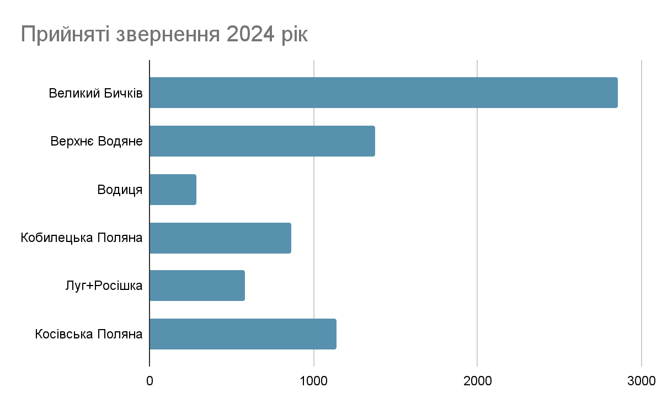

Згідно із Законом України “Про адміністративні послуги” надійшло 9002 звернення:

* позитивно 8338
* негативно 46
* надано роз’яснення 74
* залишено без розгляду 17
* надано консультацій 15
* у процесі виконання 512

На цій діаграмі показана кількість заяв на адміністратинві послуги, які були прийняті у відповідності до населеного пункту.

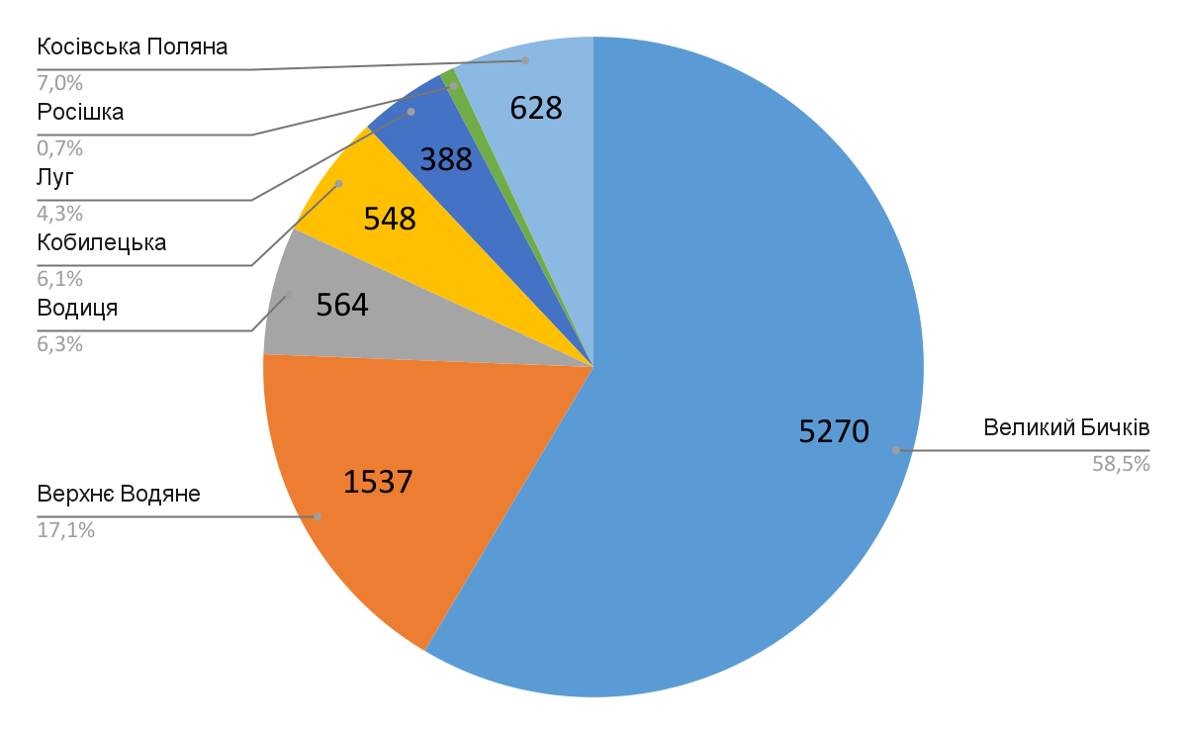

Розбивка виконання адміністративних послуг по суб’єктах надання адміністративних послуг:

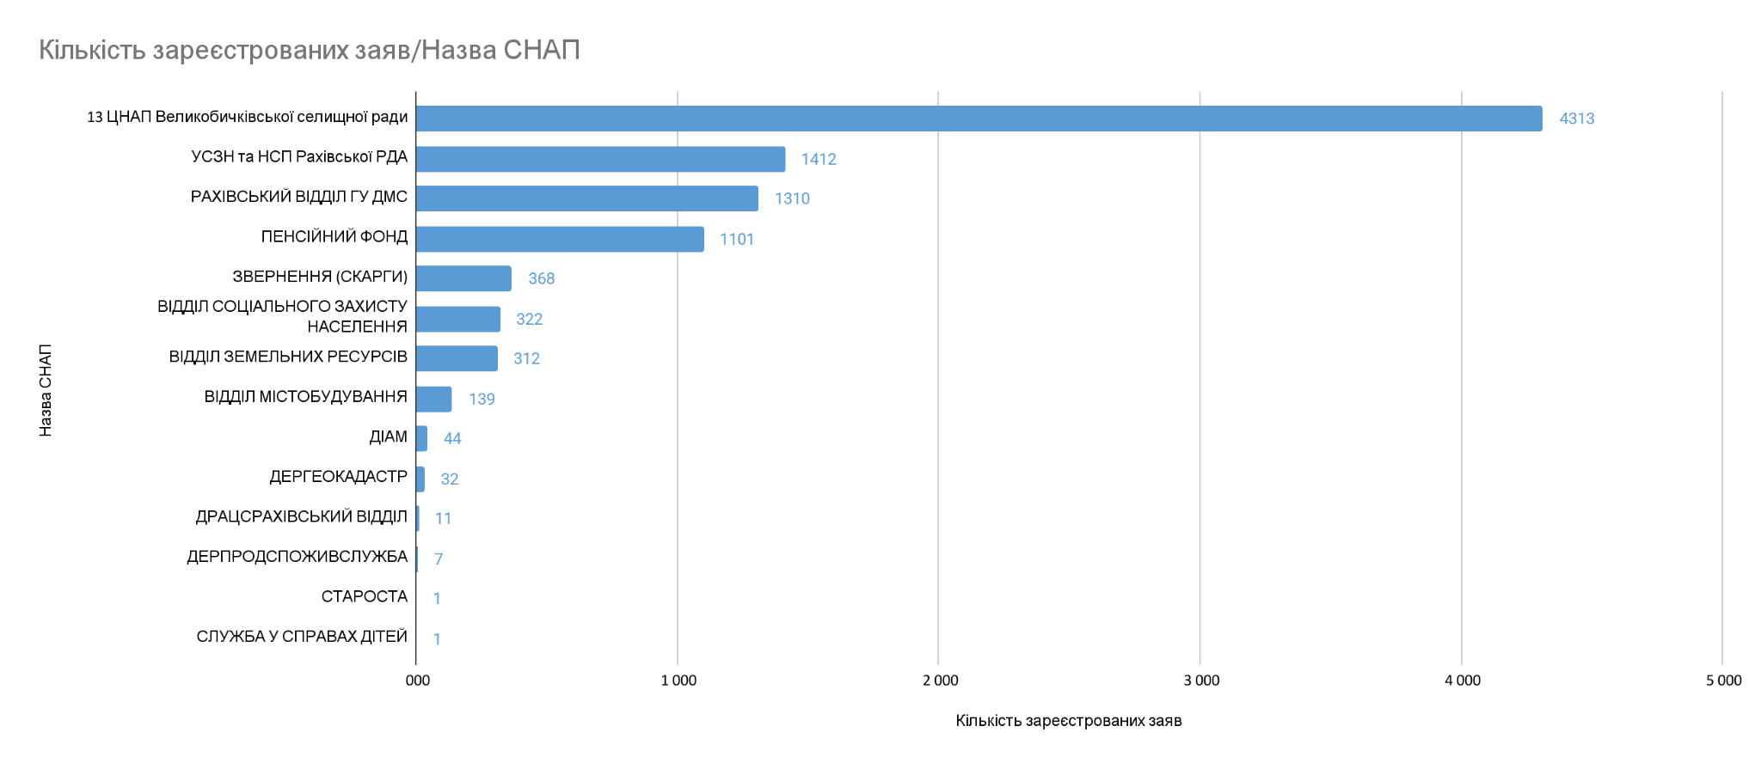

У рамках наповнення інформації в реєстрі територіальної громади адміністраторами ЦНАП за 2024 рік було актуалізовано дані близько 6 тис. мешканців громади, що дозволяє збільшити швидкість надання послуг, як у ЦНАП, так і на державних електронних сервісах адміністративних послуг.

Насамкінець слід зауважити, що до системи моніторингу роботи ЦНАПів за 2024 рік стосовно нашого Центру надійшло 43 відгуки й середня оцінка роботи адміністраторів складає 9,65 з 10.

**ВСПТУП В АСОЦІАЦІЇ**

# За рішеннями Великобичківської селищної ради та з метою більш ефективного здійснення своїх повноважень, узгодження дій органів місцевого самоврядування щодо захисту прав та законних інтересів територіальних громад, сприяння місцевому та регіональному розвитку Великобичківська селищна рада вступила у члени слідуючих асоціацій:

-Всеукраїнської асоціації органів місцевого самоврядування «Асоціація міст України»;

- Асоціації органів місцевого самоврядування «Єврорегіон Карпати Україна-Карпатська агенція регіонального розвитку»;

-Місцева Асоціація розвитку і реформ міст, селищ і сіл та громад «Закарпаття-ХХІ століття».

**Співробітництво територіальних громад**

В рамках проєкту **«Міжмуніципального співробітництва»** та за сприянням Львівського та Закарпатського офісів USAID HOVERLA був заключений «Договір про співробітництво Рава-Руської міської та Великобичківської селищної територіальних громад у формі реалізації спільного проєкту «Дружнє прикордоння: підсилення спроможності Рава-Руської та Великобичківської громад». Співпраця намічена в сфері освіти та житлово-комунального господарства.

Також з ініціативи голів громад заключений договір про міжмуніципальне співробітництво та обмін досвідом з Мурованською сільською територіальною громадою.

**Міжнародні угоди про співробітництво громад.**

В рамках міжрегіональних угод і міжнародних угод заключено низка угод представниками адміністративно-територіальних одиниць інших країн:

* **Угода** про встановлення партнерських відносин з містом і гміною Сероцьк, Мазоввецького воєводства, Польща. Угода передбачає співробітництво в галузі освіти, спорту, діти, молодь, охорона здоров'я та культури;
* **Партнерська угода** з комуною Бістра, Румунія. Угода передбачає співробітництво захисту навколишнього середовища, охорона здоров'я, співробітництво у галузі культури, освіти, спорту;
* **Партнерська угода** з комуною Поєніле де суб Мунте (Русь Поляни), Румунія. Угода передбачає співробітництво захисту навколишнього середовища, охорона здоров'я, співробітництво у галузі культури, освіти, спорту;
* **Договір міст-побратимів** з м.Туркеве, мед'є Яс-Надькун-Сольнок, Угорщина. Договір передбачає співробітництво у галузі науки, охорони здоров'я, захисту навколишнього середовища, у галузі культури, освіти, спорту, економічна і господарська співпраця підприємств;
* **Договір про господарське і культурне співробітництво** з Бочко Маре, комуна Бочко Маре, повіт Марамуреш, Румунія. Договір передбачає співробітництво у галузі захисту навколишнього середовища та річки Тиса, охорона здоров'я, співробітництво у галузі культури, освіти, спорту, туризму, малого та середнього бізнесу.

**ІІІ .ПІДСУМКИ РОБОТИ ВИКОНАВЧИХ ОРГАНІВ РАДИ ЗА 2024РІК.**

**Бюджет громади за 2024 рік**

***За* 2024 рік** до загального та спеціального фондів (враховуючи трансферти) бюджету селищної територіальної громади надійшло **284 420,34**тис. грн доходів, з них до загального фонду (не враховуючи трансферт) – **90 609,73** тис. грн, що становить **32%** від загальної суми надходження Трансфертів – **183 998,43** тис. грн, що становить **65%** від загальної суми надходження, спеціального фонду – **9 812,19** тис. грн, або **3%** від загальної суми надходження.

***Доходи загального фонду* *(без урахуванням трансфертів)*** селищного бюджету за 2024 рік виконано на **101,51**%. При планових призначеннях на звітний період **90 119,87** тис. грн., а саме:

- *податок та збір на доходи фізичних осіб* – **44 248,15** тис. грн., що забезпечило виконання бюджетних призначень звітного періоду на **97%**. Найбільші платники даного податку Відділ освіти, культури, молоді та спорту Великобичківської селищної ради, ТОВ «ВГСМ», ДП «Ліси України», ТОВ «АТБ- маркет», ТОВ «Гама ВБ».

- *Рентна плата* –**4 423,09** тис .грн фактичні надходження за 2024 рік, при затвердженому плані – **4 550,60** тис. грн., виконано на **97,20** %.

- *Акцизного податку з пального* – **3 890,85** тис. грн., при затвердженому плані **2 991,00** тис. грн виконано на **118,91 %.**

- *Акцизний податок з реалізації суб’єктами господарювання роздрібної торгівлі підакцизних товарів* – **2 550,94** тис. грн, або **111,06 %** відсотка до плану на 2024 рік. Найбільшими платниками даного податку є ТОВ «АТБ- Маркет» і ТОВ «Белівері».

- *Місцеві податки та збори* – **25 444,35** тис. грн, або **102,28%** відсотка до плану на відповідний період.

Найбільшими платниками єдиного податку з юридичних осіб є ТОВ «БИЧКІВ-ПРОМ-МЕДІА», ТзОВ «Екобат-Шураві», ТОВ «ПРОДФРЕШ».

Найбільшими платниками єдиного податку з фізичних осіб є ФОП Ткачук Іван Іванович, ФОП Божук Микола Миколайович, ФОП Дряшкаба Андрій Йосипович.

- ***Неоподатковані надходження*** – **9 982,8** тис. грн. у відповідності до плану **102,73**%:

* Адміністративні штрафи – **658,88** тис. грн. (94,13% до плану);
* Плата за надання адміністративних послуг – **622,95** тис. грн. (94,39% до плану).;
* Державне мито – **255,69** тис. грн. (106,46% до плану).

**Спеціальний фонд.**

***Доходи спеціального фонду*** селищного фонду бюджету за 2024 рік виконано на **102,32%.** При планових призначеннях на звітний період **9 589,7** тис. грн. фактично надійшло **9 812,19** тис. грн.

**ІІ. Видатки:**

Видатків за 2024 рік по бюджету Великобичківської селищної ТГ з загального та спеціального фонду відбулося в сумі **279 337,26** тис. грну співвідношенні до уточненого плану **79,69%**

**Загальний фонд**

Видаткова частина загального фонду за 2024 рік становить – **270 666,15** тис. грн. або **98,42** % до уточненого планового показника на 2024 рік (*уточнений план –* ***275 016,69*** *тис. грн.*).

**Державне управління**

Видатки на утримання селищної ради складають – **20 026,37** тис. грн. (при уточненому плані – 20 189,95 тис. грн.), що становить **99,19** %.

На утримання відділу освіти, культури молоді та спорту селищної ради та фінансового відділу передбачено 4 640,9 тис. грн. з них використано за 2024 рік **4 514,09** тис. грн., або **97,27** %.

**Освіта**

За рахунок коштів передбачених в селищному бюджеті на освіту, утримуються 14 закладів загальної середньої освіти, з яких за рахунок коштів освітньої субвенції на заробітну плату з нарахуваннями педагогічних працівників використано – **119 604,65** тис. грн..

На утримання закладів загальної середньої освіти з місцевого бюджету було сплачено видатків в сумі **42 184,7** тис. грн. або **97,48**% від плану на 2024 рік, з них на заробітну плату з нарахуванням **23 499,54** тис. грн., на оплату комунальних послуг та енергоносіїв **12 120,76** тис. грн.

На утримання 13 закладів дошкільної освіти з місцевого бюджет було сплачено видатків в розмірі **30 285,76**  тис. грн або **96,01%** від плану на вказаний період 31 545,36 тис. грн з них на заробітну плату з нарахуванням **25 158** тис. грн., на оплату комунальних послуг та енергоносіїв – **2 873,74** тис. грн

На утримання мистецької школи видатків відбулося в розмірі – **6 090,12** тис. грн у співвідношенні до плану **98,11**%.

#### Охорона здоров’я

По галузі охорона здоров’я підтримується КНП «Великобичківська міська лікарня» та КНП «ЦПМСД Великобичківської селищної ради» також реалізовуються медична програма:

- Програма безоплатного та пільгового медикаментозного забезпечення окремих груп населення та за певними категоріями захворювань у Великобичківській територіальній громаді на 2024 рік.

Видатків по галузі відбулося в сумі **6 526,96** тис. грн що становить **99,73**% від уточненого плану на 2024 рік.

**СОЦІАЛЬНИЙ  ЗАХИСТ ТА СОЦІАЛЬНЕ ЗАБЕЗПЕЧЕННЯ**

На соціальний захист та соціальне забезпечення населення використано **8 324,98** тис. грн., що становить 98,14% від уточненого плану на 2024 рік – 8 482,99 тис. грн. з них:

-Забезпечення діяльності КУ «Центр надання соціальних послуг Великобичківської селищної ради» **2 117,41** тис. грн.;

-Надання соціальних гарантій фізичним особам, які надають соціальні послуги громадянам похилого віку, особам з інвалідністю, дітям з інвалідністю, хворим які не здатні до самообслуговування і потребують сторонньої допомоги – **1 699,99** тис. грн.;

- Видатки пов’язані з наданням підтримки внутрішньо переміщеними та/або евакуйованим особам у зв’язку із введенням воєнного стану – **660** тис. грн.

- Програма соціального захисту жителів Великобичківської територіальної громади «Турбота» на 2024 рік – **3 243,77** тис. грн..

###### Культура

По установах та закладах культури за 2024 рік касових видатків відбулося в сумі – **7 718,61** тис. грн., або **99,49** відсотка до уточненого плану – 7 758,28 тис. грн

|  |  |  |  |  |
| --- | --- | --- | --- | --- |
|  | К-сть установ | Уточнений  план на 2024 рік | Використано за 2024 рік | % виконання |
| Клуби та будинки культури | 10 | 4 889,3 | 4 889,14 | 100 |
| Бібліотеки та філіали | 14 | 2 600,78 | 2 568,19 | 98,75 |
| Музей | 1 | 268,2 | 261,28 | 97,42 |

Фізична культура і спорт

На утримання дитячо-юнацької спортивної школи за 2024 рік сплачено видатків у розмірі **2 150,30** тис. грн,, що становить 94,42% від уточненого плану на 2024 рік 2 156,53 тис. грн.

**Житлово-комунальне господарство**

Для забезпечення функціонування підприємств, установ та організацій, що виробляють, виконують та/або надають житлово-комунальні послуги (за рахунок коштів селищного бюджету за 2024 рік передбачено коштів у сумі 14 486,62 тис. грн., з яких використано **14 321,88** тис. грн., в відсотках **98,86**%

**Економічна діяльність**

В даній галузі відбулося видатків в сумі **69,19** тис. грн. у співвідношенні до плану 99,27%, а саме:

* Програма розвитку земельних відносин на території Великобичківської територіальної громади на 2024 рік – **37,49** тис. грн.
* Членські внески до асоціацій місцевого самоврядування – **31,7** тис. грн.

**Інша діяльність**

Забезпечення діяльності місцевої пожежної охорони на 2024 рік передбачено видатків в сумі 2 136,65 тис. грн., з яких використано **2 090,84** тис. грн., що становить **97,86**% від плану. На забезпечення заробітної плати з нарахуваннями працівникам пожежних частин виплачено в сумі **1 934,19** тис. грн., для закупівлі запасних частин та палива для пожежних машин – **156,64** тис. грн.

Заходи та роботи з мобілізаційної підготовки місцевого значення на 2024 рік передбачено видатків в сумі 30,05 тис. грн. використано – 30,05 тис. грн., що становить 100,00%.

**Спеціальний фонд.**

При плановому використанні коштів спеціального фонду на 2024 рік в сумі – 13 098,53 тис. грн, фактично використано **7 677,83** тис. грн. у співідношенні до плану **58,62%**.

**Державне управління**

В даній галузі видатки за спеціальним фондом:

1. Проведення експертизи проекту будівництва «Капітальний ремонт поліклініки по вул. Грушевського 76 в смт. В. Бичків, Рахівськького р-ну, Закарпатської обл.» в частині міцності, надійності та довговічності об’єкта будівництва та його кошторисної частини - 14,90 тис. грн.;
2. Послуги розробки проектної документації “Капітальний ремонт поліклініки по вул. Грушевського 76 в смт. В. Бичків, Рахівського р-ну, Закарпатської обл." – 57,50 тис. грн.

**Освіта**

В даній галузі видатки за спеціальним фондом:

Мультимедійне обладнання – 3 156,90 тис.грн.;

Реконструкція системи опалення з встановленням модульної котельні на твердому паливі Великобичківського ЗЗСО І-ІІІ ступенів №2 Великобичківської селищної ради Рахівського району Закарпатської області – 2 148,20 тис грн.;

[Капітальний ремонт (фасади, водостічна система, заміна частини вікон та дверей) будівлі учбового корпусу №2 Великобичківського ЗЗСО І-ІІІ ст. №1 Великобичківської селищної ради по вул. Крушник,9 в смт Великий Бичків Рахівського району Закарпатської області](https://prozorro.gov.ua/tender/UA-2024-08-05-008929-a) – 1 254,20 тис грн.;

Котли твердопаливні (закупівля та встановлення): Кобилецько-Полянському ЗДО № 1 Великобичківської селищної ради, смт Коб.Поляна,вул.Павлюка,181; Кобилецько-Полянському ЗЗСО І-ІІІ ст. Великобичківської селищної ради,смт Коб.Поляна,вул.Павлюка,112; Лужанському ЗЗСО І-ІІІ ст. -510,2 тис грн;

Джерела безперебійного живлення (UPS) – 226,97 тис. грн.;

Здійснення технічного нагляду «Аварійний капітальний ремонт покрівлі даху будівлі спального корпусу літ. «Б» Великобичківського ліцею за адресою: вул. Грушевського, 16, смт Великий Бичків, Рахівського району, Закарпатської області)» - 26,49 тис грн;

Здійснення авторського нагляду «Аварійний капітальний ремонт покрівлі даху будівлі спального корпусу літ. «Б» Великобичківського ліцею за адресою: вул. Грушевського, 16, смт Великий Бичків, Рахівського району, Закарпатської області)» - 8,9 тис грн.

**Житлово-комунальне господарство**

Програму благоустрою Великобичківської селищної територіальної громади на 2024 рік засвоєно в сумі – 676,72 тис. грн.

**Інша діяльність**

Закупівля пластикових контейнерів для збору твердих побутових відходів об’ємом 1100 л. – **198** тис. грн.

**Субвенції з місцевого бюджету**

1. Субвенція з місцевого бюджету державному бюджету на виконання програм соціально-економічного розвитку регіонів (на виконання заходів передбачених програмою)(Військова частина А4638, для закупівлі безпілотних літальних апаратів) – 750,00 тис.грн.;
2. Співфінансування заходів програми розбови інформаційно-аналітичної системи Ситуаційний центр „Безпекове Закарпаття” - 399,86 тис.грн.;
3. Субвенція з місцевого бюджету державному бюджету на виконання програм соціально-економічного розвитку регіонів( на виконання заходів передбачених програмою)(Головному управлінню національної поліції в Закарпатській області Рахівське відділення поліції) ( для закупівлі спеціалізованого транспортного засобу) – 300,00 тис. грн.;
4. Субвенція з місцевого бюджету державному бюджету на виконання програм соціально-економічного розвитку регіонів (Головному управлінню національної поліції в Закарпатській області Рахівське відділення поліції)– 200,00 тис.грн.;
5. Субвенція з місцвого бюджету державному бюджету на виконання програм соціально- економічного розвитку регіонів (на виконання заходів передбачених програмою) (Закарпатському управлінню Департаменту внутрішньої безпеки Національної поліції України) - 200,00 тис.грн.;
6. Співфінансування Комунального закладу "Ветеранський простір ВДОМА" на оплату праці з нарахуваннями працівників – 150,00 тис.грн.;
7. Субвенція з місцевого бюджету державному бюджету на виконання програм соціально-економічного розвитку регіонів (Тячівському міжрайонному відділу УСБУ в Закарпатській області ) - 100,00 тис.грн.;
8. Субвенція з місцвого бюджету державному бюджету на виконання програм соціально- економічного розвитку регіонів (на виконання заходів передбачених програмою) (Рахівській районній державній адміністрації) -100,00 тис.грн.;
9. Субвенція з місцевого бюджету державному бюджету на виконання програм соціально-економічного розвитку регіонів) (Управлінню Державної казначейської служби України у Рахівському районі Закарпатської області) -25,00 тис.грн.;
10. Субвенція з місцевого бюджету державному бюджету на виконання програм соціально-економічного розвитку регіонів( на оплату канцелярського приладдя та паперу) (Управлінню соціального захисту населення та надання соціальних послуг Рахівської районної державної адміністрації) - 21,68 тис.грн.

**Незабезпечена потреба бюджету** Великобичківської селищної ТГ у 2024 році на заробітну плату з нарахуванням та енергоносії складала 18 385 000,00 грн.. При цьому закрити її вдалося за рахунок перевиконання доходів бюджету, зокрема завдяки іншим надходженням (надходження від грантової діяльності), а також частково за рахунок економії на енергоносіях.

Місцеві цільові **Програми** Великобичківської селищної ТГ у 2024 році:

1. Програма «Забезпечення діяльності комунального закладу «Місцева пожежна охорона» Великобичківської селищної ради» - 2 136 646,00 грн.;
2. Програма «Соціальної підтримки ветеранів війни, військовослужбовців та членів їх сімей» - 2 565 770,00 грн.;
3. Програма «Соціального захисту жителів Великобичківської територіальної громади «Турбота»» - 678 000,00 грн.;
4. Програма «Фінансової підтримки комунальних підприємств Великобичківської селищної територіальної громади» - 13 534 000,00 грн.;
5. Програма **«**Розвитку та підтримки комунального некомерційного підприємства «Великобичківський Центр первинної медико-санітарної допомоги» Великобичківської селищної ради» - 72 410,00 грн.;
6. Програма «Безоплатного та пільгового медикаментозного забезпечення окремих груп населення та за певними категоріями захворювань у Великобичківській територіальній громаді» - 1 270 000,00 грн.;
7. Програма «Благоустрою населених пунктів Великобичківської територіальної громади» - 977 620,00 грн.;
8. Програма «Фінансової підтримки комунального некомерційного підприємства «Великобичківська міська лікарня» Великобичківської селищної ради» - 1 937 940,00 грн.;
9. Програма «Поводження з твердими побутовими відходами» Великобичківської селищної територіальної громади на 2024-2027 роки» - 9 480 000,00 грн.;
10. Програма «Енергоефективності та енергозбереження Великобичківської селищної територіальної громади» - 1 000 000,00 грн.;
11. Програма «Функціонування та забезпечення діяльності Центру надання адміністративних послуг Великобичківської селищної ради» - 115 000,00 грн.;
12. Програма «Розвитку земельних відносин на території Великобичківської територіальної громади» - 38 000,00 грн.;
13. Програма «Військово-патріотичного виховання у Великобичківській територіальній громаді» - 30 056,00 грн.;
14. Програма «Власний дім» - 180 000,00 грн.;
15. Програма «Підвищення ефективності виконання повноважень органами казначейства щодо реалізації державної регіональної політики на 2024-2027 роки» - 25 000,00 грн.;
16. Програма «Підтримки Закарпатського управління Департаменту внутрішньої безпеки Національної поліції України на 2024-2025 роки» - 200 000,00 грн.;
17. Програма «Підтримки військової частини А4638 для закупівлі безпілотних літальних апаратів на 2024 рік» - 750 000,00 грн.;
18. Програма «Розвитку та фінансової підтримки комунального некомерційного підприємства «Рахівська районна лікарня» на 2024 рік» - 200 000,00 грн.;
19. Програма «Фінансової підтримки Рахівської районної державної адміністраціїдля підвищення ефективності виконання повноважень органами виконавчої влади на 2024-2024 роки» - 100 000,00;
20. Програма «Підтримки Управління соціального захисту населення та надання соціальних послуг Рахівської районної державної адміністрації-районної військової адміністрації для підвищення ефективності виконання покладених на нього завдань на 2024 рік» - 21 680,00 грн;
21. Програма «Обдарована молодь» Великобичківської територіальної громади на 2024 рік» - 90 000,00 грн.;
22. Програма «Оздоровлення та відпочинку дітей пільгових категорій Великобичківської територіальної громади на 2024 рік» - 130 000,00 грн.;
23. Програма «Розбудови інформаційно-аналітичної системи «Ситуаційний центр «Безпекове Закарпаття»» на 2024 рік» - 399 866,00 грн.;
24. Програма «Фінансової підтримки комунального некомерційного підприємства Великобичківська міська лікарня Великобичківської селищної ради на 2024 рік» - 1 308 600,00 грн.;
25. Програма «Забезпечення державної безпеки у Рахівському районі, матеріально-технічного забезпечення Управління СБУ в Закарпатській області на 2024 рік» - 100 000,00 грн.

**Фінансово-господарська діяльність**

З метою здійснення фінансово-господарської діяльності та забезпечення видатків за кодами програмної класифікації бюджету утворено відділ бухгалтерського обліку та звітності .

У своїй роботі відділ керується:

- Бюджетним кодексом України;

- ЗУ Про місцеве самоврядування в Україні;

- ЗУ Про бухгалтерський облік та фінансову звітність в Україні;

- Інструкціями та наказами Міністерства фінансівУкраїни;

- Інструкціями та наказами УДКСУ;

- Рішеннями селищної ради ради та виконавчого комітету;

***Структура відділу:***

Головний бухгалтер;

-спеціаліст ІІ-ї категорії;

-спеціаліст-бухгалтер;

-головний спеціаліст з державних закупівель.

***Циклічність роботи відділу:***

***Основні завдання відділу***

1.Ведення бухгалтерського обліку фінансово-господарської діяльності селищної ради та складання звітності;

2.Відображення у документах достовірної та у повному обсязі інформації про господарські операції і результати діяльності, необхідної для оперативного управління бюджетними призначеннями (асигнуваннями) та фінансовими і матеріальними (нематеріальними) ресурсами;

3.Забезпечення дотримання бюджетного законодавства при взятті бюджетних зобов'язань, своєчасного подання на реєстрацію таких зобов'язань, здійснення платежів відповідно до взятих бюджетних зобов'язань, достовірного та у повного обсягу відображення операцій у бухгалтерському обліку та звітності;

4.Забезпечення контролю за наявністю і рухом майна, використанням фінансових і матеріальних (нематеріальних) ресурсів відповідно до затверджених нормативів і кошторисів;

5.Запобігання виникненню негативних явищ у фінансово-господарській діяльності, виявлення і мобілізація внутрішньогосподарських резервів;

6. Здійснення методичного керівництва та контролю за дотриманням вимог законодавства з питань ведення бухгалтерського обліку, складення фінансової та бюджетної звітності у бюджетних установах, які підпорядковані селищній раді.

***Ведення бухгалтерського обліку по:***

-апарату селищної ради;

-відділу бухгалтерського обліку та звітності;

-відділу юридичної та кадрової роботи;

-відділу земельних ресурсів;

-відділу архітектури,містобудування та комунального майна;

-відділу економічного розвитку;

-відділу з організаційної роботи;

-центру надання адміністративних послуг (ЦНАП);

-службі у справах дітей ;

-відділ господарського забезпечення.

Головною метою ведення бухгалтерського обліку є надання достовірної інформації, яка необхідна для управління діяльності селищної ради та забезпечення контролю за виконанням кошторисів видатків. За даними бухгалтерського обліку складаються бюджетна, фінансова, податкова, статистична та інші звітності.

Порядок ведення бухгалтерського обліку регулює Державне казначейство України, яке розробляє план рахунків згідно стандартів ведення обліку та порядок його застосування.

Станом на 31грудня 2024 року в ГУДКСУ в Закарпатській обл. відкрито   38 (тридцять вісім)  реєстраційних рахунки, а також відкрито рахунки в                 ПАТ Ощадбанк та АТ КБ Приватбанк для ведення касових операцій та рахунки для ведення валютних операцій. Ведеться контроль за відображенням на рахунках усіх операцій.

Відділ бухгалтерського обліку та звітності в своїй роботі за вказаний період керувався Конституцією України, Законами Інформуємо, що відділом бухгалтерського обліку та звітності забезпечено виконання плану роботи за даний період, а саме:

* щоденно проводилась реєстрація і подання у ГУДКСУ платіжних доручень, юридичних та фінансових зобов’язань для розрахунків з різними Дебіторами та Кредиторами;
* щоденно проводився синтетичний та аналітичний облік видатків, оброблялись первинні документи по різним джерелам фінансування;
* щомісячно та щоквартально подавали різні звіти та інформації по

розрахунках;

* звітувались у різні інстанції, а саме: Фінансове управляння, Статуправління, Пенсійний фонд, Фонд соціального страхування з тимчасової втрати працездатності, Фонд соціального захисту інвалідів, ОДПІ, Держказначейство та інші;
* на протязі вказаного періоду вчасно проводилось нарахування відпускних, лікарняних, заробітної плати працівникам селищної ради та по цивільно-правовим угодам.
* вчасно перераховувалась заробітна плата за першу та другу половину місяця працівникам селищної ради та по договорам ЦПХ на відповідні карткові рахунки;
* систематично видавались різні довідки працівникам селищної ради по місцю вимоги;
* щомісячно проводилось зведення даних бухгалтерського обліку, які заносяться в Меморіальні ордери ;
* згідно вимог Закону України «Про відкритість використання публічних коштів» здійснюється оприлюднення інформації на Єдиному веб-порталі (портал E-Data) про використані бюджетні кошти;
* за звітний період відділом підготовлено близько 10-ти розпоряджень;
* на підставі розпоряджень селищного голови розроблялись паспорти бюджетних програм відповідно ПЦМ на 2024 рік;
* Фінансування на утримання виконавчого комітету (зарплата, комунальні послуги та інші поточні видатки) – 20026373,11 грн.;
* Фінансування інша діяльність і сфері державного управління – 235214,18 грн.
* Профінансовано згідно програм
* Програма «Фінансова підтримка КНП «Великобичківська міська лікарня» - 3803599,98 грн.;
* Програма «Фінансова підтримка КНП «Рахівська районна лікарня» - 199707,82
* Програма «Первинна медична допомога населенню, що надається центрами первинної медичної (медико-санітарної) допомоги» - 1256829,76 грн.;
* Програма безоплатного та пільгового медикаментозного забезпечення на 2024 рік – 1266823,03 грн.
* «Програма облаштувань місць тимчасового перебування ВПО у Великобичківській громаді на 2024 рік»- 660000,00грн.
* Програма «Збір та вивезення сміття та відходів у Великобичківській ТГ на 2024 рік» - 149136,00,00 грн.
* Програма «Фінансова підтримка комунальних підприємств у Великобичківській ТГ» -9314108,40,33 грн.
* Програма «Забезпечення діяльності комунального закладу «Місцева пожежна охорона» -Великобичківської ТГ на -2090840,68 грн.
* Виплата лікарняних за рахунок фонду соціального страхування – 135463,00 грн.;

Виконувались інші доручення керівництва.

У 2024 році було укладено 91 договір. Проведено відкриті торги з особливостями на закупівлю деревини паливної на суму 364560грн/.Закупівлю послуг з Утилізації/видалення сміття та поводження зі сміттям (Послуги з поводження з побутовими відходами) на суму 150000,00. Закуплено за допомогою ЗЦП бензин для пожежної частини на суму 156646.00грн, бензин для генераторів на загальну суму 139720.00грн. Також закуплено 24 Контейнери пластикові, для збору твердих побутових відходів об’ємом 1100 літрів. на загальну суму 198000грн. У кінці року проведено закупівлю активної е/е для потреб 2025р. на суму 870823.16, і послуги з розподілу е/е на суму 308790.41гр

Успішно здані:  місячні звіти і квартальний звіт  за 2024 рік  та  річний звіт за 2024 рік.

**Економічний розвиток громади**

З метою забезпечення виконання повноважень викладених у ст .27 Закону України " Про місцеве самоврядування в Україні " радою утворено відділ економічного розвитку , який є структуреим підрозділом селищної ради . Структура відділу затверджена в кількості 4 штатних одиниць , з них одна вакантна .

Важливим завданням відділу є підготовка та розробка програм соціально -економічного та культурного розвитку на рік та перспективу , забезпечення збалансованого економічного та соціального рлзвитку , розгляд проектів планів розвитку підприємств і установ , які належать до комунальної власності громади , пошук додаткових джерел , спрямованих на зміцнення їх матеріально -технічної бази .

Важливими документами , які повинні бути наявні в кожній громаді це є Стратегія розвитку громади , Соціальний паспорт , розробка пропозицій , щодо можливих інвеститицій задля розвитку громади .

Нашій громаді вдалося це зробити при тісній співпраці із Проектом USAID ГОВЕРЛА

В рамках експертів проєкту «Стратегічний аналіз і рекомендації з розширення можливостей органів місцевого самоврядування і громад за допомогою відповідних стратегічних документів» протягом 2023 та 2024 року була розроблена **Стратегія розвитку** Великобичківської селищної територіальної громади до 2027 року та **План заходів** на 2024-2027 роки з реалізації Стратегії розвитку Великобичківської селищної територіальної громади до 2027 року., які були затверджені рішенням сесії 23.02.2024р.

У 2024 році був розроблений та опублікований **Соціальний паспорт** Великобичківської селищної територіальної громади, який опублікований на сайті 01 березня 2024р.

В рамках розвитку напрямку міжнародної муніципальної співпраці було розроблено та подано на публікацію міжнародного майданчика « <https://cities4cities.eu> розділ про Великобичківську ТГ. Ініціатива **Cities4Cities** | **United4Ukraine** допомагає українським громадам налагоджувати міжмуніципальні партнерства з муніципалітетами країн Європи. (На даний час на майданчику презентовано **7** ТГ Закарпатської області, **дві** громади Рахівського району.)

В рамках покращення інвестиційної привабливості був розроблений та розміщений Інвестиційний тизер та розміщені інвестиційні пропозиції та інвестиційні можливості: об’єкти та площадки «Braun field». Розділ називається «**INVEST IN HROMADA**». Основні інвестиційні напрямки:

1. Виробництво керамічних виробів та будівельних матеріалів на освнові покладів жовтої глини, урочище Ділок;
2. Промислова площадка, територія колишнього ЗАЗу, с-щі Кобилецька Поляна, площа 5 га;
3. Виробництво будівельних матеріалів на основі покладів вапняків «Вапнярка», с-ще Кобилецька Поляна;
4. Промислова площадка, територія колишнього консервного заводу, площа 2,4 га;
5. Бальнеологічні оздоровниці, санаторії з використанням води мінерального джерела №1 в с.Водиця;
6. Спортивно-тренувальний центр в с-щі Великий Бичків, площа 0,42га;
7. Розвиток переробних підприємств на основі продукції вівчарства. На даний час у громаді налічується понад 5000 поголів’я овець;
8. Карпатський мед, який славиться своїми цілющими властивостями.

Важливим у роботі є співпрація із USAID [HOVERLA.](https://www.facebook.com/@USAIDhoverla/?__cft__%5b0%5d=AZUssYUAEPyQ0O2kVB5ULh0X3nKuOA2IGvBaX0AlCkGoBktJ1B_6CKm6I65aSMF1knwVo0qltM_qkqvvtdgFPz_vrfh0CiY4zQbOzlKxl_5Wc1NmsS5lXDu-kn0xWoR3K26W9HKT029TfaTblWupbPNz9M7DlfyEeYrVPmRxkgEEHIIY-GoTvpibGGAYdiDXf70&__tn__=-%5dK-R) В рамках проекту був розроблений альманах «Бюджет для громадян Великобичківської СТГ». Під час проведення «Дня бюджету громади» були зібрані «*Пропозиції до бюджету Великобичківської ТГ*» від мешканців ТГ(**115** пропозицій), які включені до «Програми соціально-економічного та культурного розвитку Великобичківської ТГ на 2025-2027 роки».

В рамках технічної підтримки від Проєкту USAID HOVERLA у 2024 році наша громада отримала:

1. додаткове навісне обладнання до екскаватора JCB 3CX:
   1. Ківш планувальний 1830 мм;
   2. Ківш В-О-Т 600 мм;
   3. Відвал сніговий гідравлічний з системою амортизації PVHU3000;
   4. Засіб для швидкої заміни навісного обладнання;
   5. Комплект гідролінії для гідромолота;
   6. Гідравлічний молот НМО 33Т;
   7. Швидкоз’ємне з’єднання з вилами;
   8. Гідролінія бура;
   9. Гідравлічний привід бура;
   10. Подовжувачі бура 1м;
   11. Шнек бура. Вартість обладнання: **617’363 грн.**
2. Подрібнювач гілок ARPAL AM-200DB-K, змонтований на колісному спеціалізованому-причепі, включно з трьома наборами додаткових ножів. Вартість: **596’126 гривень**.
3. Пересувна освітлювальна вежа з генератором на причепі, марка DEPCO LT5021050. Вартість: **556’009 гривень.**

Загальна вартість отриманої технічної допомоги за 2024 рік складає: **1’770’000** грн.

У рамках підсилення енергобезпеки завдяки співпраці з проєктом USAID HOVERLA, наша громада отримала **5** бензинових генераторів GJB9500-E, номінальною потужністю **7,5 кВ*А**. Генератори розподілені наступним чином:

1. Адмінбудинок селищної ради;
2. ЦНАП;
3. Лужанський старостинський округ, адмінбудинок;
4. Амбулаторія сімейної медицини с-ща Кобилецька Поляна;
5. Ліцей.

Також були отримані три потужні дизель-генератор, розподілені наступним чином:

1. GJR110, номінальною потужністю **100 кВ*А**, розміщений на території Великобичківського ліцею (де проживають ВПО);
2. GJR110, номінальною потужністю **100 кВ*А**, розміщений на території КНП «Великобичківська міська лікарня»;
3. GJR75, номінальною потужністю **68 кВ*А**, розміщений на території Верхньоводянської ЗЗСО№1.

В рамках посилення матеріального стану пожежних команд МПО, наш КЗ «МПО Великобичківської селищної ради» були укомплектовані новим рятувальним обладнанням, насосами та екіпіровкою пожежних:

1. Захисний костюм пожежного, чоботи пожежного вогнестійкі, захисний шолом пожежного, рукавиці пожежного, підшоломник пожежного - **десять комплектів**;
2. Бензоріз STIHL-TS420 – **2 шт.**;
3. Набір рятувальних аккумуляторних інструментів:
   1. Різак Weber RSU 210 в комплекті– **1шт.**;
   2. Розтискач Weber SP 50 в комплекті – **1шт.**;
   3. Телескопічний домкрат Weber RZT 2 в комплекті – **1шт.**;
   4. Подовжувач на котушці ПВС 20 м – **2шт.**;
   5. Подовжувач на котушці ПВС 50 м – **2 шт.;**
   6. Плаваюча помпа ZHT AMPHIBIO HYDRA 2 – **1шт.**;
   7. Мотопомпа для брудної води Koshin KTZ-8OX – **1шт.**

В рамках підсилення пожежної безпеки закладів освіти, до відділу освіти, культури, молоді та спорту було передано: вогнегасників ВП-5 – **100шт.**

В рамках підсилення спроможності КП «Великобичківське ВЖКП» було отримано та передано в користування підприємтсва: екскаватор-навантажувач **JCB-3CX Sitemaster** в комплекті з навантажувальними вилами та сніговим відвалом **3000**.

ВСЬОГО: **8’286’971грн.**

За сприянням USAID проведено близько 50 заходів – семінари, онлайн навчання, треніги.

Важливим у житті населення, яке проживає у гірській місцевості є утримання особистого підсобного господарства. Про те, аналізуючи статистичні відомості про стан утримання у домогосподарствах громади сільськогосподарських тварин приходимо до висновку, що кількість їх щорічно зменшується.

З метою надання підтримки громадян територіальна громада брала участь в рамках Програми підтримки «Пряме субсидування з Державного бюджету» була надана консультативна допомога понад 150 власників, а це понад 253 ВРХ та 2744 кіз і овець. Що принесло мешканцям ТГ понад 7,2 млн.грн. допомоги. Програма працює на платформі ДАР – державний аграрний реєстр. Також з власниками ВРХ, кіз-овець, бджолярами ведеться консультативна робота, залучаємо до онлайн навчання, в рамках Проєкту USAID АГРО започаткованої фірмою Chemonics International inc., США.

За зверненням КБЗ, відділом була ініційовано відновлення проїзду на полонини зі сторони Косівської Поляни. Екскаватор JCB 3CX, отриманий в якості технічної допомоги в рамках проєкту USAID HOVERLA п’ять днів у липні 2024р. проводив розчистку лісової дороги вздовж річки Кісва. Виконані роботи значно покращили логістику доставки продукції вівчарства з полонин: Флантус - літують вівці з Росішки, Урда, Герешаска – літують вівці з Кос.Поляни.

**Інвестиційна робота**

У відповідності до ст. 35 Закону України «Про місцеве самоврядування в Україні» та з метою пошуку додаткових джерел надходження до бюджету на вирішення проблем громади , соціально-культурного розвитку відділом економіки спільно з громадськими організаціями реалізовано ряд грантових проектів .

Серед яких проекти транскордонного співробітництва та гранти які фінансуються USAID HOVERLA та іншими благодійними фондами.

**Транскордонні проєкти:**

1. **«Спільні дії щодо вдосконалення транскордонного управління та контролю епідеміологічних показників населення Румунії та України» 1HARD/4.1/26.**

**До реалізації проєкту були залучені:** Комуна Поєніле де суб Мунте, Марамуреш, Румунія, Верховинська районна рада, Великобичківська селищна рада

Даний проєкт надав змогу провести реконструкцію приміщень лікарні, провести інформаційні кампаній та тренінги, провести тестування населення на наявність венеричних захворювань, а також провести закупівлю медичного обладнання (система цифрової флюороскопії та рентгенографії, діагностична ультразвукова система з кольоровим допплерівським картуванням, система цифрової мамографії).

1. **«Разом за покращення управління ризиками стихійних лих та швидкого реагування у транскордонному суспільстві Румунія-Україна» 2 SOFT/4.3/132**

В реалізації проєкту взяли участь: Комуна Бистра, Марамуреш, Румунія, Великобичківська селищна рада,

Головними активностями були: підписання договорів із майбутньою командою проєкту, створення сторінки/ розділу на сайті, закупівля та розробка рекламних матеріалів (банер, згортки, листівки, ручки, флешки і т.д.) для інформування населення, зустрічі, тренінги, підписано договір із аудитором та було закуплено необхідну техніку (грейдер, екскаватор та екскаватор навантажувач).

1. **HUSKROUA/1901/6.1/0029 «ІІІ етап проєкту: «Запобігання погіршенню якості води та розробка заходів з відновлення її якості у Великому Бичкові у рамках українсько-угорського співробітництва» – продовження відновлення»**, що фінансується в рамках Програми транскордонного співробітництва Угорщина-Словаччина-Румунія-Україна 2014-2020

**В реалізації проєкту взяли участь :**  Представництво Уряду в Саболч-Сатмар-Березькій області Ніредьгаза, Угорщина, Великобичківська селищна рада, Агентство місцевого розвитку та інформаційних ресурсів «Європоліс»,

**В результаті реалізації проєкту отримано:**

* Осучаснену станцію очищення грунтів та грунтових вод, відправлено на утилізацію 94 тони забруднених рідни та грунтів, 140 тон грунтів проходить очистку на території станції за спеціальною технологією, придбано: обладнання та інструменти для обслуговування станції; 9 контейнерів ємністю 110літрів для роздільного збору сміття та 5 вуличних контейнерів ємністю 50літрів.

**Співпраці з Проєктом USAID «ГОВЕРЛА»**

* + - 1. **Проєкт «Стратегічний аналіз і рекомендації з розширення можливостей органів місцевого самоврядування і громад за допомогою відповідних стратегічних документів», що здійснювався Агенцією місцевого розвитку Яворівщини за підтримки Проєкту USAID «ГОВЕРЛА».**

В рамках реалізації проєкту було розроблено та затверджено Стратегію розвитку Великобичківської селищної територіальної громади до 2027 року та План заходів на 2024-2027 роки з реалізації Стратегії розвитку Великобичківської селищної територіальної громади до 2027 року.

* + - 1. **Проєкт «Розвиток малих громад Закарпаття через підтримку та розвиток молоді», що здійснювався БФ «Центр громадських ініціатив» за підтримки Проєкту USAID «ГОВЕРЛА» (2023 рік)**

В рамках реалізації проєкту було проведено Форум інтеграції молоді у Великобичківській громаді, де молодь мала можливість поспілкуватись з владою громади, представниками бізнесу та дізнатись про можливості розвитку в громаді.

Було проведено серію просвітницьких заходів, а саме:

* семінар-тренінг: «Нові підходи в організації роботи з молоддю інвестиція в майбутній розвиток громади»;
* тренінг «Пошук майбутнього громади і молоді в громаді»;
* тренінг «Гендерна чутливість та гендерна перспектива».

Молодь громади задля обміну досвідом, відвідала чотири громади-партнерки проєкту на яких було знайдення нові підходи для роботи та співпраці з молоддю та мала можливість презентувати свої ідеї та проекти для інших.

Також в рамках проєкту представники молоді громади взяли участь у двох молодіжних форумах Молодіжний форум Волині та Молодіжний форум Закарпаття.

В результаті участі у проєкті було розроблено та затверджено Програму сприяння розвитку молоді Великобичківської селищної територіальної громади.

* + - 1. **Проєкт «Аналіз доступності, чутливості до конфліктів та перспектив розвитку міжмуніципальних соціальних послуг у пілотних громадах Проєкту USAID «ГОВЕРЛА», що здійснювався ГО «Фундація «Простір» через Проєкт USAID «ГОВЕРЛА».**

В рамках проєкту було проведено дослідження доступності, чутливості до конфліктів та перспектив розвитку міжмуніципальних соціальних послуг у громаді, а також розроблено Соціальний паспорт Великобичківської селищної територіальної громади.

* + - 1. **Проєкт «Молодіжні ради Закарпаття», що здійснювався БФ «Центр громадських ініціатив» за підтримки Проєкту USAID «ГОВЕРЛА».**

В рамках проєкту молодь взяла участь у чотирьох тренінгах Школи молодіжних рад на яких їх було ознайомлено із роботою молодіжної ради, нормативно-правовими актами якими керується молодіжна рада у своїй роботі, із правами та обов’язками молодіжних рад, а також проведено серію практичних завдань.

Також молодь громади взяла участь у Молодіжному таборуванні спільно із представниками десяти громад-партнерок проєкту USAID «ГОВЕРЛА» Закарпатської області. На молодіжному таборуванні було проведено ряд тренінгів та практичних завдань, а також було відвідано Молодіжний центр «Платформа розвитку» (Полянська територіальна громада).

В результаті проєкту було оновлено Молодіжну раду при Великобичківській селищній раді, розроблено та затверджено «Стратегію розвитку Молодіжної ради при Великобичківській селищній раді на 2025-2026 рік» та отримано обладнання для молодіжного простору (ноутбук, проекційний екран, проектор, крісла-мішки та освітньо-ігровий інструмент «Світ Громад: Акселератор ІІІ»).

* + - 1. **Проєкт «Імпульс», що реалізувався ГО «Асоціація молодіжних працівників України» в рамках Ініціативи «Молодіжний працівник» за підтримки Проєкту USAID «ГОВЕРЛА».**

Даний проєкт допоміг розвинути молодіжну роботу в громаді, залучити шкільну молодь до громадського життя та сприяв підготовці до активної участі в суспільному житті та у громадській діяльності громади.

В результаті проєкту було підготовлено молодіжного працівника, які зможе працювати надалі з молоддю в громаді.

* + - 1. **Проєкт "Впливові" реалізується спільними зусиллями громадської організації "Українська академія лідерства" та громадської організації "EasyBusiness" у партнерстві з Центром економічного відновлення в рамках Проєкту USAID "Підвищення ефективності роботи і підзвітності органів місцевого самоврядування" ("ГОВЕРЛА").**

В рамках проєкту представники активної місцевої молоді протягом кількох місяців проходили навчання на основі спеціально розробленого онлайн-курсу з реальними прикладами про те, як творити проєкти і впливати на якісні зміни в своїх громадах в результаті якого було створено проєкт «Молодіжний кемпінг під відкритим небом».

* + - 1. **Проєкт «Посилення залученості громадян і впливу громадянського суспільства», який реалізує ГО «Європейський діалог» через Проєкт USAID «ГОВЕРЛА».**

В рамках проєкту було проведено ряд тренінгів та готується проєкт «Плану залучення громадян до прийняття рішень у Великобичківській селищній територіальній громаді (проєкт на стадії реалізації).

**Співпраця з організацією «Людина в біді Чеська Республіка»**

Завдяки співпраці Великобичківської селищної ради з організацією «Людина в біді Словацька Республіка» було проведено наступне:

* капітальний ремонт частини приміщень 2-го та 3-го поверхів спального корпусу Великобичківського ліцею для тимчасового проживання ВПО;
* облаштовано та оснащене необхідним обладнанням дві ресурсні кімнати у Великобичківському будинку культури та в укритті Великобичківського ЗЗСО І-ІІст. №3 ігровими, технічними, розвитковими засобами, що сприяло створенню сучасного куточка для активного відпочинку дітей-ВПО та дітей з ООП.
* відкрито ігровий спортивний майданчик під відкритим небом на території Великобичківського ЗЗСО І-ІІст. №3, що сприяє здоровому способу життя дітей та вчить їх правильно організовувати своє дозвілля;
* проведено облаштування пам’ятки природи «Секвоя» (стенди, вказівники);
* в рамках інтеграції ВПО було встановлено 5 лавочок у Великобичківському ліцеї;
* проведено Майстерню Святого Миколая на якій було виготовлено подарунки для дітей соціально-незахищених верств населення та для резиденції св.Миколая;
* захід - «Ми вміємо спілкуватися» для дітей громади спрямований на покращення своїх комунікаційних навичок та налагодження позитивного контакту з однолітками;
* тематична зустріч щодо кар’єрного консультування шкільної молоді;
* інтерактивний захід "Easy English" вивчення англійської мови в ігровій формі для дітей;
* також було реалізовано багато гуманітарних проєктів для ВПО, що знайшли прихисток у громаді. Це забезпечення продовольчими та промисловими товарами, засобами гігієни, психосоціальні та інтеграційні проєкти, генератори та побутова техніка.

**Закарпатською обласною державною адміністрацією – обласною військовою адміністрацією та за співфінансуванням з місцевого бюджету** було проведено ремонт першого поверху спального корпусу Великобичківського ліцею для сімей ВПО.

**ГО «Проліска» -** провела «Аварійний капітальний ремонт покрівлі даху будівлі спального корпусу літ. «Б» Великобичківського ліцею» загальною вартістю 2151856,00 грн.

**Проєктом «Домівка» через БО «Українська освітня платформа»** булозакуплено меблі та обладнання для конференц-зали Великобичківського ліцею для потреб ВПО.

Від благодійної організацій Чехії Великобичківська селищна рада отримала автобус SOR CN 9.5, який передали на баланс Лужанського ЗЗСО І-ІІІ ступенів та від Угорської Екуменічної Служби Допомоги Великобичківський ліцей отримав транспортний засіб – Ikarus E95.52

**Франко-Українська Асоціація Балзак Ганська**  передала Великобичківській селищній раді станцію очищення води АМ-200/АМ-200 вартістю 43500,00 Євро та резервуар для очищеної води вартістю 3500,00 євро. Загальна вартість майна становить 47000,00 Євро. Станцію очищення води та резервуар встановлено у Великобичківському ліцеї. Реконструкція приміщень та встановлення станції очищення води проводилися за кошти місцевого бюджету.

**Міжнародна благодійна організація «Карітас Чеська Республіка»** передала Великобичківській селищній раді два септики BIO CWT S-150 STANDART, яка були встановлено у Великобичківському ліцеї та КНП «Великобичківська міська лікарня» (пологове відділення). Септики було встановлено КП «Великобичківське ВЖКП» за кошти місцевого бюджету.

**Міжнародна благодійна організація «Карітас Чеська Республіка»** провели капітальний ремонт будівлі стаціонарного відділення КНП «Великобичківська міська лікарня» за адресою с-ще Великий Бичків, вул.Грушевського, 65. За співфінансуванням із місцевого бюджету було проведено заміну покрівлі даху даного приміщення, встановлено систему опалення та підвищено потужність електропостачання. **ГО «Проліска»** було закуплено меблі та необхідний інвентар для даного приміщення.

**Міжнародна благодійна організація «БФ «СОС Дитячі містечка»** надала необхідне обладнання та меблі для дитячої ігрової кімнати, яка функціонує як центр з розвитку та підтримки дітей з уразливих груп населення. Ремонтні роботи даного приміщення проводилися за кошти місцевого бюджету.

**Проєкт Міжнародної організації з міграції (МОМ) "Протидія торгівлі людьми та надання допомоги вразливим групам населення в Україні", що здійснюється за сприяння Агентства США з міжнародного розвитку (USAID)** (проєкт «Доступний хліб»). В рамках проєкту було облаштовано сучасну пекарню у приміщенні КП «Великобичківська їдальня». За кошти донора було придбано будівельні матеріали та обладнання для пекарні загальною вартістю 20000,00 доларів. Ремонтні роботи приміщення пекарні проводилися за кошти місцевого бюджету.

**ГО «Простір молоді» та ФОП Левицький Андрій** було надано меблі для приміщення прийому їжі КП «Великобичківська їдальня» (столи, стільці, лавки).

На даний час проводяться ремонті роботи приміщення харчоблоку КП «Великобичківська їдальня» за власні кошти підприємства.

**Проєкт «Жінки. Мир. Безпека»: відповідь на виклики воєнного часу», який виконувався Українським Жіночим Фондом у партнерстві з ГО «Ла Страда — Україна», Асоціацією жінок-юристок України «Юрфем», Інформаційно-консультаційним жіночим центром, Українською фундацією громадського здоров’я та Центром «Жіночі перспективи» за сприяння Офісу Віцепрем’єр-міністерки з питань європейської та євроатлантичної інтеграції України та Апарату Урядової уповноваженої з питань ґендерної політики.**

В рамках проєкту ініціативно-мотивованою групою було взято участь у двох тренінгових модулях, що стосувалися забезпечення безпеки жінок та дівчат у громаді та проведено аудити безпеки по трьох маршрутах.

ГО «Еколтава» за реалізацію грантового проєкту **«Підтримка реалізації системи управління відходами на місцевому рівні»**. Проведено навчання по системі управління відходами, отримано посібники, плакати та коплекти внутрішніх контейнерів, які були передані до шкіл.

**Проєкти реалізовані у громаді ГО «Солідарність Є»**

Г**ранту від Ресурсного центру ГУРТ, Фундації Дарини Жолдак та Асоціації об'єднаних територіальних громад**. В рамках гранту було отримано художні книги та книги з різних галузей знань для роботи Великобичківської селищної бібліотеки.

**Проєкт від Міжнародної організації з міграції за сприяння посольства Великобританії в програмі “Долучайся. Взаємодій. Створюй”** (два гранти)

Перший грант - закуплено та встановлено 4 огороджені сортувальні площадки для скла і пластику в Кобилецькій Поляні, в школі встановлені на всіх поверхах секції сміттярок з роздільним сортуванням сміття, проведені навчання з учнями з охорони довкілля, проведено очистку русла річка Шопурка та прилеглих потоків. Одна огороджена сортувальна площадка розміщена у с-щі Великий Бичків.

Другий грант - встановлено 2 огороджені сортувальні площадки (нова та реконструйована) у Кобилецькій Поляні та Великому Бичкові. Встановлені 24 120- літрові сміттєві баки в 5 місцях проживання внутрішньо переміщених осіб Проводилися навчальні акції та тренінги.

Після початку повномасштабного вторгення Міжнародна організація з міграції дуже активно сприяла облаштуванню переселенців в нашій територіальній громаді: забезпечувала великі обсяги продуктів харчування та побутової техніки.

**Програма ГО Молодіжна платформа та Британської Ради в Україні «Конкурс соціальних ідей «Активні громадяни»**: пройшли декілька навчальних програм та облаштували три джерела місцевих мінеральних вод - буркутів в Кобилецькій Поляні (де побудували нову площадку та облаштували джерело) та облаштували джерела в Косівській Поляні.

В рамках проєкту HOVERLA була реалізована **програма «Молодіжне стажування»**. «Молодіжне стажування» передбачало розроблення **НПА:** «Про Порядок стажування громадян з числа молоді, які не перебувають на службі в ОМС, апараті селищної ради та її виконавчого комітету, виконавчих органах Великобичківської селищної ради». Було розміщено оголошення та збір заявок бажаючих пройти стажування. В результаті стажування пройшли двоє молодих людей, їм було вручено Сертифікати та запропоновано працевлаштування.

**Грантова гуманітарна програма «Гуманітарна солідарність» за підтримки Міжнародного Фонду «Відродження» та CARE Deutcshland** на суму 190 тисяч гривень для підтримки ВПО – це продукти харчування, санітарно – гігієнічні засоби та побутова техніка. Громадська організація «Екосила » надала продукти для комунальної їдальні через ГО «Солідарність Є».

**Данська рада у справах біженців (Danish Refugee Council)** частково надали продукти харчування, засоби побутової хімії та дрібне особисте медичне обладнання (тонометри, прилади для вимірювання глюкози в крові), а частково – будівельні матеріали для Великобичківського ліцею, який приймав переселенців, але його комунікації не були розраховані на таку кількість проживаючих. Потім до цього ремонту долучилось місцеве ТОВ ВГСМ, яке допомогло з оплатою робіт. Далі до проекту ремонту робіт долучилась організація "Človek v ohrození" (People in Need) та USAID. В результаті реконструюйовано комунікації, поремонтовані приміщення і більше сотні переселенців отримали сучасні умови проживання.

ГО «Солідарність Є» працює з громадою закордонних українців у **м. Віган, Велика Британія (From Wigan churches, Aspull One community center, Westhoughton Sainsbury`s)**, де отримують різні вантажі з медикаментами, їжею, санітарно- гігієнічними засобами, які далі йдуть на фронт, на прифронтові території або роздаються місцевим людям, які потребують допомоги.

Також у співпраці з **ГО «Справа громад»** долучились до забезпечення військовослужбовців громади та області зимовим утепленим одягом.

**Конкурс місцевих ініціатив для впровадження на території Український Карпат Міністерства захисту довкілля та природних ресурсів WWF, АГТ ГРУП АГ (AHT Group AG, Germany, city of Essen)**. В рамках конкурсу було побудовано 5 площадок для розміщення сортувальних баків для сміття: 3 в с.Косівська Поляна і 2 в с. Луг та проведено в місцевих школах тренінги для учнів щодо поводження з відходами та необхідності сортування.

**Проєкт «Жінки, мир, безпека: відповіді на виклики війни», що виконувався Українським Жіночим Фондом за підтримки Уряду Об’єднаного Королівства Великої Британії та Північної Ірландії** (проєкт «Великий Бичків – безпечна громада).

В рамках проєкту було проведено 5 зустрічі з питань безпеки: щодо інформування населення щодо Резолюції ООН 1325 та національного і локального плану реалізації; з поліцейським офіцером громади; з головою Молодіжної ради; з працівниками ДСНС та з головою Великобичківської селищної ради.

Також відбулася дводенна поїздка ініціативної групи у Мурованську ТГ Львівської області для обміну досвідом щодо забезпечення безпеки жінок та дівчат у громадах та подальших напрацювань щодо розвитку цього питання у Великобичківській ТГ. Розповсюджувались матеріали через різні канали комунікацій.

З метою забезпечення безпеки жінок та дівчат у громаді було встановлено дві зупинки громадського транспорту та 6 світлодіодних дорожніх знаків «Пішохідний перехід».

**Конкурс субгрантів в межах проєкту “Інтеграція сталого розвитку в Україні відповідно до Європейського зеленого курсу”, що реалізувався за фінансової допомоги Європейського Союзу** (проєкт «Сортуй – збережи Карпати».

Проєкт був спрямований на підвищення та популяризацію екологічної свідомості та залучення мешканців Великобичківської селищної територіальної громади, зокрема дітей та молоді до збереження природи та сталого використання ресурсів.

В рамках проєкту було встановлено дві площадки для збору та сортування відходів по три контейнери на кожній площадці (скло, метал та пластик) у с-щі Великий Бичків та с.Верхнє Водяне. Було проведено навчання з учнями Верхньоводянського ЗЗСО № 1 та Великобичківського ЗЗСО № 3 з екологічної свідомості та сотрування сміття, а також проведено роботи з очищення р.Тьовшаг. Кожна школа, яка брала участь у проєкті отримала у подарунок пластикові контейнери для сортування сміття (по 4 контейнери) та інвентар для прибирання.

В результаті відзначення у 2023 році Міжнародного Дня працівника соціальної сфери Департамент соціального захисту населення Закарпатської обласної державної адміністрації для кращої ефективності роботи Центру надання соціальних послуг та за ефективність роботи за «Рік незламності» було надано ноутбук HP 250 g9 PC.

В результаті співпраці з Благодійною організацією «Благодійний фонд «Восток-СОС» мешканцям Шелтерів на території Великобичківської громади було надано психологічну, юридичну та гуманітарну допомогу для покращення їх психологічного та матеріального становища.

Для підтримки сімей які опинились в складних життєвих обставинах КУ «Обласний центр по нарахуванні та здійсненню соціальних виплат» Закарпатської обласної ради передав 20 наборів одягу для сімей.

Співпрацюючи з Міжнародною благодійною організацією «Партнерство «Кожній дитині» для покращення роботи фахівця з соціальної роботи було надано планшет LENOVO Tab M10 вартістю 6465,70 грн.

В результаті співпраці з Закарпатською обласною організацією Товариство Червоного Христа України було отримано гуманітарну допомогу 22 гігієнічні набори на суму 27305,08 грн. та 22 продуктових набори на суми 35347,84 грн.

Дитячий Міжнародна фонд Unicef|for every child для підтримки дітей внутрішньо переміщених сімей надав 80 дитячих наборів одягу.

В рамках співпраці з БФ «Людина в біді» Словацька Республіка та для підтримки сімей, які опинились в складних життєвих обставинах та перебувають на обліку було роздано 10 грошових сертифікатів (один на 5000 грн.) на купівлю одягу та шкільних канцтоварів в мережі ТЦ «Епіцентр».

До Дня інваліда «Ротарі Клубом м.Рахів» та БФ «Доркас» було надано продуктові набори для інвалідів.

«Агенція регіонального розвитку Закарпатської області» постійно надає продукти харчування для ВПО, що прожовають у громаді.

**У сфері містобудування, архітектури, комунального майна та капітального будівництва**

З метою забезпечення виконання повноважень викладених у ст.29, 31 Закону України «Про місцеве самоврядування в Україні» рішенням 6-ї (позачергової) сесії 8 скликання Великобичківської селищної ради ІІ-го засідання від 28.05.2021 року №269 утворений відділ.

Згідно Закону України «Про архітектурну діяльність» Відділ належить до уповноваженого органу містобудування та архітектури.

Відповідно до Закону України «Про регулювання містобудівної діяльності» та рішення Великобичківської селищної ради від 30.09.2021. №439 «Про затвердження Положення про порядок надання містобудівних умов та обмежень забудови земельної ділянки» Відділом у 2024 році було надано 7 містобудівних умов та обмежень забудови земельних ділянок на території Великобичківської ТГ, із них:

- 5 в селищі Великий Бичків;

- 1 в с. Верхнє Водяне;

- 1 в с. Косівська Поляна.

Відповідно до Закону України «Про регулювання містобудівної діяльності», Наказу Міністерства регіонального розвитку, будівництва та житлово-комунального господарства України від 05.07.2011 № 103 «Про затвердження Порядку видачі будівельного паспорта забудови земельної ділянки» та рішення Великобичківської селищної ради від 30.09.2021. №438 «Про затвердження Положення про порядок видачі будівельного паспорта забудови земельної ділянки» Відділом у 2024 році було погоджено та видано 31 будівельний паспорт забудови земельної ділянки на території Великобичківської ТГ, із них:

- 11 в с. Верхнє Водяне;

- 9 в селищі Великий Бичків;

- 3 в с. Водиця;

- 3 в с. Луг;

- 2 в с. Косівська Поляна;

- 2 в селищі Кобилецька Поляна.

Відповідно до Закону України «Про місцеве самоврядування в Україні», Закону України «Про регулювання містобудівної діяльності», Постанови Кабінету Міністрів України від 7 липня 2021 р. №690 «Про затвердження Порядку  присвоєння адрес об’єктам будівництва, об’єктам нерухомого майна», на підставі рішення Великобичківської селищної ради від 22.10.2021. №464 «Про затвердження Порядку присвоєння адрес об’єктам будівництва, об’єктам нерухомого майна у Великобичківській територіальній громаді» Відділ визначений, як виконавчий орган з присвоєння адрес.

У 2024 році Відділом було присвоєно, змінено, кориговано 90 адрес об’єктам будівництва, об’єктам нерухомого майна на території Великобичківської ТГ, із них:

- 36 в селищі Великий Бичків;

- 23 в с. Верхнє Водяне;

- 9 в с. Косівська Поляна;

- 6 в с. Водиця;

- 5 в с. Луг;

- 2 в селищі Кобилецька Поляна;

- 1 в с. Росішка.

Відповідно до Закону України «Про місцеве самоврядування в Україні», [Закону України "Про дозвільну систему у сфері господарської діяльності"](https://zakon.rada.gov.ua/cgi-bin/laws/main.cgi?nreg=2806-15#Text), [Закону України "Про рекламу"](https://zakon.rada.gov.ua/cgi-bin/laws/main.cgi?nreg=270%2F96-%E2%F0#Text), [постанови КМУ від 29.12.2003 №2067 "Про затвердження Типових правил розміщення зовнішньої реклами"](https://zakon.rada.gov.ua/laws/show/2067-2003-%D0%BF#Text), рішення Великобичківської селищної ради від 25.06.2021р. №314 «Про Правила розміщення зовнішньої реклами на території Великобичківської територіальної громади» Відділом у 2024 році було надано 1 дозвіл на розміщення зовнішньої реклами в селищі Великий Бичків.

Відповідно до Закону України «Про місцеве самоврядування в Україні», Житлового Кодексу України, постанови Кабінету Міністрів України від 29 квітня 2015 р. № 321 «Про затвердження Порядку переведення дачних і садових будинків, що відповідають державним будівельним нормам, у жилі будинки», рішення Великобичківської селищної ради від 23.12.2022р. №876 «Про затвердження Положення про порядок переведення дачних і садових будинків, що відповідають державним будівельним нормам, у жилі будинки», Відділом у 2024 році прийнято 1 рішення про переведення садового будинку у жилий будинок.

Відповідно до Закону України «Про місцеве самоврядування в Україні», Закону України «Про регулювання містобудівної діяльності», Відділом у 2024 році було підготовлено та подану на сесію Великобичківської селищної ради 31 проектів рішень щодо розроблення детальних планів території, 14 проектів рішень щодо затвердження детальних планів території, погоджено 14 завдань на проектування вище зазначених детальних планів.

Також, відповідно до постанови Кабінету Міністрів України від 25 травня 2011 року № 555 «Про затвердження Порядку проведення громадських слухань щодо проектів містобудівної документації на місцевому рівні», Відділом проведено громадські слухання щодо вищевказаної містобудівної документації.

У 2024 році Відділом здійснено інвентаризацію нерухомих об’єктів майна комунальної власності та встановлено, що на даний час на території Великобичківської селищної територіальної громади знаходиться 90 об’єктів адміністративного, освітнього, культурно-освітнього, спортивного, медичного, житлового та іншого призначення.

Із них по населеним пунктам:

- 29 об’єктів знаходиться в адміністративному центрі ТГ - селищі Великий Бичків;

- 15 в селищі Кобилецька Поляна;

- 12 в с. Верхнє Водяне;

- 12 в с. Косівська Поляна.

- 9 в с. Водиця;

- 9 в с. Луг;

- 4 в с. Росішка.

**На підставі рішень сесій селищної ради 35 освітніх та культурно-освітніх об’єктів було передано на баланс відділу освіти, культури, молоді та спорту Великобичківської селищної ради, 6 медичних закладів на баланс КНП «Великобичківської міської лікарні» та 7 на баланс КНП «Великобичківського центру первинної медико-санітарної допомоги».**

Додатково, відповідно до рішення Великобичківської селищної ради від 18.12.2024 року №1505 надано згоду для прийняття у комунальну власність Великобичківської територіальної громади дільничну лікарню в селищі Великий Бичків на 120 ліжок (незавершене будівництво) та ЗОШ в селищі Великий Бичків на 796 уч. м. (незавершене будівництво).

Відповідно до Закону України «Про місцеве самоврядування в Україні», на виконання Закону України «Про засудження комуністичного та націонал-соціалістичного (нацистського) тоталітарних режимів в Україні та заборону пропаганди їхньої символіки», враховуючи «Положення про робочу комісію з вивчення з питання перейменування та найменування вулиць, площ, провулків, інших об’єктів у Великобичківській ТГ», затвердженого рішенням Великобичківської селищної ради від 30.09.2021р. № 435, Відділом було проведено засідання робочої комісії, громадське обговорення та на підставі яких подано на розгляд сесії 35 проектів рішень в результаті яких було:

- в адміністративному центрі ТГ - селищі Великий Бичків 5 вулиць перейменовано 5 та 2 вулиці відкрито;

- в с. Верхнє Водяне перейменовано 17 вулиць;

- в с. Водиця перейменовано 3 вулиці;

- в селищі Кобилецька Поляна перейменовано 2 вулиці.

Згідно Закону України 2486-IX від 29.07.2022 «Про внесення змін до деяких законодавчих актів України щодо забезпечення вимог цивільного захисту під час планування та забудови територій», на виконання постанови Кабінету Міністрів України від 5 березня 2024 р. № 254 «Деякі питання реалізації експериментального проекту щодо створення Єдиного державного реєстру адміністративно-територіальних одиниць та територій територіальних громад, Єдиного державного реєстру адрес, Реєстру будівель та споруд у складі Єдиної державної електронної системи у сфері будівництва”, Відділом розпочату роботу із наповнення Єдиного державного реєстру адрес, Реєстру будівель та споруд та на даний час верифіковано вулиці в селищі Великий Бичків, селищі Кобилецька Поляна та с. Водиця.

Керуючись Законом України «Про місцеве самоврядування в Україні», з метою забезпечення сталого розвитку територіальної громади, дотримання принципу збалансованості державних, громадських та приватних інтересів з урахуванням концепції інтегрованого розвитку території громади, відповідно до Закону України «Про регулювання містобудівної діяльності», Відділом подано проект та відповідно сесією Великобичківської селищної ради прийнято рішення «Про розроблення Комплексного плану просторового розвитку території Великобичківської селищної територіальної громади Рахівського району Закарпатської області».

На даний час здійснюється робота щодо розроблення даної містобудівної документації.

**У сфері земельних відносин**

З метою забезпечення виконання повноважень викладених у ст.33 Закону України «Про місцеве самоврядування в Україні» рішенням 6-ї (позачергової) сесії 8 скликання Великобичківської селищної ради ІІ-го засідання від 28.05.2021 року №269 утворений відділ земельних ресурсів.

У своїй роботі відділ земельних ресурсів керується **ст. 33** Повноваження у сфері регулювання земельних відносин та охорони навколишнього природного середовища Закону України “Про місцеве самоврядування в Україні”, Земельним кодексом Українитаіншими законодавчими актами та постановами , що стосуються питань земельних відносин.

Великобичківська територіальна громада об’єднала **7** населених пунктів, загальна площа території складає : 57 678,9 га , в тому числі :

* земель сільськогосподарського призначення - 10 638,3 га , в т.ч. високогірних пасовищ (полонин) - 1 554,3 га**, які передано у комунальну власність громади Головним управлінням Держгеокадастру у Закарпатській області ;**
* лісів та лісовкритих площ – 43 203,7 га , в т.ч. 40 780,0 га – землі Держлісгоспу 2 406,3 - землі Карпатського біосферного заповідника ;
* забудованих земель - 823,5 га .

Враховуючи, що плата за землю є одним з джерел формування місцевого бюджету, у 2023 році комплексно виготовлено та введено в дію з 01.01.2024 року нормативно – грошові оцінки земель Косівської Поляна, Росішки, Верхнього Водяного, Водиці, Стримби, Плаюца , що покращить ситуацію з надходженнями у місцевий бюджет, адже н**ормативна грошова оцінка земельних ділянок використовується для визначення розміру земельного податку, державного мита при обміні, успадкуванні та даруванні земельних ділянок, орендної плати за земельні ділянки державної і комунальної власності, втрат сільськогосподарського та лісогосподарського виробництва.**

**Необхідною умовою для розробки документації по НГО було встановлення (зміна) меж населених пунктів.**

**При виготовленні документації з встановлення меж населених пунктів та грошової оцінки нами отримано актуальну інформацію стосовно обліку землекористувань по всій територіальній громаді. Ця інформація в теперішній час предметно опрацьовується з метою внесення змін та доповнень в облікові документи для ДПІ, позаяк вона містить : ПІБ землевласника чи користувача, ідентифікаційні коди громадян, кадастрові номери земельних ділянок та інше.**

**У 2024 році нами замовлено технічну документацію з нормативної грошової оцінки земель Карпатського біосферного заповідника , яку затверджено рішеннями 33-ї (позачергової) сесії 8 скликання Великобичківської селищної ради № 1327 та № 1328 від 12 липня 2024 року. Ця нормативно грошова оцінка буде застосована при нарахуванні земельного податку вже у нинішньому 2025 році. При ставці 5 % - земельний податок складатиме 23 024 608,39 грн.**

**На території громади здійснюють діяльність ряд фізичних та юридичних осіб :**

* **на земельних ділянках приватної власності -271, в т. ч. 247 – фізичних осіб та 24 юридичні .**

найбільша кількість суб’єктів підприємницької діяльності працюють у Великому Бичкові - 157, в т.ч. : 144 – фізичні та 13 юридичні ;

та с.Верхнє Водяне – 51, в т.ч. : 47 – фізичні, 4 юридичні. В інших населених пунктах значно менше СПД.

Для зрівняння відмічаємо, що на початок 8-го скликання на території Великобичківської громади здійснювали свою діяльність **198 СПД в т.ч. : 21 юридична особа та 177 - фізичних** . Ряд земельних ділянок було викуплено у власність , також проведено зміну цільового використання земельних ділянок та й просто виявлено в ході проведення відділом земельних ресурсів спільно з архітектурою роботи по збільшенню надходжень до місцевого бюджету.

* **на земельних ділянках, що використовуються на умовах оренди - 63 , в т.ч. 37 – фізичні та 26 юридичні .**

У порівнянні з початком скликання (2020-2021 роки) договорів оренди маємо на 15 більше , це при тому, що 18 земельних ділянок було викуплено у власність за цей період. Також активізувалася робота по оформленню в оренду земельних ділянок під об’єктами енергетики ПАТ «ЗАКАРПАТТЯОБЛЕНЕРГО».

**Важливими питаннями у сфері земельних ресурсів є також приведення у відповідність до фактичного прав власності та користування земельними ділянками, викуп земельних ділянок не сільськогосподарського призначення та багато іншого .**

**За період 8-го скликання Великобичківською селищною радою укладено 18 договорів купівлі – продажу земельних ділянок несільськогосподарського призначення загальною площею 3,0050 га на суму 2 696 559,30 грн.**

**Подаємо в розрізі років :**

**2021 рік – 5 договорів - площа 0,3210 га – сума 277 211,60 грн. ;**

**2022 рік – 4 договори - площа 0,9685 га – сума 683 914,32 грн.;**

**2023 рік – 4 договорів - площа 1,2276 га – сума 1 090 929,56 грн.;**

**2024 рік – 5 договорів - площа 0,4879 га – сума 644 503,82 грн.**

**Деякі з договорів укладено з розтермінуванням оплати вартості, через це кошти, які зазначені у рішенні за рік не співпадають з коштами, що надійшли на протязі того чи іншого року .**

Надходження від плати за землю є одним з вагомих власних надходжень до місцевого бюджету Великобичківської селищної ради , так за періоди **2022, 2023, 2024 роки :**

|  |  |  |  |
| --- | --- | --- | --- |
|  | **2022** | **2023** | **2024** |
| Доходи від сплати земельного податку з юридичних осіб | 5 613 813,73 | 4 002 454,17 | 5 077 961,36 |
| Орендна плата з юридичних осіб | 737 725,83 | 885 733,71 | 992 230,33 |
| Земельний податок з фізичних осіб | 370 492,87 | 1 013 563,33 | 1 717 883,24 |
| Орендна плата з фізичних осіб | 325 920,35 | 472 897,96 | 595 234,69 |
| Кошти від продажу земельних ділянок несільськогосподарського призначення | 592 166,00 | 823 524,96 | 876 264,01 |
| **РАЗОМ :** | **7 640 118,78** | **7 198 174,13** | **9 259 573,63** |

Відділом земельних ресурсів Великобичківської селищної ради по мірі поступлення розглядаються :

- технічні документації із землеустрою щодо встановлення (відновлення) меж земельних ділянок ;

**- проекти землеустрою щодо відведення земельної ділянки , цільове призначення якої змінюється;**

**- питання надання земельних ділянок в оренду;**

**- питання викупу у власність земельних ділянок несільськогосподарського призначення ;**

**- звернення стосовно погодження меж земельних ділянок ;**

**- скарги громадян з приводу землекористування .**

**Розглянута землевпорядна документація з підготованими проектами рішень виноситься на розгляд сесій селищної ради.**

Спеціалісти відділу постійно є присутніми при проведенні робіт з топографо-геодезичного знімання сертифікованими інженерами – землевпорядниками на земельних ділянках в різних населених пунктах громади .

Спеціалісти відділу тісно співпрацюють з ДПІ , подають інформацію щодо змін в землекористуванню , уточнюють списки платників податків та орендної плати, направляють звітність про отоварення сертифікатів на земельну частку пай.

Окремо від загального обліку ведеться статистична звітність , в т.ч. «6- сільрада».

**За період 2024 року відділом земельних ресурсів розглянуто 381 звернень громадян та юридичних осіб. За результатами розгляду надано 294 відповіді, з яких 339 позитивні та 11 відмов.**

**На протязі року надходили звернення з таких питань :**

**232 звернень – затвердження технічної документації;**

**7 звернень - надання дозволу на розроблення** технічної документації із землеустрою  та виділення в натурі (на місцевості) земельної частки (паю) для ведення товарного сільськогосподарського виробництва;

**6 звернень - затвердження** технічної документації із землеустрою  та виділення в натурі (на місцевості) земельної частки (паю) для ведення товарного сільськогосподарського виробництва;

**15 звернень – затвердження проекту землеустрою щодо відведення земельної ділянки , цільове призначення якої змінюється;**

**10 звернень - надання дозволу на розроблення проекту землеустрою щодо відведення земельної ділянки в оренду;**

**1 звернення стосовно продовження договору оренди ;**

**1 звернення стосовно припинення договору оренди ;**

**18 звернень – затвердження проекту землеустрою щодо відведення земельної ділянки та передача в оренду;**

**2 звернення – про надання дозволу на розробку НГО для нарахування орендної плати ;**

**5 звернень – затвердження такої НГО;**

**3 звернення – зміна координат земельних ділянок;**

**12 звернень – погодження меж ;**

**4 звернення – надано дозволи на викуп земельних ділянок ;**

**5 звернень стосовно затвердження експертних грошових оцінок;**

**4 звернення , де громадяни виявили бажання купити земельні ділянки для комерційної діяльності через земельні торги (аукціони);**

**9 звернень – надано дозволи на розробку технічних документацій на земельні ділянки постійного користування;**

**11 звернень – надано відмови , в т.ч. використане право – 7 .**

**Припинено право постійного користування на 15 земельних ділянок та 25 земельних ділянок передано у постійне користування .**

**Розглянуто 31 звернення – скарги , та надано відповіді,**

**а також надано 12 довідок у Центр Зайнятості населення та 1 довідку** Форма № 3ДФ **.**

**У сфері освіти, культури, молоді та спорту**

**І розділ. ВСТУП**

Окремий структурний підрозділ Відділ освіти, культури, молоді та спорту (далі-відділ освіти) Великобичківської селищної ради створений 18 грудня 2020 року. Діяльність відділу освіти регулює Положення про відділ освіти, культури, молоді та спорту Великобичківської селищної ради, яке затверджене рішенням 2-сесії VIII скликання Великобичківської селищної ради І-засідання від 18.12.2020 року № 49.

Відділ освіти у своїй діяльності керується Конституцією України, Конвенцією про захист прав людини і основоположних свобод, Конвенцією про права дитини, Європейською хартією місцевого самоврядування, іншими міжнародними договорами та правовими актами, ратифікованими Верховною радою України, законами України «Про місцеве самоврядування в Україні», «Про службу в органах місцевого самоврядування», «Про освіту» «Про повну загальну середню освіту», «Про дошкільну освіту», «Про фізичну культуру і спорт», «Про культуру», «Про сприяння соціальному становленню та розвитку молоді в Україні», «Про позашкільну освіту», іншими законодавчими актами, які регламентують діяльність в галузі освіти, розпорядженнями обласної державної адміністрації, наказами департаменту освіти і науки, молоді та спорту обласної державної адміністрації, рішеннями Великобичківської селищної ради та її виконавчого комітету, розпорядженнями селищного голови, Стратегією розвитку Великобичківської селищної ради 2024-2027 роки.

**ІІ розділ.** **ОРГАНІЗАЦІЙНА СТРУКТУРА ВІДДІЛУ:**

* начальник відділу – 1;
* заступник – 1;
* головні спеціалісти – 5;
* спеціаліст -1;
* діловод – 1;
* юрисконсульт – 1;
* в.о.головного бухгалтера – 1;
* спеціалісти-бухгалтери – 5.

Реалізацію державної політики у сфері освіти у Великобичківській територіальній громаді забезпечують:

* 14 закладів загальної середньої освіти;
* 13 закладів дошкільної освіти + 2 приватні заклади дошкільної освіти (підтримка угорської національної меншини, що проживає на території громади).

Також у підпорядкуванні відділу освіти функціонують:

* 1 Публічна бібліотека з 11 філіями;
* 10 будинків культури;
* Великобичківський історико-краєзнавчий музей;
* Мистецька школа;
* ДЮСШ.

**ІІІ розділ. СТАТИСТИЧНІ ДАНІ**

**кількість вихованців:**

|  |  |  |  |  |
| --- | --- | --- | --- | --- |
| Рік | ЗЗСО | ЗДО | Мистецька школа | ДЮСШ |
| **2021/2022** | 4379 | 620 | 207 | 220 |
| **2022/2023** | 4103 | 534 | 185 | 492 |
| **2023/2024** | 3811 | 513 | 173 | 412 |
| **2024/2025** | 3600 | 443 | 170 | 340 |

**кількість педагогічних працівників:**

|  |  |  |  |  |
| --- | --- | --- | --- | --- |
| Рік | ЗЗСО | ЗДО | Мистецька школа | ДЮСШ |
| **2021/2022** | 496 | 78 | 23 | 6 |
| **2022/2023** | 486 | 76 | 21 | 14 |
| **2023/2024** | 465 | 78 | 21 | 13 |
| **2024/2025** | 451 | 70 | 21 | 12 |

**кількість ВПО:**

|  |  |  |  |  |
| --- | --- | --- | --- | --- |
| Рік | ЗЗСО | ЗДО | Мистецька школа | ДЮСШ |
| **2021/2022** | - | - | - | - |
| **2022/2023** | 90 | 11 | - | 2 |
| **2023/2024** | 59 | 18 | - | 2 |
| **2024/2025** | 56 | 15 | 2 | 3 |

**заклади культури:**

|  |  |  |  |  |
| --- | --- | --- | --- | --- |
| Рік | Кількість бібліотечних працівників | Кількість клубних працівників | Кількість аматорських колективів при СБК та СК | Кількість учасників аматорських колективів |
| **2021** | 15 | 36 | 53 | 546 |
| **2022** | 11 | 34 | 55 | 580 |
| **2023** | 15 | 32 | 46 | 457 |
| **2024** | 15 | 36 | 47 | 467 |

**ІV розділ. БЮДЖЕТ ВІДДІЛУ ОСВІТИ:**

1. **рік: 201 312 906,14 грн**

**ВИДАТКИ на оплату праці:**

* субвенція (оплата праці педагогічних працівників) – **118 105 701;**
* оплата праці техперсоналу ЗЗСО – **27 967 457;**
* оплата праці працівників ЗДО – **21 920 412;**
* оплата праці працівників закладів культури – **5 809 003;**
* оплата праці працівників Мистецької школи – **4 843 869;**
* оплата праці працівників ДЮСШ – **290 321;**
* оплата працівників відділу освіти – **2 284 328.**

**2022рік: 198 376 962 грн**

**ВИДАТКИ:**

* субвенція (оплата праці педагогічних працівників) – **122361800;**
* оплата праці техперсоналу ЗЗСО – **22 831 251;**
* оплата праці працівників ЗДО – **19 780 867;**
* оплата праці працівників закладів культури – **5 046 386;**
* оплата праці працівників Мистецької школи – **5 084 479;**
* оплата праці працівників ДЮСШ – **1 214 427;**
* оплата працівників відділу освіти – **3 388 126.**

**2023рік: 197 273 468 грн**

**ВИДАТКИ:**

* субвенція (оплата праці педагогічних працівників) – **105 760 800;**
* оплата праці техперсоналу ЗЗСО – **23 499 542;**
* оплата праці працівників ЗДО – **22 313 663;**
* оплата праці працівників закладів культури – **5 701 091;**
* оплата праці працівників Мистецької школи – **4 964 472;**
* оплата праці працівників ДЮСШ – **1 755 959;**
* оплата працівників відділу освіти – **4 414 769.**

**2024рік: 216 673 990 грн**

**ВИДАТКИ:**

* субвенція (оплата праці педагогічних працівників) –**119 877 025;**
* оплата праці техперсоналу ЗЗСО – **24 094 211;**
* оплата праці працівників ЗДО – **25 158 009;**
* оплата праці працівників закладів культури – **7 085 652;**
* оплата праці працівників Мистецької школи – **5 989 107;**
* оплата праці працівників ДЮСШ – **2 075 233;**
* оплата праці працівників Інклюзивно-ресурсного центру – **500 181;**
* оплата працівників відділу освіти – **5 137 259** **.**

**V розділ. ФІНАНСОВО-ГОСПОДАРСЬКА ДІЯЛЬНІСТЬ**

**ВІДДІЛУ ОСВІТИ:**

**2021рік:**

1. У рамках реалізації державних програм: «Ноутбук кожному вчителю» - забезпечено педагогам **73** ноутбуки на суму **332 850грн.**
2. На виконання Державної програми «Забезпечення якісної сучасної та доступної загальної середньої освіти «НУШ» та співфінансування місцевого бюджету придбано:

* шкільні меблі на суму - **406 328грн.**
* дидактичні матеріали на суму **– 456 120грн.**

1. У рамках реалізації урядової програми «Спроможна школа для кращих результатів» та за співфінансування з місцевого бюджету закуплено:

* кабінет біології для Верхньоводянського ЗЗСО І-ІІІст. №1 – **315.000грн.;**
* кабінет інформатики для Косівсько-Полянського ЗЗСО І-ІІІст. №1 – **190 500грн**;
* багатофункціональні пристрої для 12 ЗЗСО – **78 900грн.**

1. За кошти місцевого бюджету:

* придбано кухонне обладнання для Лужанського ЗЗСО І-ІІІст. – **20 000грн**;
* поповнено бібліотечний фонд – 18 000грн;
* здійснено поточний ремонт бібліотеки-філії (с.Водиця) – **25 163,76грн;**
* завершено проєкт "Реконструкція внутрішньої системи опалення Верхньоводянського ЗДО" на суму - **547 719,26грн;**

- виготовлено ПКД та експертний звіт «Капітальний ремонт (заміна вікон) у Лужанському ЗЗСО І-ІІІст. на суму -  **26 119,00грн;**

**-** здійснено капітальний ремонт вбиральні Великобичківського ЗЗСО І-ІІІ ст.№ 1 – **66 606грн.**

**2022рік:**

1. Відбулося встановлення охоронної сигналізації у ЗЗСО і ЗДО – **1034 137,29грн = 467 611,35,** що надало можливость **зменшити дефіцит бюджету у частині оплати праці на 4 млн.грн.**
2. Проведено поточні ремонти:

* у приміщеннях медичного пункту-ізолятора Великобичківському ліцеї, що став прихистком для ВПО. Саме тут були розміщені маломобільні евакуйовані особи – **182 000грн**;
* теплотраси та каналізаційної системи у Річанському ЗДО – **39 000грн.**

1. За кошти місцевого бюджету придбано:

* твердопаливний котел для Косівсько-Полянського ЗЗСО І-ІІІст. №1 – **329 400грн;**
* генератори для Лужанського ЗЗСО І-ІІІст та Кобилецько-Полянського ЗЗСО І-ІІІст. – **200 000грн;**
* 10 печок-буржуйок для Верхньоводянського ЗЗСО І-ІІІст. №1 – **99 990грн;**
* ноутбук для Великобичківського музею – **29 599,99грн;**
* оргтехніку для відділу освіти – **39 251,56грн;**
* виготовили ПКД та експертний звіт «Капітальний ремонт частини приміщень 2-3 поверхів частини приміщень у Великобичківському ліцеї» для тимчасового проживання ВПО та оплатили технічний нагляд даного проєкуту – **101 993грн**

1. За кошти благодійної організації «Людина в біді. Чехія» було виконано ремонтні роботи та облаштування кімнат для проживання ВПО.

**2023рік:**

1. Виконано роботи із встановлення твердопаливного котла у Косівсько-Полянському ЗЗСО І-ІІІст. №1 – **37 267грн.**
2. Проведено поточні ремонти:

* ізоляторі Великобичківського ліцею – **68 567грн;**
* харчоблоку їдальні Водицького ЗЗСО І-ІІІст. – **99 265грн;**
* у будинку культури с.Луг – **382 103,31грн.**

1. Профінансовано транспортні послуги на перевезення оркестру «Бичківські музики» Великобичківської мистецької школи у заході присвяченому «Дню міста» та відпочинку у літньому таборі м.Качергінє, Каунаського району (Литва) – **90 000грн.**
2. Закуплено матеріали:

* твердопаливний котел для котельні Лужанського ЗЗСО І-ІІІст. з метою заміни аварійного – **145 200грн;**
* газонокосарку для Великобичківськоголіцею – **20 800грн;**
* мультимедійне обладнання для 14 ЗЗСО громади – **953 900грн;**
* твердопаливний котел для Кобилецько-Полянського ЗДО №1 – **24 000;**
* мультимедійні проектори для Росішківського ЗДО та Великобичківського ЗДО №3 – **45 600грн;**
* лазерні принтери для 8 ЗДО – **96 000грн;**
* побутову техніку: холодильник для Водицького ЗДО; електроплита для Річанського ЗДО; морозильні камери для 7 ЗДО – **148 500грн;**
* багатофункціональний пристрій та моноблока ASUS для Великобичківського СБК та Лужанського СБК– **73 950грн.**

1. Розроблено ПКД «Реконструкція системи опалення з встановленням модульної котельні на твердому паливі Великобичківського ЗЗСО І-ІІІст. №2 – **99 900грн;**
2. Змонтовано систему автоматичної пожежної сигналізації в Кобилецько-Полянському ЗЗСО І-ІІІст. – **236 800грн.**
3. Розроблено ПКД та виконано експертний звіт по проєктах:

* «Аварійний капітальний ремонт покрівлі будівлі учбового корпусу Стримбівського ЗЗСО» - **114 192грн.**
* «Капітальний ремонт з використанням енергозберігаючих технологій фасаду будівлі Великобичківського ЗЗСО І-ІІІст. №2 – **79 753грн.**

1. Реалізовано проєкти та здійснено технічний нагляд:

* «Аварійний капітальний ремонт частини покрівлі у Кобилецько-Полянському ЗЗСО І-ІІІст. – **599 890грн;**
* «Капітальний ремонт (заміна вікон у Лужанському ЗЗСО І-ІІІст.» - **1 489,332грн.**

1. Виготовлено кошторисну документацію та виконано роботи і здійснено технічний нагляд за проєктом «Аварійний капітальний ремонт вхідної частини корпусу початкових класів з облаштуванням пандусу Верхньоводянського ЗЗСО І-ІІІст. №1» - **201 703грн.**
2. Виготовлено ПКД та здійсснено експертний звіт за проєктами:

* «Аварійний капітальний ремонт покрівлі даху будівлі спального корпусу Великобичківського ліцею» - **77 710грн;**
* «Аварійний капітальний ремонт покрівлі будівлі СБК с.Верхнє Водяне – **116 665грн.**

**2024рік:**

1. Закуплено:

* електрокотел 45 кВ для спортзалу Лужанського ЗЗСО І-ІІІст. – **45 900грн;**
* твердопаливний котел ARS NAVIGATOR K – 250 для Кобилецько-Полянського ЗЗСО І-ІІІст. – **306 675грн.**

1. Придбано матеріали для господарських потреб закладів середньої освіти: запчастин до шкільних автобусів; бензину; матеріалів для обслуговування офісної техніки; матеріалів для поточного ремонту 14 ЗЗСО; матеріалів для господарських потреб ЗЗСО; канцтоварів; матеріалів для обслуговування електромереж; матеріалів для обслуговування водовідведення; новорічних подарунків загальною сумою на **1 997 391,78.**
2. Придбано матеріалів для обслуговування офісної техніки; матеріалів для поточного ремонту 13 ЗДО; матеріалів для господарських потреб ЗДО; канцтоварів; матеріалів для обслуговування електромереж; матеріалів для обслуговування водовідведення; новорічних подарунків – **487 608грн.**
3. Оплата послуг в ЗДО:

* з надання доступу до мережі Інтернет;
* з ремонту офісної техніки;
* профілактичних дезинфекційних робіт;
* утримання та обслуговування електромереж;
* технічне обслуговування та перезарядка вогнегасників.

загальною сумою на **188 413грн**

1. Оплата послуг в ЗЗСО:

* з надання доступу до мережі Інтернет;
* поточного ремонту шкільних автобусів;
* обслуговування сайтів;
* страхувальні послуги;
* ремонт офісної техніки;
* профілактичних дезинфекційних робіт;
* з перевезення;
* техогляд автобусів;
* утримання та обслуговування електромережі;
* технічне обслуговування та перезарядка вогнегасників.

Загальна сума **1 670 870грн.**

1. Виготовлено технічний звіт по випробуванню ізоляції кабелів, проводів, перевірки повного опору петлі «Фаза-нуль» контуру заземлення та перехідного опору – **83 410грн.**
2. Закуплено

* дизельного пального та бензину **– 444 000грн. для автомобілів**
* системи безперебійного живлення для закладів освіти **- 226 974,00грн**

1. Здійснено поточні ремонти:

* водонасосної станції Великобичківського ліцею на суму **199 957грн,** де за кошти благодійної організації із Франції встановлено систему очищення води на суму **47 000 євро;**
* харчоблоку Верхньоводянського ЗЗСО І-ІІІст. №1 – **177 596грн;**
* аварійний поточний ремонт вхідних сходів корпусу початкових класів Верхньоводянського ЗЗСО І-ІІІст. №1 – **60 196грн;**
* аварійний поточний ремонт приміщень коридору Великобичківського ЗЗСО І-ІІІст. №1 – **199 886грн.**

1. Видано капітальні видатки за наступними проєктами:
   1. виготовлено ПКД по об’єктах:

* «Капітальний ремонт покрівлі даху будівлі учбового корпусу №1 Великобичківського ЗЗСО І-ІІІст. №1 – **97 161грн;**
  1. здійснено капітальний ремонт фасаду водостічної системи із заміною вікон та дверей будівлі учбового корпусу №2 Великобичківського ЗЗСО І-ІІІст. №1 – **1 241 278грн;**
  2. виконано реконструкцію системи опалення з встановлення модульної котельні на твердому паливі у Великобичківському ЗЗСО І-ІІІст. №2 – **2 154 000грн.**

Щороку відділ освіти проводить закупівлю дров та сплачує за використану електроенергію у закладах освіти та культури

|  |  |  |
| --- | --- | --- |
| **Рік** | **Дров’яна сировина** | **Електроенергія** |
| **2021** | **1 782 865** | **3 639 018,45** |
| **2022** | **2 998 896,72** | **5 969 781,21** |
| **2023** | **5 392 133,33** | **3 381 309,98** |
| **2024** | **5 015 211,50** | **9 767 744,66** |

**VІ розділ. ПІДТРИМКА НАЦІОНАЛЬНИХ МЕНШИН У ВЕЛИКОБИЧКІВСЬКІЙ ГРОМАДІ ( діяльність Плаюцького ЗЗСО І-ІІІст.; Плаюцького СК та бібліотеки-філії):**

На території Великобичківської ТГ проживає національна меншина – румуни. Тому у Великобичківській громаді підтримуються заходи спрямовані на забезпечення інформаційних, культурних і соціальних потреб та створені сприятливі умови для розвитку етнічної, культурної, мовної та релігійної самобутності румунів громади с.Плаюць. У даному селі діє: 1 ЗЗСО; сільський будинок культури та філія-бібліотека.

**Кількість здобувачів освіти у Плаюцькому ЗЗСО І-ІІІст. за навчальними роками:**

* 2021/2022 н.р. – 83 учні;
* 2022/2023 н.р. – 77 учнів;
* 2023/2024 н.р. – 80 учнів;
* 2024/2025 н.р. – 82 учні.

**Кількість працівників у Плаюцькому ЗЗСО І-ІІІст. за навчальними роками:**

* 2021/2022 н.р. – 22 педагогічних працівників; 14 – технічних працівників;
* 2022/2023 н.р. – 22 педагогічних працівників; 12 – технічних працівників;
* 2023/2024 н.р. – 23 педагогічних працівників; 11 – технічних працівників;
* 2024/2025 н.р. – 20 педагогічних працівників; 10 – технічних працівників.

**Плаюцький СК та бібліотека-філія №4 (статистичні дані):**

* **кількість працівників за роками:**

2021 р. – 3 працівники;

2022 р. – 3 працівники;

2023 р. – 3 працівники;

2024 р. – 3 працівники.

* **кількість аматорських колективів та їх учасників:**

2021 р. – 1 колектив; 5 – учасників;

2022 р. – 1 колектив – 5 учасників;

2023 р. – 3 колективи; 30 учасників;

2024 р. – 3 колективи; 30 учасників.

**2021рік:**

**ВИДАТКИ:**

* субвенція (оплата праці педагогічних працівників) – **5 634 373;**
* оплата праці техперсоналу ЗЗСО – **1 118 419;**
* оплата праці працівників закладів культури – **136 945.**

**2022рік:**

**ВИДАТКИ:**

* субвенція (оплата праці педагогічних працівників) – **4 568 891;**
* оплата праці техперсоналу ЗЗСО – **924 781;**
* оплата праці працівників закладів культури – **75 789.**

**2023рік:**

**ВИДАТКИ:**

* субвенція (оплата праці педагогічних працівників) – **4 578 559;**
* оплата праці техперсоналу ЗЗСО – **865 706;**
* оплата праці працівників закладів культури – **145 934.**

**2024рік:**

**ВИДАТКИ:**

* субвенція (оплата праці педагогічних працівників) – **5 110 453;**
* оплата праці техперсоналу ЗЗСО – **832 419;**
* оплата праці працівників закладів культури – **170 942.**

**Оплата послуг:**

|  |  |  |  |  |
| --- | --- | --- | --- | --- |
|  | **2021рік** | **2022рік** | **2023рік** | **2024рік** |
| **Електроенергія** | 11878,35 | 14125,94 | 74686,60 | 48084,15 |
| **Дров’яна сировина** | 90576 | 58890 | 250458 | 251586,56 |
| **Вивіз сміття** | 2088 | 3456 | 3456 | 4416 |

**2021 рік:**

Витрачено кошти на модернізацію та осучаснення матеріально-технічної бази – **50 437,31грн** (державний бюджет – **34 594,22грн**; місцевий бюджет – **15 843,09грн.**)

Закуплено:

* багатофункціональний пристрій**;**
* дидактика**.**

**2022 рік:**

Закуплено:

* дидактика **– 11999,28грн.**

**2023 рік:**

Витрачено кошти на модернізацію та осучаснення матеріально-технічної бази – **67 435,00грн** (державний бюджет – **14 026,50грн**; місцевий бюджет – **53 408,50грн.**)

Закуплено:

* мультимедійний комплект;
* дошка шкільна**;**
* бензопила ланцюгова**.**

Витрачено:

* господарські товари**;**
* будівельні матеріали.

**2024 рік:**

Витрачено кошти на модернізацію та осучаснення матеріально-технічної бази – **143 202,35грн** (державний бюджет – **98 370,00грн**; місцевий бюджет – **44 832,35грн.**)

Закуплено:

* мультимедійний комплект;
* інтерактивна панель;
* бензопила.

Витрачено:

* на господарські товари;
* на будівельні матеріали.

Великобичківська селищна рада активно підтримує румунську спільноту с.Плаюць та співпрацює із спільнотами етнічних румунів як в Україні, так і за кордоном. Зокрема, корисною є співпраця із Послом Румунії в Києві Александру-Віктором Мікула, консулом Румунії в селищі Солотвино Граціаном Флоріаном Парву, віце-консулом Георге Ангел та президентом асоціації «Dacia» Іоном Ботош та пані Оленою! Результатом співпраці стало успішне завершення проєкту «Забезпечення комп’ютерною та інформаційно-комунікаційною технікою кабінету інформатики». Цей проєкт був розроблений творчою групою Нуцу Дан, Юрій Поп, Олена Влад, Лілія Влад та керівником товариства «Надія» Чіпріаном Білецьким і поданий до «Департаменту румунів звідусіль» МЗС Румунії. (серпень 2024 року)

Кабінет є один із найсучасніших у Вликобичківській громаді та районі. До його складу входять:

1. Ноутбук — 15 штук;

2. Багатофункціональний принтер - 1 шт.;

3. 3D принтер - 1 шт.;

4. Відеопроектор + екран - 1 шт.;

5. Комп’ютерні колонки - 2 шт.;

6. Навушники - 15 шт.;

7. Флешки - 10 шт.;

Вся ця техніка була придбана за кошти румунської сторони у рамках вищезгаданого проєкту. Великобичківська селищна рада щиро вдячна румунським партнерам за підтримку етнічних румунів у селі Плаюц! У доповнення комплекту відділ освіти забезпечив придбання мультимедійної панелі для комп’ютерного класу за кошти бюджету громади.

Великобичківська селищна рада всіляко підтримує збереження культурних традицій румунської спільноти та їхню інтеграцію в українське суспільство! Як наслідок – це проведення спільних заходів у закладах освіти та культури. Зокрема «Румунські вечірниці» на базі Плаюцького сільського клубу, активна участь у різдвяних зустрічах «Колядуймо разом», участь у велопробігу до Дня молоді, активна підтримка спільнотою румунів проєкту «Історичними стежками Великобичківської громади».

**VІ розділ. СТВОРЕННЯ БЕЗПЕЧНОГО ОСВІТНЬОГО СЕРЕДОВИЩА:**

Одним із пріоритетів освітнього процесу у громаді є створення безпечного освітнього середовища у закладах освіти. Воєнний стан та виклики війни визначили першочерговість завдань для громади, щоб розпочати 2022/2023 навчальний рік. Адже, щоб розпочати освітній процес у закладах освіти, потрібно було забезпечити безпеку його учасників. Тому при всіх закладах освіти були відкриті найпростіші укриття, обладнані першою необхідністю та вдалось вчасно, якісно розпочати даний навчальний рік (1 ЗЗСО працює у змішаному форматі).

Наступним основним завданням збереження життя і здоров'я учасників освітнього процесу є формування у дітей культури безпечної поведінки. Зважаючи на те, що культура застосування заходів пожежної безпеки закладається з дитинства, основний напрямок роботи, на який необхідно звернути увагу, - це навчання дітей різного віку. Одним із шляхів вирішення цього питання є створення класів безпеки інформаційно-просвітницького напрямку, на базі якого діти вивчатимуть правила безпечного життя. З метою виховання у підростаючого покоління базового поняття основ безпечного середовища, яке містить у собі знання з правил пожежної, мінної безпеки та цивільного захисту в цілому, засвоєння алгоритму дій у разі виникнення надзвичайних ситуацій різного характеру, у Великобичківській громаді та спільно з ДСНС здійснюється робота щодо створення в закладах освіти класів безпеки, функціонування яких буде задіяно у виховному й освітньому процесі та направлено на вивчення основних вимог пожежної безпеки та безпеки життедіяльності в цілому. Такі класи у громаді відкриті у двох навчальних закладах: Лужанському ЗЗСО І_ІІІст. (жовтень 2023 рік), та Річанському ЗЗСО І-ІІІст. (листопад 2024 рік).

У березні 2024 року в Рахівському районі вперше проводились змагання дружин юних рятувальників - пожежних закладів освіти, де учні могли показати набуті знання та вміння, які вони отримали на заняттях у класах безпеки, що проводили представники ДСНС. Великобичківську громаду представляла команда Лужанського ЗЗСО І-ІІІст., яка стала переможцем обласного етапу.

Налагодженні співпраці з освітнім видавництвом «Країна Мрій» учні нашої громади приєднались до онлайн-гри «Quiz Діти. Безпека». Ця інноваційна освітня гра допомагає дітям отримати важливі знання про безпеку в різних життєвих ситуаціях – від поведінки під час пожежі до мінної безпеки та дій під час природнних катастроф.

Для безперешкодного доступу маломобільним групам населення до закладів освіти та культури з місцевого бюджету виділено кошти для забезпечення архітектурної доступності до будівель. Так у 2023 році з місцевого бюджету в сумі **196 039,00грн** у Верхньоводянському ЗЗСО І-ІІІст. №1 забезпечено безбар'єрний доступ до корпусу. Також дану архітектурну доступність забезпечено у Великобичківському ліцеї та Плаюцькому будинку культури.

Щороку в закладах освіти проводяться заходи щодо попередження, уникнення булінгу та алгоритм дій учасників освітнього процесу у випадку його виникнення. Так у кожному закладі загальної середньої освіти діє психологічна служба, що забезпечує своєчасне і систематичне вивчення психофізичного розвитку здобувачів освіти, мотивів їх поведінки і діяльності з урахуванням вікових, інтелектуальних, фізичних, гендерних та інших індивідуальних особливостей, сприяє створенню умов для виконання освітніх і виховних завдань закладів освіти.

У рамках антибулінгової кампанії були проведені зустрічі учасників освітнього процесу 14 закладів загальної середньої освіти з Поліцейським офіцером громади, Начальником служби у справах дітей та головними спеціалістами відділу освіти. Дані зустрічі мали просвітницьку мету. Також у 2024 році проведено три інформаційно-просвітницькі заходи (тренінги), які були спрямовані на формування в учасників освітнього процесу культури недискримінаційної, ненасильницької, безконфліктної комунікації, здорового та безпечного життя.

**VІІ розділ. ДІЯЛЬНІСТЬ ЗДО В ГРОМАДІ:**

**Забезпечення доступної дошкільної освіти**

* В Великобичківській ТГ функціонує 15 закладів дошкільної освіти , з них 13 комунальної та 2 приватної форми власності що належать БО «Карітас».
* Кількість вихованців в них становить:
* 2021-2022 н. р. – 620 вихованців;
* 2022-2023 н. р. – 534 вихованців;
* 2023-2024 н. р. – 513 вихованців;
* 2024-2025 н. р. – 443 вихованців;
* Кількість педагогічних працівників в них становить:
* 2021-2022 н. р. –78 педагогів;
* 2022-2023 н. р. –76 педагогів;
* 2023-2024 н. р. –78 педагогів;
* 2024-2025 н. р. – 70 педагогів;
* Кількість технічного персоналу в них становить:
* 2021-2022 н. р. –118 технічного персоналу;
* 2022-2023 н. р. – 108 технічного персоналу;
* 2023-2024 н. р. – 103 технічного персоналу;
* 2024-2025 н. р. – 103 технічного персоналу;
* Кількість інклюзивних груп в них становить:
* 2021-2022 н. р. – 1 група, 1 дитина, 1 асистент вихователя;
* 2022-2023 н. р. – 2 групи, 2 дитини, 2 асистенти вихователя;
* 2023-2024 н. р. – 3 групи, 3 дитини, 3 асистенти вихователя;
* 2024-2025 н. р. – 4 групи, 4 дитини, 3 асистенти вихователя.

**Бюджет**

* Видатки на оплату праці
* 2021-2022 н. р. – 21 920 412 грн;
* 2022-2023 н. р. – 19 780 867 грн;
* 2023-2024 н. р. – 22 313 663 грн;
* 2024-2025 н. р. – 25 158 009 грн.
* Харчування в закладах дошкільної освіти протягом 2021-2024 навчальних років є триразовим та організовано за співфінансування з місцевого бюджету та батьківської плати (у співвідношенні 75% - батьківська плата, та 25% - кошти місцевого бюджету).
* варто зазначити, що протягом 2021-2024 років безоплатним харчуванням за кошти місцевого бюджету забезпечується повне фінансування таких категорій вихованців закладів дошкільної освіти як:
* діти воїнів ЗСУ; СЖО (згідно рішення сесії);
* малозабезпечені сім’ї, діти - сироти; діти позбавлені батьківського піклування; діти з ООП; діти ВПО (відповідно до Постанови КМУ від 24 березня 2021р № 305 «Про затвердження норм та Порядку організації харчування у закладах освіти та закладах оздоровлення та відпочинку).
* Загалом на безоплатному харчуванні в закладах дошкільної освіти :
* 2021-2022 н. р. – 61 вихованець;
* 2022-2023 н. р. – 42 вихованці;
* 2023-2024 н. р. – 47 вихованців;
* 2024-2025 н. р. – 49 вихованців.
* забезпечується право на 50% оплати харчування для вихованців закладів дошкільної освіти в сім’ях яких є троє та більше дітей (відповідно до Постанови КМУ від 24 березня 2021р № 305 «Про затвердження норм та Порядку організації харчування у закладах освіти та закладах оздоровлення та відпочинку).
* Загалом на 50% оплаті харчування в закладах дошкільної освіти:
* 2021-2022 н. р. – 126 вихованців ;
* 2022-2023 н. р. – 58 вихованців;
* 2023-2024 н. р. – 89 вихованців;
* 2024-2025 н. р. – 100 вихованців.
* з метою проведення оздоровлення вихованців дошкільних закладів освіти громади відповідно до розпорядження голови Великобичківської селищної ради щорічно в період з 1 червня по 31 серпня додатково організовується другий сніданок (перехід на чотириразове харчування), також максимально збагачується меню свіжими овочами та фруктами, насамперед сезонними; напоями з свіжих фруктів та ягід; використанням свіжої зелені під час приготування їжі.
* Загалом видатки на харчування становили:
* 2021 р. – 805 130 грн;
* 2022 р. – 734 822 грн;
* 2023 р. – 2 199 500 грн;
* 2024 р. – 2 938 244 грн.

Великкобичківська селищна рада створює всі необхідні умови, щоб забезпечити комфортні та достойні умови праці у всіх дошкільних закладах громади

**VІІІ розділ. ІНКЛЮЗИВНА ОСВІТА В ГРОМАДІ:**

Комунальна установа «Інклюзивно-ресурсний центр» Великобичківської селищної ради (далі Центр) був створений 08.12.2023року на підставі рішенням сесії селищної ради від 09.06.2023 №983 з метою забезпечення права дітей з особливими освітніми потребами від 2 до 18 років на здобуття дошкільної та загальної середньої освіти, в тому числі у професійно – технічних навчальних закладах, шляхом проведення комплексної психолого – педагогічної оцінки розвитку дитини з особливими освітніми потребами, організації та надання їм психолого – педагогічної допомоги, забезпечення системного кваліфікованого супроводження, консультування педагогічних працівників, батьків, медичних працівників.

Інклюзивно-ресурсний центр є юридичною особою. 08.12.2023 року здійснено державну реєстрацію комунальної установи. Виготовленні печатка, бланк із своїм найменуванням. Фінансову діяльність ІРЦ забезпечує бухгалтерія відділу освіти, молоді та спорту Великобичківської селищної ради.

31 січня 2024року затверджено структуру та штатний розпис комунальної установи «Інклюзивно – ресурсний центр Великобичківської селищної ради».

На даний час у Великобичківській ТГ в 11 ЗЗСО відкрито 37 інклюзивних класи, в яких навчається 47 учнів з ООП з II, III та IV тим рівнями підтримки.

У ЗДО (Великобичківський ЗДО№1, Великобичківський ЗДО№5, Річанський ЗДО, Водицький ЗДО) створено 5 інклюзивних групи де проживають та навчаються 5 дітей з ООП.

Всього: 52 дитини з ООП.

На обліку ІРЦ стоять діти з такими нозологіями:

* з порушенням опорно-рухового апарату;
* навчальні труднощі: легкого, помірного ступенів, ЗПР;
* інтелектуальні труднощі тяжкого ступеня прояву;
* соціоадаптаційні труднощі тяжкого ступеня прояву;
* функціональні (моторні) помірного, тяжкого ступенів прояву;
* функціональні (мовленнєві) труднощі, важкого ступеня прояву;
* функціональні (сенсорні) легкого ступеня прояву;
* фізичні труднощі тяжкого ступеня прояву;
* дитячі види аутизму;

У своїй діяльності ІРЦ керується  [Конституцією України](https://zakon.rada.gov.ua/laws/show/254%D0%BA/96-%D0%B2%D1%80), [Конвенцією про права осіб з інвалідністю](https://zakon.rada.gov.ua/laws/show/995_g71), Законами України [“Про освіту”](https://zakon.rada.gov.ua/laws/show/1060-12), [“Про повну загальну середню освіту](https://zakon.rada.gov.ua/laws/show/463-20)”, [“Про професійну (професійно-технічну) освіту”](https://zakon.rada.gov.ua/laws/show/103/98-%D0%B2%D1%80), [“Про фахову передвищу освіту”](https://zakon.rada.gov.ua/laws/show/2745-19), [“Про вищу освіту”](https://zakon.rada.gov.ua/laws/show/1556-18), [“Про дошкільну освіту”](https://zakon.rada.gov.ua/laws/show/2628-14), Положенням про інклюзивно-ресурсний Центр, затвердженим постановою Кабінету Міністрів України від 12 липня 2017 року № 545 (із змінами), іншими актами законодавства, рішеннями Засновника та Статутом.

Інклюзивно-ресурсний центр провадить діяльність з урахуванням таких принципів, як повага та сприйняття індивідуальних особливостей дітей, дотримання найкращих інтересів дитини, недопущення дискримінації та порушення прав дитини, конфіденційність, доступність освітніх послуг з раннього віку, міжвідомча співпраця.

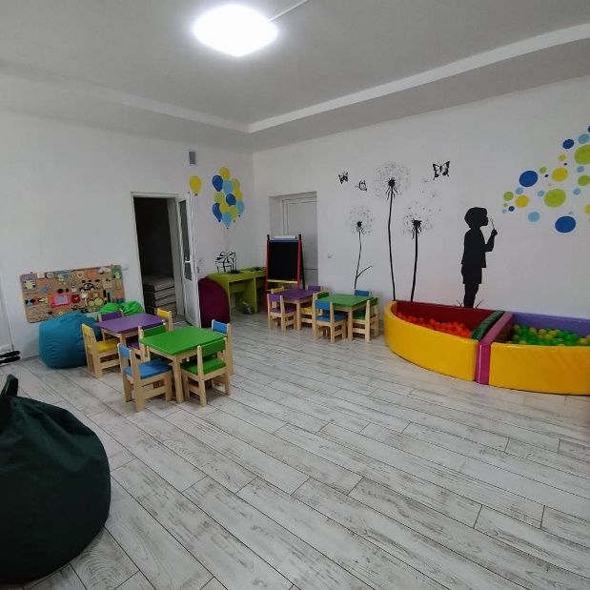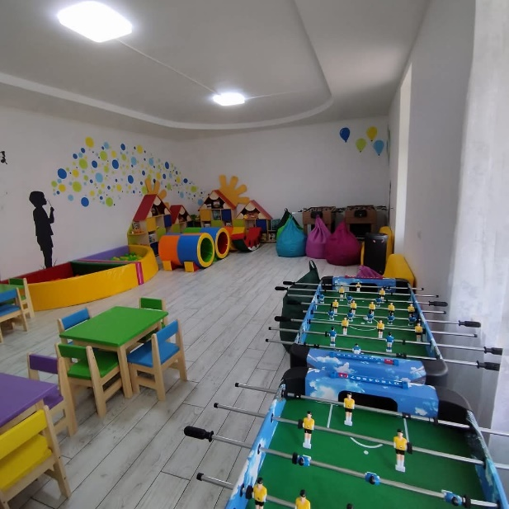 Приміщення інклюзивно-ресурсного центру знаходяться за адресою с. Луг 105А в сучасній ресурсній кімнаті та ресурсній кімнаті Великобичківського Ліцею, які є частково пристосовані для дітей з особливими освітніми потребами відповідно до вимог законодавства. Приміщення знаходиться на 1-му поверсі будівлі Великобичківського ліцею та сільського клубу села Луг. Дані приміщення знаходяться на балансі відділу освіти молоді та спорту Великобичківської селищної ради.

На початку своєї діяльності Великобичківський ІРЦ взяв участь в конкурсі новостворених ІРЦ організованих виробником інклюзивної та розвивальної літератури «Кенгуру» з м. Харків, де отримали стартовий набір розвиткового матеріалу та літературу для роботи з дітьми з ООП.

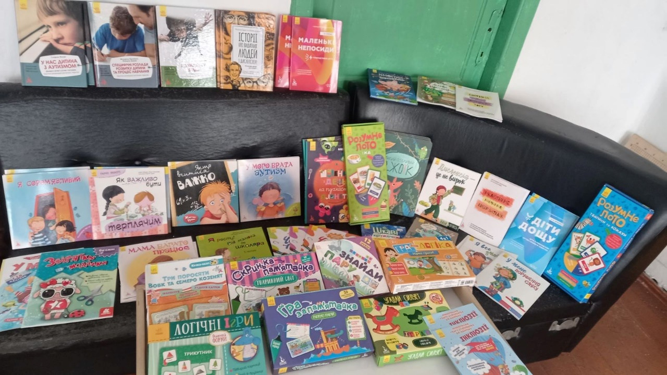

У рамках підписаного меморандуму про співпрацю між Міжнародною

благодійною організацією «Благодійний фонд «СОС дитячі містечка» Україна»

та Великобичківською селищною радою від 14.03.2023 року Великобичківський ІРЦ отримав змогу налагодити тісну співпрацю з даним фондом та отримати: дидактичні матеріали, принтер та пристрій для ламінування паперу, канцелярію.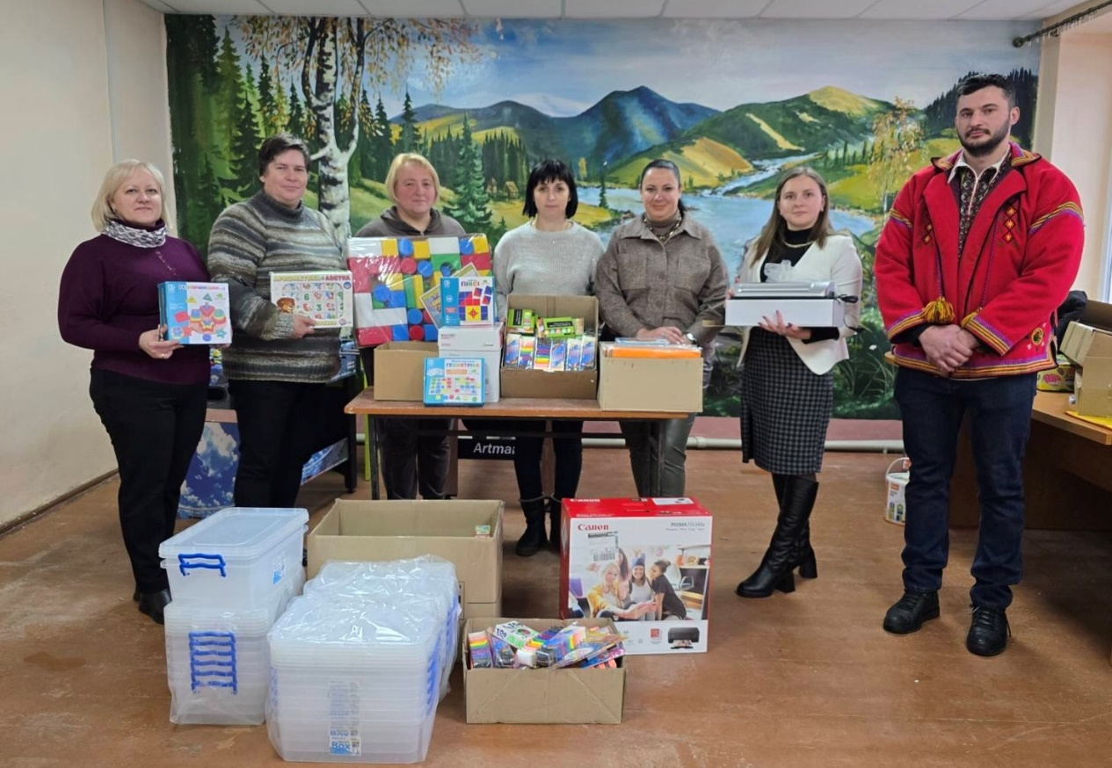

**Кадрове забезпечення**.

Діяльність центру забезпечують педагогічні працівники: директор та фахівці центру – практичний психолог, вчитель-логопед, вчитель -реабілітолог, у вакансії залишається посада вчителя-дефектолога. Усі працівники мають повну вищу освіту не нижче рівня «магістр», стаж роботи за фахом від 2 до 25 років.

Відповідно до штатного розпису в інклюзивно-ресурсному центрі передбачені 7,5 штатних одиниць (директор – 1 шт. од., фахівець (консультант) – 5 шт. од., діловод – 1 шт. од., прибиральник службових приміщень – 0,5 шт. од.). Тривалість робочого тижня педагогічних працівників інклюзивно-ресурсного центру становить 36 годин.

**Основним завданням** команди фахівців ІРЦ є проведення комплексної оцінки з метою визначення особливих освітніх потреб особи, в тому числі коефіцієнта її інтелекту.

Основними завданнями інклюзивно-ресурсного центру є:

1) проведення комплексної оцінки, у тому числі повторної, та здійснення системного кваліфікованого супроводу осіб у разі встановлення у них особливих освітніх потреб;

2) надання рекомендацій закладам освіти щодо розроблення індивідуальної програми розвитку особи;

3) консультування батьків, інших законних представників особи з особливими освітніми потребами щодо особливостей її розвитку;

4) забезпечення участі педагогічних працівників інклюзивно-ресурсного центру:

у діяльності команди психолого-педагогічного супроводу особи з особливими освітніми потребами;

у семінарах, тренінгах, майстер-класах для підвищення кваліфікації педагогічних працівників, обміну досвідом тощо;

5) надання психолого-педагогічних, корекційно-розвиткових та інших послуг дітям з особливими освітніми потребами:

дітям раннього та дошкільного віку, які не відвідують заклади дошкільної освіти;

дітям, які здобувають освіту у формі педагогічного патронажу;

6) визначення потреби в асистенті учня та/або супроводі дитини з особливими освітніми потребами в інклюзивному класі (групі);

7) визначення рівня підтримки особи з особливими освітніми потребами в закладі освіти;

8) надання консультативної, психологічної допомоги батькам, іншим законним представникам осіб з особливими освітніми потребами у формуванні позитивної мотивації щодо розвитку таких дітей та підвищення обізнаності щодо організації їх навчання і виховання;

9) інформування громади про діяльність інклюзивно-ресурсного центру та взаємодія з місцевими органами виконавчої влади, органами місцевого самоврядування, закладами освіти, закладами охорони здоров’я, закладами (установами) соціального захисту населення, службами у справах дітей, громадськими організаціями тощо;

10) ведення обліку осіб, які звернулися до інклюзивно-ресурсного центру, шляхом формування їх електронного переліку в АС “ІРЦ”;

11) підготовка звітної та аналітичної інформації про результати діяльності інклюзивно-ресурсного центру.

     Відповідно до Положення про інклюзивно-ресурсний центр від 12 липня 2017 № 545 із змінами, внесеними згідно з Постановами № 617 від 22.08.2018, № 983 від 21.10.2020, № 765 від 21.07.2021, а також змін, які внесені в умовах війни № 493 від 29.04.2022, № 979 від 30.08.2022:

- розширено завдання інклюзивно-ресурсних центрів;

- надано додаткові гарантії особам з особливими освітніми потребами, які вимушено змінили місце проживання чи перебування;

- дозволено використовувати документи з мобільного застосунку «Дія»;

- передбачено можливості для осіб, які постраждали внаслідок воєнних дій і отримали психологічні травми;

- у разі потреби необхідно надавати психологічну підтримку тимчасово переміщеним особам (включаючи їх родини), особам, які зазнали психологічної травми під час військових дій та інших завдань, що визначені військово-цивільною адміністрацією з огляду на фах педагогічних працівників ІРЦ.

Комплексна оцінка, у тому числі повторна, проводиться за письмовим (або онлайн, використовуючи АС «ІРЦ») зверненням (заявою) до інклюзивно-ресурсного центру батьків (одного з батьків) або інших законних представників особи з особливими освітніми потребами, особи з особливими освітніми потребами, яка досягла 14 років (за погодженням із батьками, іншими законними представниками), органів опіки та піклування (для дітей-сиріт, дітей, позбавлених батьківського піклування у разі непризначення законного представника у відповідному до законодавства порядку), повнолітньої особи.

Комплексна оцінка проводиться фахівцями інклюзивно-ресурсного центру індивідуально за такими напрямами: оцінка фізичного розвитку; оцінка мовленнєвого розвитку; оцінка когнітивної сфери; оцінка емоційно-вольової сфери; оцінка освітньої діяльності.

Усі письмові звернення (заяви) до інклюзивно-ресурсного центру щодо проведення комплексної оцінки невідкладно фіксуються в АС «ІРЦ». У разі звернення до інклюзивно-ресурсного центру щодо проведення комплексної оцінки однієї і тієї самої особи воно фіксується як повторне.

У разі встановлення фахівцями інклюзивно-ресурсного центру наявності у дитини особливих освітніх потреб висновок про комплексну оцінку є підставою для складання для неї індивідуальної програми розвитку та надання їй психолого- педагогічних та корекційно-розвиткових послуг.

Корекційно-розвиткова робота - комплекс заходів із системного психолого- педагогічного супроводження дітей з особливими освітніми потребами у процесі навчання, що спрямований на корекцію порушень шляхом розвитку пізнавальної діяльності, емоційно-вольової сфери, мовлення та особистості дитини. Корекційно- розвиткова робота проводиться у вигляді корекційно-розвиткових занять за напрямами відповідно до індивідуальних особливостей учня.

Відповідно до індивідуальних особливостей навчально-пізнавальної діяльності на кожного учня з особливими освітніми потребами складається індивідуальна програма розвитку, у якій зазначається загальна інформація про учня, наявний рівень знань і вмінь, динаміка розвитку, адаптація навчального матеріалу, технічні пристосування, додаткові послуги (корекційно-розвиткові заняття), визначені у комплексній психолого-педагогічній оцінці розвитку особи, виданої інклюзивно-ресурсним центром. Корекційно-розвиткові заняття (послуги) проводяться з урахуванням особливостей навчально-пізнавальної діяльності особи.

Пунктами 4 та 6 Порядку та умов надання субвенції з державного бюджету місцевим бюджетам на надання державної підтримки особам з особливими освітніми потребами, затвердженого Постановою Кабінету Міністрів України від 14 лютого 2017 року № 88, визначено, що за рахунок субвенції здійснюється оплата видатків на проведення (надання) додаткових психолого-педагогічних і корекційно-розвиткових занять (послуг), що визначені індивідуальною програмою розвитку, особам з особливими освітніми потребами, які здобувають освіту в інклюзивних класах (групах) закладів дошкільної та загальної середньої освіти.

Додаткові психолого-педагогічні і корекційно-розвиткові заняття (послуги) проводяться (надаються) фахівцями (із числа працівників закладу освіти та у разі

потреби - додатково залученими фахівцями), з якими заклад освіти або відповідний орган управління освітою укладають цивільно-правові договори. Перелік фахівців, які можуть проводити (надавати) додаткові психолого-педагогічні і корекційно-розвиткові заняття (послуги), визначено у [додатку 5](https://zakon.rada.gov.ua/laws/show/88-2017-%D0%BF#n83) до вищенаведеного Порядку № 88.

У школах територіальної громади для дітей з особливими освітніми потребами, які за станом здоров’я не можуть здобувати освіту в інклюзивних класах (відповідно до висновку лікарсько-консультаційної комісії закладу охорони здоров’я або медичного висновку про стан здоров’я дитини), організовано навчання за індивідуальною формою здобуття освіти - педагогічний патронаж.

Всю документацію ІРЦ веде в паперовому і електронному виглядів т.ч. висновки про комплексну оцінку.

З 07.08.2024р Великобичківський ІРЦ укомплектувавши кадровий склад комісії, отримав змогу проводити комплексні оцінки з метою визначення особливих освітніх потреб особи та встановлювати рівень підтримки.

Відповідно до заяв та необхідного пакету документів від батьків, у період з 08.08.2024 року по 31.12.2024 року зареєстровано **11** дітей, які пройшли комплексну оцінку розвитку особи.

З них: 3 дитини дошкільного віку, 8 дітей шкільного віку.

За результатами цієї оцінки:

1 особі дошкільного віку організовано інклюзивне навчання в закладах дошкільної освіти (ЗДО№1 с. Кос Поляна).

2 осіб дошкільного віку – неохоплені навчанням та перебувають на патронажі в ІРЦ.

2 особам шкільного віку - індивідуальна форма здобуття освіти (педагогічний патронаж), (Верхньоводянський ЗЗСО №1);

6 особам шкільного віку – організовано інклюзивне навчання в закладах освіти: (Косівськополянський ЗЗСО, Водицький ЗЗСО, Стримбівський ЗЗСО, Великобичківський ЗЗСО №2).

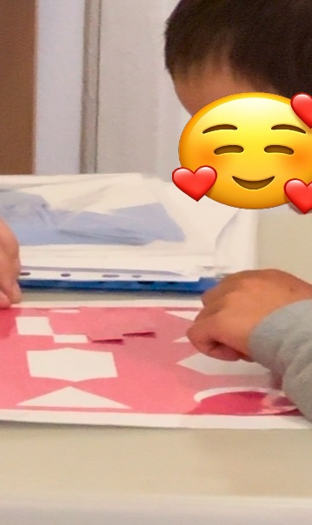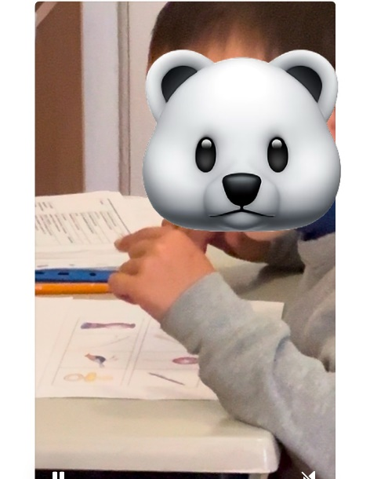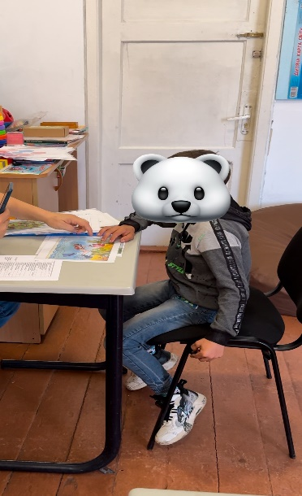

Ще один вид роботи який виконує Великобичківський ІРЦ -надання психолого-педагогічних, корекційно-розвиткових та інших послуг дітям з особливими освітніми потребами: дітям раннього та дошкільного віку, які не відвідують заклади дошкільної освіти; дітям, які здобувають освіту у формі педагогічного патронажу;

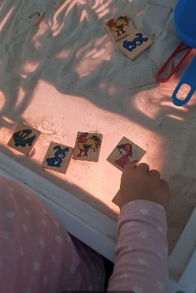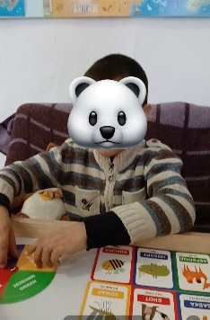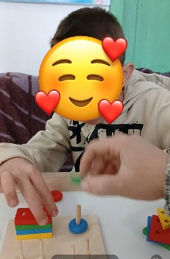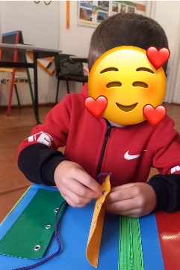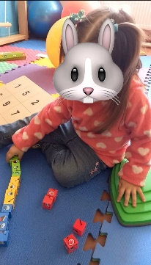

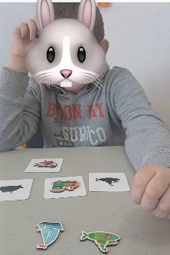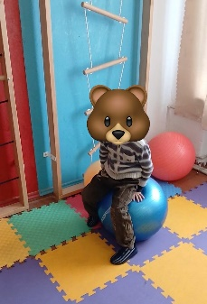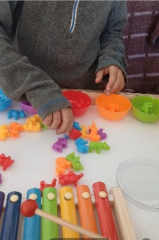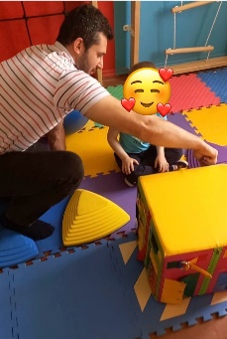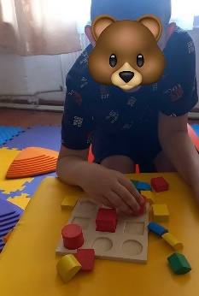

**Інформаційно-просвітницька діяльність КУ «ІРЦ» Великобичківської селищної ради Закарпатської області.**

ІРЦ взаємодіє з педагогічними працівниками закладів дошкільної та загальної середньої освіти з метою раннього виявлення та надання своєчасної психолого-педагогічної допомоги дітям з особливими освітніми потребами, підвищення фахової майстерності шляхом проведення засідань за круглим столом, майстер-класів та тренінгів. Фахівці беруть участь в командах психолого-педагогічного супроводу дитини з особливими освітніми потребами у закладах освіти, моніторингу динаміки розвитку дитини не рідше, ніж двічі на рік.

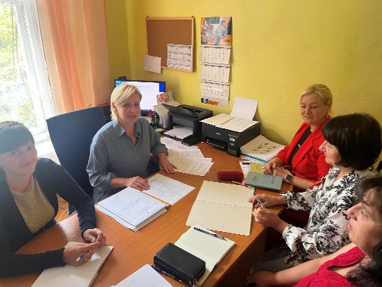

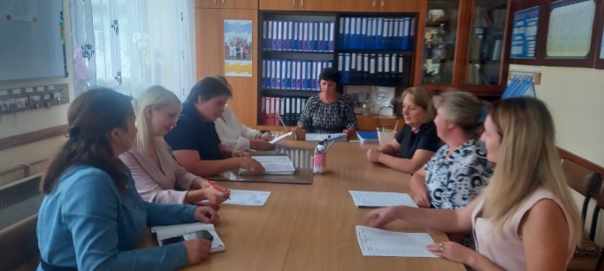

Важливим аспектом діяльності ІРЦ є надання консультативно-психологічної допомоги батькам дітей з особливими освітніми потребами. З цією метою з батьками проводяться індивідуальні консультації, та практичні заняття, консультування батьків або законних представників дітей з особливими освітніми потребами стосовно мережі закладів освіти та зарахування до них. Всього надано фахівцями **41**консультацій **(25-**батькам, **16-**педагогам), відвідано **12** засідань команд психолого-педагогічного супроводу дитини з особливими освітніми потребами в закладах освіти.

Значна увага в ІРЦ приділяється підвищенню професійного рівня фахівців. З цією метою фахівці відвідують тренінги, семінари, вебінари, майстер-класи із застосування сучасної спеціальної педагогіки та психології.

У 2024 році фахівці (консультанти) пройшли навчання на тренінгах:

«Нові акценти професійної діяльності педагогічних працівників під час війни». Організатором даного заходу є Департамент освіти і науки, молдоді та спорту Закарпатської ОДА.

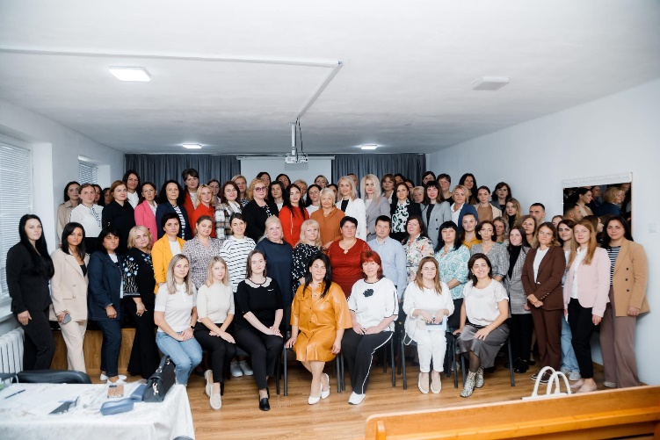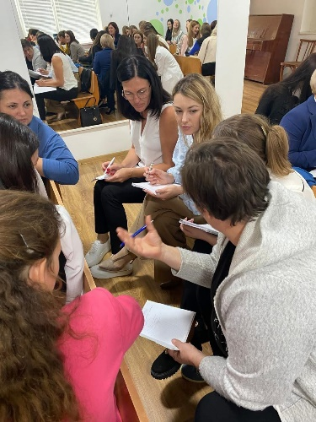

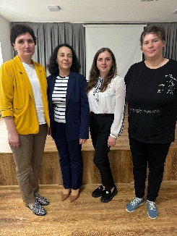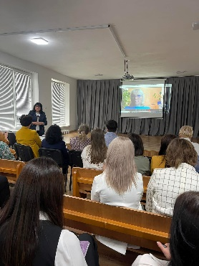

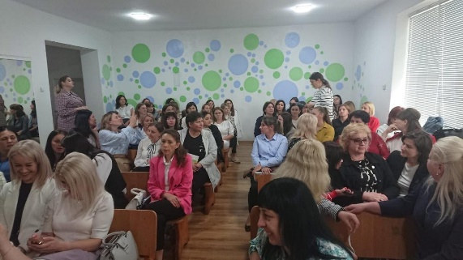

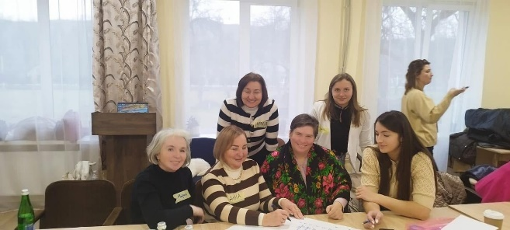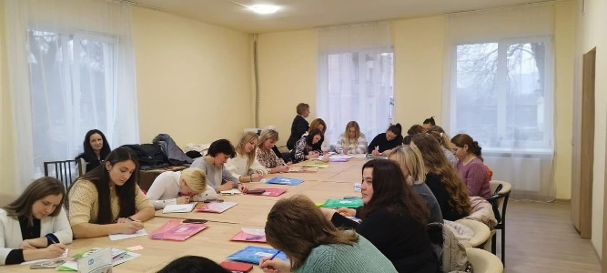«Психологічна підтримка дітей з ООП в освітньому процесі» 20.12.2024р

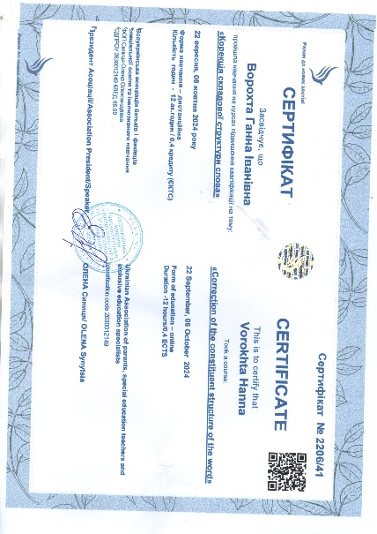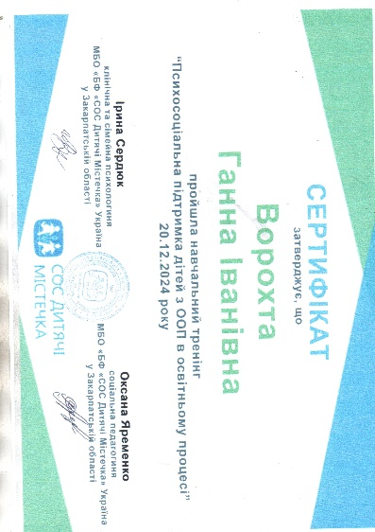

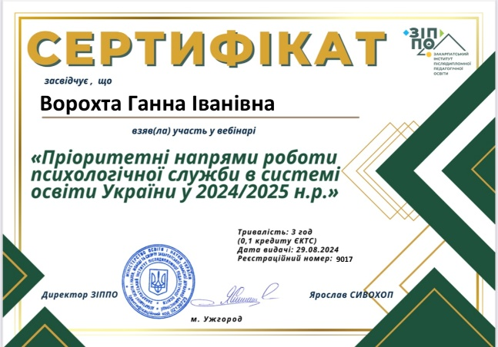

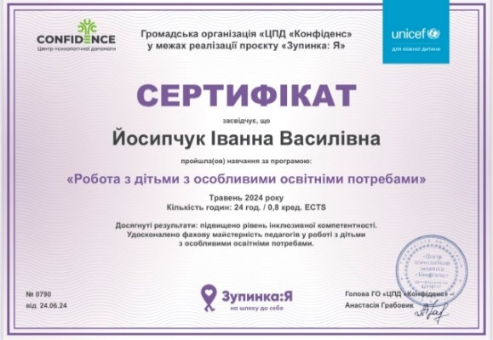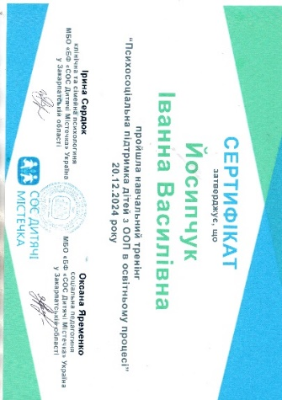

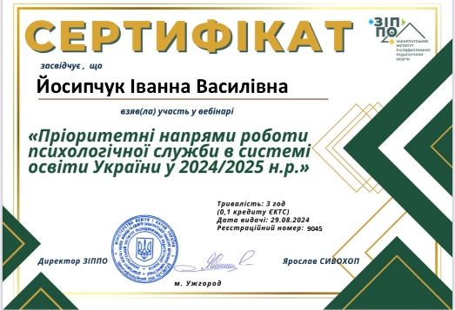

З метою розширення інформаційно-просвітницької діяльності ІРЦ та аудиторії слухачів з вересня 2024 року працює сайт КУ «ІРЦ» Великобичківської селищної ради, який активно використовують батьки, фахівці, педагоги закладів освіти та всі, хто дотичний до впровадження інклюзивної освіти. Відвідувачі веб-ресурсу можуть ознайомитися з особливостями проведення комплексної психолого-педагогічної оцінки розвитку дитини, з рекомендаціями фахівців на сторінках консультативного центру та методичними розробками.

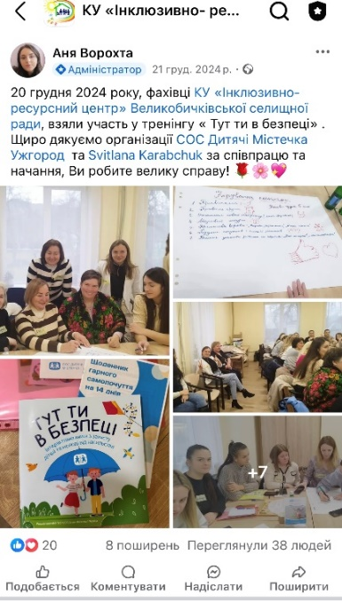

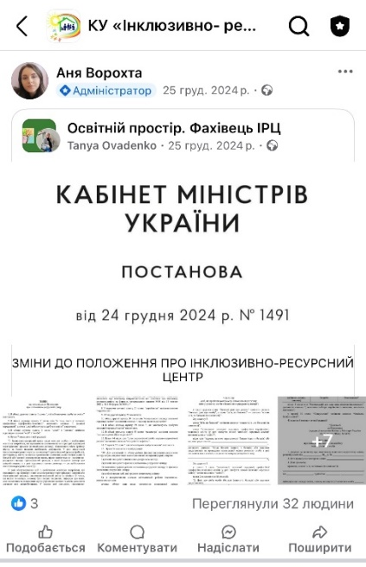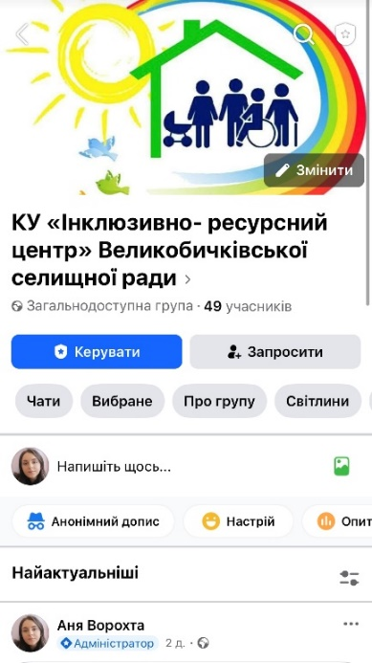

<https://www.facebook.com/share/g/1AzzywNLYE/?mibextid=wwXIfr>

Працівниками КУ «ІРЦ» Великобичківської селищної ради організовано та проведено семінари, круглі столи для директорів, заступників директорів, асистентів, Директорів ЗДО на теми:

1. «Алгоритм визначення категорій (типологій) освітніх труднощів у здобувачів освіти з особливими освітніми потребами та порядок забезпечення їх підтримки в закладі загальної середньої освіти».
2. «Алгоритм створення індивідуальної програми розвитку»
3. «Організація та впровадження інклюзивного навчання в ЗДО (роль та завдання асистента вихователя)»
4. «Алгоритм визначення категорій (типологій) освітніх труднощів у здобувачів освіти з особливими освітніми потребами та порядок забезпечення їх підтримки в закладі загальної середньої освіти, відмінності між асистентом вчителя та асистентом дитини».

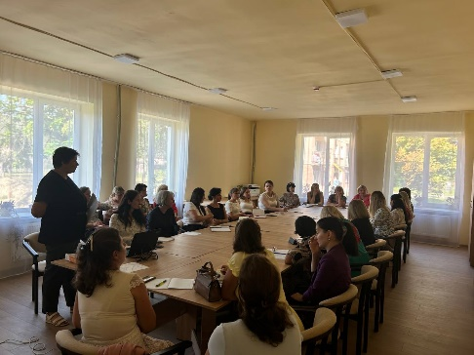

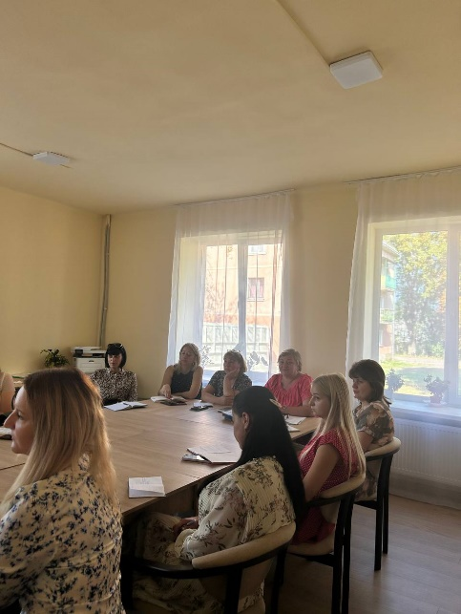

**ІХ розділ. ОРГАНІЗАЦІЯ ПЕРЕВЕЗЕННЯ УЧАСНИКІВ ОСВІТНЬОГО ПРОЦЕСУ В ГРОМАДІ:**

На початок 2021 року у розпорядженні закладів загальної середньої освіти нараховувалося 6 шкільних автобусів: Великобичківського ліцею, Верхньоводянського ЗЗСО І-ІІІ ст.№1, Водицького ЗЗСО І-ІІІ ст., Косівсько-Полянського ЗЗСО І-ІІІ ст.№1, Лужанського ЗЗСО І-ІІІ ст., Стримбівського ЗЗСО І-ІІІ ст.

Після початку повномасштабного вторгнення із громади на потреби ЗСУ було вилучено 3 автобуси-Водицького ЗЗСО І-ІІІ ст., Лужанського ЗЗСО І-ІІІ ст., Косівсько-Полянського ЗЗСО І-ІІІ ст.№1.Підвезення учнів у двох закладах (Водицькому та Лужанському) не здійснювалося до 2024 року, а для Косівсько-Полянського закладу організовувалося підвезення учнів шляхом укладання договору між відділом та приватним підприємцем (перевізник Штефуряк М.) – на перевезення витрачено – 167.022 тис.грн.

У 2024 році в рамках обласної програми забезпечення громад шкільними автобусами та за кошти співфінансування з селищного бюджету було закуплено шкільний автобус для Косівсько- Полянського ЗЗСО І-ІІІ №1 за кошти обласного бюджету. Відповідно до розпорядження голови Великобичківської селищної ради №92/02.1-07 від 28.06.2024 року передано на баланс Лужанського ЗЗСО І-ІІІ ст. автобус SOR CN 9.5, який отримано за рахунок благодійної організацій Чехі.ї Як гуманітарну допомогу від Угорської Екуменічної Служби Допомоги Великобичківський ліцей отримав транспортний засіб – Ikarus E95.52

**Х розділ. ОРГАНІЗАЦІЯ ХАРЧУВАННЯ У ЗАКЛАДАХ ОСВІТИ:**

Відповідно до ЗУ «Про освіту» ст.56 органи державної влади та органи місцевого самоврядування, у підпорядкуванні яких перебувають державні і комунальні заклади освіти, забезпечують безоплатним гарячим харчуванням дітей відповідних пільгових категорій, що регламентується і п.4. Порядку організації харчування у закладах освіти та дитячих закладах оздоровлення та відпочинку, затвердженого постановою Кабінету Міністрів України від 24.03.2021 № 305. На початок функціонування відділу в державі вже набирала обертів реформа шкільного харчування, яка була ініційована Оленою Зеленською, згідно якої на державному рівні змінювалося законодавство, а разом з тим і вимоги щодо організції шкільного харчування. Це включало в себе приготування готових страв з дотриманням процедур, заснованих на принципах системи аналізу небезпечних факторів та контролю у критичних точках (ХАССП), модернізацію харчоблоків, оновлення меню і взагалі нові підходи щодо налагодження системи шкільного харчування.

Попередньо організація харчування у закладах загальної середньої освіти здійснювалася так, що приватні підприємці орендували приміщення харчоблоків та їдалень та організовували харчування. На час створення громади приватні підприємці відмовилися виконувати умови реформи шкільного харчування. Їх можна було зрозуміти.

Адже перші проблеми були очевидні – харчоблоки та їдальні потребували часткового ремонту або повної модернізації, не було кваліфікованого персоналу. Найбільший опір і небажання працювати викликало у підприємців обов’язкова умова впровадження системи НАССР (велика кількість документів, вимоги до облаштування харчоблоків згідно норм ), навіть меню, яке пропонували оновити, отримало негативні відгуки.

Робота відділу освіти розпочалася із інформаційно-просвітницької роботи з керівниками закладів, підприємцями, медсестрами. У ході зустрічей мова велася про безпечне та якісне харчування, що є запорукою здорової нації, роль та відповідальність керівника закладу в організації харчування. Організовувалися зустрічі із представниками Держпродспоживслужби з питань впровадження НАССР. Працівниками відділу було надано методичну допомогу у оформленні відповідної документації. Як результат - харчування розпочалося у Плаюцькому ЗЗСО, Річанському ЗЗСО, Кобилецько-Полянському ЗЗСО, пізніше у Верхньоводянському ЗЗСО, Водицькому ЗЗСО, Косівсько-Полянському ЗЗСО. Приватні підприємці Михайло Британюк, Мирослав Сойма провели поточний ремонт харчоблоків та їдалень, закупили новий технічний та столовий інвертар. На даний час кошти, вкладені у поточний ремонт підприємцям компенсовано.

З 2022 року у всіх закладах загальної середньої освіти було організовано гаряче харчування. У 2024 році гарячим одноразовим харчуванням за батьківські кошти (вартість 50 грн.за обід) охоплено 1830 учнів 1-11-х ( 48 % від загальної кількості школярів). Із загальної кількості учнів (3811 учнів) безкоштовно отримували гаряче харчування – 371 учень пільгових категорій, що становить (9,7%) учнів ЗЗСО Великобичківської ТГ:

-діти-сироти, діти, позбавлені батьківського піклування (всього охоплено по громаді – 32 дітей);

- діти із сімей учасників АТО (всього 31 учень);

- діти із сімей внутрішньо переміщених – (75 осіб, включаючи ЗДО);

- діти із малозабезпечених сімей (всього охоплено по ЗЗСО - 62 учні 1-11 кл.);

- діти із особливими освітніми потребами (всього охоплено по ЗЗСО – 44 дітей),

- діти, батьки яких є потерпілими внаслідок аварії на ЧАЕС (всього охоплено по ЗЗСО –6 учнів).

Відповідно до рішення двадцятої сесії VІІІ скликання Великобичківської селищної ради від 23 вересня 2022 року №778 безоплатним гарячим харчуванням забезпечуються діти закладів освіти, батьки яких призвані на службу в ЗСУ – на 2024 рік - 156 дітей (в тому числі ЗДО). Відповідно до рішення двадцять дев’ятої сесії VІІІ скликання Великобичківської селищної ради від 14 грудня 2023 року №572 встановлено норму харчування дітей у ЗДО – 50 грн. на день, плата для батьків за перебування дітей в дошкільних навчальних закладах в розмірі 70% від вартості харчування дітей на день. Відповідно до рішення двадцять дев’ятої сесії ХІІІ скликання від 15 грудня 2023 року №1133 «Про організацію харчування учнів, що проживають при структурному підрозділі –пансіоні Верхньоводянського ЗЗСО І-ІІІ ст.№1 Великобичківської селищної ради» для 10 осіб організоване безоплатне триразове харчування вартістю 100 грн.

Загальний обсяг фінансування із місцевого бюджету на харчування пільгових категорій у закладах загальної середньої освіти Великобичківської ТГ на 2022 рік складала 499 980 грн., для ЗДО -764 740 грн. (для закупівлі продуктів харчування). На 2023 рік – 1 578 415 грн. (пільгові ЗЗСО), 1 065 967 (закупівля продуктів харчування для ЗДО). У 2024 році **1 595 875.08** (ЗДО), **2 046 050** (пільгові ЗЗСО). У грудні 2024 року відповідно до Постанови КМ від 04.10.2024 року «Деякі питання надання субвенції з державного бюджету місцевим бюджетам на забезпечення харчування учнів початкових класів закладів загальної середньої освіти у 2024 році» розпочато харчування 1155 учнів 1-4 класів. Фінансування здійснюється за кошти державної субвенції (70%) та коштів місцевого бюджету (30%), що становило у грудні 1 129 065 грн.(субвенція) та 483 885 грн (місцевий бюджет).

Гаряче харчування у закладах загальної середньої освіти Великобичківської ТГ забезпечується власними харчоблоками у 7 закладах (форма організації харчування **аутсорсинг**, який організовують приватні підприємці:

-Михайло Британюк (Плаюцький, Водицький, Стримбівський, Річанський ЗЗСО),

-Мирослав Сойма (Верхньоводянський ЗЗСО)

- Павло Ігнатюк (Косівсько-Полянський ЗЗСО)

- Марія Токар (Кобилецько-Полянський ЗЗСО)

У решти 7 закладах загальної середньої освіти форма організації **– кейтеринг,** який забезпечує КП “Великобичківська їдальня” (Великобичківський ЗЗСО № 1, №2, №3, ліцей, Лужанський, Росішківський, Косівсько-Полянський №2

Комунальне підприємство «Великобичківська їдальня Великобичківської селищної ради» розпочало роботу відповідно до рішення дванадцятої сесії VІІІ скликання Великобичківської селищної ради №500 від 16 листопада 2021 року. Довіз їжі у заклади освіти здійснюється спеціально облаштованим транспортом.

З 2021 по 2024 роки діяльність їдальні забезпечувала Великобичківська селищна рада шляхом виділення субвенціі на оплату праці і енергоносіїв. Великобичківська селищна рада у 2025 році надала субвенцію для їдальні на оплату енергоносіїв у сумі 300 тис грн. Поступово їдальня розвиває свою діяльність та з 2025 року переходить на забезпечення діяльності з власних надходжень.

**Звіт КП «Великобичківська їдальня Великобичківської селищної ради»**

**2022 рік**

**Доходи**

Субвенція з місцевого бюджету 1 550 000 грн., з них:

Заробітна плата – 1 509 875 грн.

Електроенергія – 39 124 грн.

Власні надходження - 1 031 891 грн., з них:

• Тендерний договір на послуги гарячого харчування – 499 980 грн.

• Продано гарячих обідів (батьківська плата) – 531 911 грн;

**Видатки**

* Закупівля продуктів харчування 840 710 грн
* Електроенергія – 39 474 грн.
* Податок від доходу – 10 236 грн.
* Залишок: 93.045 грн.

**2023 рік**

**Доходи**

Субвенція з місцевого бюджету **1 651 414 грн**., з них:

* Заробітна плата – 1 414 102 грн.
* Електроенергія – 168 848 грн.
* Фонд інвалідів – 68 464 грн.

Власні надходження: **2 949 160 грн**., з них:

* Тендерний договір – 1 973 615 грн.
* Продано гарячих обідів (батьківська плата) – 895 545 грн;
* Благодійні внески фонд «Милосердя М»- 80.000 грн.

**Видатки**

• Закупівля продуктів харчування 1 454 874 грн.

• Оплата ФОПи (договір субпідряду) - 918 455грн.

• Електроенергія – 129 152 грн.

• Податок від доходу – 10 236 грн.

• Оплата ПКД – 56 657 грн.

• Експертний висновок – 5 824 грн.

• Закупівля автомобіля – 141 000 грн.

Залишок: 299 781 грн.

**2024 рік**

**Доходи**

Субвенція з місцевого бюджету 2 759 000 грн, з них витрачено на:

* Заробітна плата – 2 164 812 грн
* Електроенергія – 177 468 грн.
* Збільшення потужності - 66 864 грн.
* Продукти харчування – 306 175 грн.

*Залишок:* ***43 681****(повернулися до бюджету )*

Власні надходження: **4 016 261,97 грн.,** з них:

* Тендерний договір (пільгові катег., січень-червень)– 1 200 000 грн.
* Прямий договір (пільгові катег., червень, джура) - 90 150
* Тендерний договір (пільгові катег., вересень)– 158 250
* Тендерний договір (пільгові катег., жовтень-грудень) – 597 650
* Тендерний договір (1-4 кл) -1 612 950
* Продано гарячих обідів (батьківська плата) – 346 800 грн;
* Організація фуршетів -10461,97 грн

**Видатки**

* Закупівля продуктів харчування 1 301 598 грн.
* Закупівля засобів гігієни та миючих засобів- 65 250 грн
* Закупівля матерілів (посуду, інвентаря, обладнання) 106 727грн
* Оплата ФОПи (договір субпідряду-аутсорцингу) – 1 762 750 грн
* Оплата послуг з ремонту приміщення для міні-пекарні – 158 432грн
* Електроенергія – 22 032 грн.
* Фонд інвалідів - 63 889 грн.
* Податок від доходу – 7 578 грн.
* Закупівля брикету-31 583
* Дизпаливо -59 340
* Ноутбук 19 499
* Оренда харчоблоку і транспорту- 32 700
* Обслуговування автомобіля (запчастини, послуги з ремонту) – 67 093грн
* Матеріали для поточного ремонту харчоблоку - 451 649
* Послуги ТОВ «Екобат шураві» -14 041
* Програмне забезпечення («Медок», встановлення програм) -28 309 грн
* Оплата послуг по договору ЦПХ (налаштування обладнання міні-пекарні)-31 720 грн
* Комісійні видатки на банківські послуги-6043 грн
* Лабораторні дослідження -3047 грн

Залишок на 01.01.2025 **82 762** грн. **97** коп.

**ХІ розділ. МОЛОДІЖНА ПОЛІТИКА В ГРОМАДІ:**

Одним із ключових питань децентралізації в сучасних умовах - є розвиток молоді громади, шляхом зміни підходів до надання освітніх та культурних послуг, сприяти інтеграції молодих ВПО у суспільне життя громади.

04 лютого 2023 року у Великому Бичкові відбувся «Форум інтеграції молоді Великобичківської територіальної громади». Близько 60 представників активної молоді громади, а також гостей з інших громад взяли участь у заході, який був спрямований на сприяння процесам інтеграції молоді з числа ВПО та місцевих жителів Великобичківської громади у активну громадську спільноту для стимулювання їх всебічного розвитку, самореалізації, розкриття внутрішнього потенціалу та залучення його в процеси розвитку Великобичківської територіальної громади в умовах військової агресії.

Даний захід був проведений в рамках Проєкту «Розвиток малих громад Закарпаття через підтримку та розвиток молоді», що реалізується БФ «Центр громадських ініціатив», та став можливим завдяки Агентству США з міжнародного розвитку (USAID) та щирій підтримці американського народу через Проєкт USAID «ГОВЕРЛА». Партнером заходу також виступила ГО «Центр розвитку місцевого самоврядування».

У рамках заходу були проведені 2 панельні дискусії на теми: «Міжрегіональна та міжнародна інтеграція молоді та її роль у повоєнному відновленні та розвитку своєї громади, регіону та України в цілому. Ресурс молоді» та «Молодь і її бачення розвитку громади та регіону в умовах війни».

В обговоренні взяли участь наступні спікери:

- **Марина Попатенко** - заступниця Міністра молоді та спорту України;

- **Олег Бурса** - голова Великобичківської громади;

- **Ірина Мацепура** – депутат Закарпатської обласної ради, директор ТОВ «ВГСМ»;

- **Діана Баринова** – голова ГО «Центр розвитку місцевого самоврядування»;

- **Олег Муртазін** – начальник управління молоді та спорту, департаменту освіти і науки, молоді та спорту Закарпатської ОДА-ОВА;

- **Артур Борковськи** – бурмістр міста гміни Сероцьк (онлайн);

- **Микола Різник** – Опішнянський селищний голова Полтавської області (онлайн);

- **Лілія Ільчук** – начальниця відділу освіти, культури, молоді та спорту Великобичківської селищної ради;

- **Геннадій Король** – Близнюківський селищний голова Харківської області (онлайн);

- **Віктор Нестеренко** – заступник голови ГО «Польско-українська аграрна асоціація»;

- **Микола Cапєлкін** – заступник голови Роганської селищної ради харківської області, який зараз служить в ЗСУ, активний громадський діяч, депутат минулого скликання місцевої ради;

- **Вікторія Кенідра** – голова Молодіжної ради при Закарпатській ОДА-ОВА;

- **Василь Тафій** – голова Молодіжної ради при Великобичківській селищній раді;

- **Михайло Ільчук** – член Молодіжної ради при Великобичківській селищній раді;

- **Катерина Дев’ятко** – студентка Харківського національного університету ім. Каразіна, ВПО;

- **Олена Мочан** – керівниця КП «Великобичківська їдальня»;

- **Ольга Чистякова** – керівниця «Творчої лабораторії», ВПО.

За результатами форуму та обміну думками членів Молодіжної ради, працівників органів місцевого самоврядування і органів виконавчої влади було сформульовано Стратегічне бачення майбутнього розвитку молодіжної політики на території Великобичківської громади. Було визначено такі основні напрями:

- створення та діяльність Молодіжної ради;

- співпраця із організаціями, що розвивають молодіжну політику;

- робота з обдарованою молоддю громади та її підтримка;

- національно-патріотичне виховання молоді;

- участь у проєктах, у тому числі місцевого значення;

- підтримка спортивних секцій.

З метою визначення потреб молоді різних вікових категорій робочою групою було розроблено 2 типи гугл-анкет – для шкільної молоді, віком від 14 до 17 років та для старшої молоді від 18 до 35 років. Анкетування проходило в онлайн- режимі з 01 лютого по 15 квітня 2023 року. Анкети були розміщені у соціальних мережах, на сайті громади.

В опитуванні взяли участь **224** респондентів шкільної молоді з усіх населених пунктів громади віком від **14 до 17 років** та **128** - **від 18 до 35 років.**

Результати даного опитування були враховані під час розробки Програми сприяння розвитку молоді Великобичківської селищної територіальної громади на 2023 -2027 роки, яка була затверджена рішенням двадцять п'ятої сесії VIII скликання ІІ засідання від 30 червня 2023 року.

29 березня 2023 року відбувся інтеграційний захід-семінар для працівників сфери освіти та культури  Великобичківської громади на тему: «Нові підходи в організації роботи з молоддю – інвестиція в майбутній  розвиток громади. Учасниками семінару були заступники директорів з виховної роботи, педагоги-організатори закладів загальної середньої освіти, керівники закладів культури та представники Молодіжної ради. Віктор Нестеренко, експерт з питань децентралізації, надання послуг освіти,     культури, роботи з молоддю та голова ГО «Центр розвитку місцевого самоврядування»   Діана Баринова, координатор проєкту в громаді розкрили зміст питання «Децентралізація послуг. Робота в умовах об’єднання.  Новий вимір надання послуг для молоді. Роль мережі закладів освіти та культури у розвитку та підтримці  молоді».

Результатом цього заходу стало спрямування роботи з молоддю через спільні заходи закладів освіти і культури, особливо в селах – це проведення майстерок у сільських клубах до дня Св.Миколая, писанкарства, вечір патріотичної пісні, зустрічі з видатними людьми краю. Ці заходи об’єднали не тільки молодь, але і різні покоління сіл, згуртували громаду.

**Робота з обдарованою молоддю реалізувалася через проєти**

* «Юний ерудит»
* Участь у ІІІ етапі Всеукраїнських учнівських олімпіад
* Участь у творчих та спортивних конкурсах обласного, всеукраїнського та міжнародного значення

У підтримку обдарованої молоді громади та їх наставників Великобичківською селищною радою за моєю ініціативиою, рішенням сесій від 11 серпня 2022 року №753, від 5 травня 2023 року № 945 затверджено Програму «Обдарована молодь» Великобичківської територіальної громади».

Відповідно до мого розпорядження від 26 вересня 2022 року № 154/02-03 «Про виплату грошової винагороди педагогічним працівникам та учням» грошові премії отримали:

- 7 педагогів - **32 тис. грн**. за підготовку призерів ІІІ етапу Всеукраїнських учнівських олімпіад та переможців творчих конкурсів обласного рівня;

- 14 учнів ЗЗСО, призери ІІІ етапу Всеукраїнських учнівських олімпіад, вихованці мистецької школи – **48 тис. грн.** **Всього 80 тис.грн.**

Відповідно до Розпорядження голови Великобичківської селищної ради від 24 липня 2023 року №109/02.1-07 «Про виплату грошової винагороди педагогічним працівникам та учням» грошові премії отримали:

- 11 педагогів та керівники спортивних секцій - **28 тис. грн.** за підготовку призерів ІІІ етапу Всеукраїнських учнівських олімпіад, переможців спортивних змагань обласного рівня, призерів;

- 28 учнів ЗЗСО, призери ІІІ етапу Всеукраїнських учнівських олімпіад, переможці обласного етапу дитячо-юнацької військово-патріотичної гри «Сокіл» («Джура»), переможці та призери інтелектуальної гри «Юний ерудит», вихованці ДЮСШ – **45 тис. грн.**

Переможці та призери інтелектуальної гри «Юний ерудит» були нагороджені сертифікатом на екскурсійну поїздку «Мальовниче Закарпаття» ( 10.000 грн. із цільової програми оплачено на проїзд). **Всього 73 тис.грн.**

Відповідно до мого Розпорядження від 20 червня 2024 року №1281 «Про виплату грошової винагороди педагогічним працівникам та учням» грошові премії отримали:

- 6 педагогів ЗЗСО - **23 тис. грн**. за підготовку призерів ІІІ етапу Всеукраїнських учнівських олімпіад, переможців дитячо-юнацької військово-патріотичної гри «Сокіл»(«Джура»), призерів та переможців інтелектуальної гри «Юний ерудит», переможців обласних творчих конкурсів;

- 24 учні ЗЗСО – **41 тис. грн.**

Переможці та призери інтелектуальної гри «Юний ерудит» були нагороджені сертифікатом на екскурсійну поїздку до Прикарпатського національного університету ім. В.Стефаника.

Закуплено туристичне спорядження для двох закладів – **на суму 5 000 грн.**

**Всього 74 тис.грн.**

Також підтримується в громаді і соціальий проєкт Президента України і Міністерства молоді та спорту України «АКТИВНІ ПАРКИ – ЛОКАЦІЇ ЗДОРОВОЇ УКРАЇНИ» - розробка навігаційної карти безкоштовних для населення рекреаційних занять в парках та скверах. Основною метою є залучення молоді до систематичних тренувальних сесій, спрямованих на розвиток основних рухових якостей – загальна витривалість сила, спритність, координація, гнучкість, швидкість.

При Великобичківському селищному будинку культури діє гурток «Спортивно-оздоровчий клуб на базі вільної боротьби», учасниками якого є молодь громади.

Популярними серед учнівської молоді громади є заняття по боксу. Учасники даної секції є призерами змагань та отримали перші свої розряди.

У Великобичківській ТГ успішно діє Спортивний армрестлінг клуб «Gladiator Аrmwrestling» Великобичківської ТГ (Федерація армспорту Закарпатської області "Закарпатські ведмеді"), діяльність якого також підтримується. 24-26 березня 2024 року учасники клубу успішно виступили на Чемпіонаті України серед юнаків та юніорів, де Стас Кліндухов виборов І місце та захищав честь України на чемпіонаті Європи. Великобичківські рукоборці стали призерами на Всеукраїнському турнірі з армрестлінгу, що проходив під егідою благодійності м. Львів 9 червня 2024 року, в якому приймали участь 260 учасників. Великобичківську громаду представли 5 учасників з тренером Іваном Григорчуком та здобули призові місця.

У березні 2023 року Відділ освіти, культури, молоді та спорту Великобичківської селищної ради, залучивши всі заклади загальної середньої освіти, розпочав довготривалий проєкт історико-краєзнавчої експедиції "Історичними стежками Великобичківської ТГ". Так як цей проєкт запускався у весняні березневі дні, то постало питання саме про вивчення та дослідження історичних подій  Карпатської України на території Великобичківської територіальної громади.

16 березня 2023р. було організовано поїздку для учнів-лідерів до місця визначних подій - Красне Поле. 17 березня 2023р. на базі Великобичківського ЗЗСО І-ІІІст. №1 відбулось урочисте відкриття початку роботи історико-краєзнавчої експедиції "Історичними стежками Великобичківської ТГ" та круглий стіл "Велич та трагедія Карпатської України".

Даний проєкт набув продовження і в наступному році, так як розпочалась підготовка до відзначення 85-річниці заснування Карпатської України. Учасники експедиції та працівники відділу освіти розпочали облаштування місць (прибрано території, посаджено квіти та встановлено прапори України та Карпатської України) де відбулись трагічні події, в яких загинули прибічники Карпатської України.

10 серпня 2024 року учасники експедиції прийняли участь у велопробізі історичними стежками Великобичківської громади, який організовала Молодіжна рада громади, з нагоди Міжнародного дня молоді. Маршрут пролягав від села Плаюць до урочища Кузій із зупинками в урочищі Ділок біля Хреста пам’яті Олени Коперльос, а друга – в урочищі Кузій біля Хреста пам’яті  загиблих Карпатських Січовиків.

**ХІ розділ. ДІЯЛЬНІСТЬ МИСТЕЦЬКОЇ ШКОЛИ:**

У громаді діє Великобичківська мистецька школа, де функціонують 4 відділи:

народний, фортепіанний, струнно-смичковий, клас духових та ударних інструментів.

29 липня 2021р. рішенням восьмої сесії (позачергової) VIII скликання Великобичківської селищної ради Комунальний заклад «Великобичківська дитяча музична школа» Великобичківської селищної ради перейменовано на Комунальний заклад «Великобичківська мистецька школа» Великобичківської селищної ради.

Учні Великобичківської мистецької школи неодноразово були учасниками та переможцями різних мистецьких обласних конкурсів, фестивалів.

ІІІ місце в обласному конкурсі ансамблів та оркестрів відділу народних інструментів області, (квітень 2023 р.) в м.Ужгород; учасник обласного конкурсу ансамблів та оркестрів відділу народних інструментів області (квітень 2023 р.) в м.Ужгород; ІІ місце в обласному фольклорному фестивалі «Веселковий передзвін» 18.05.2023 р. в м.Ужгород.

Вихованці Великобичківської мистецької школи є активними учасниками всіх культурно-мистецьких заходів, що проводяться в межах громади.

На базі Великобичківської мистецької школи створено оркестр народних інструментів «БИЧКІВСЬКІ МУЗИКИ», який має звання «зразковий» (у грудні 2024р успішно підтвердив це звання, пройшовши атестацію):

1. Оркестр народних інструментів «БИЧКІВСЬКІ МУЗИКИ» - І місце в обласному фольклорному фестивалі «Веселковий передзвін» 18.05.2023 р. в м.Ужгород
2. Зразковий оркестр народних інструментів «БИЧКІВСЬКІ МУЗИКИ» - лауреат І премії обласного фестивалю-конкурсу творчої молоді області „ Об’єднані надією”,

Зразковий оркестр народних інструментів «БИЧКІВСЬКІ МУЗИКИ» представляє громаду і на міжнародній арені, а саме:

* з 24 і 25 липня 2022 р. - учасник концерту з нагоди відкриття Будинку культури в м.Красна, повіту Марамуреш (Румунія);
* з 17 по 23 серпня 2022 р. - учасник концерту присвяченому Дню Незалежності в м.Ліберець (Чехія);
* з 29 листопада по 15 грудня 2022 року – в рамках творчо-реабілітаційної програми «Тепло яскравих сердець», запровадженою європейської програмою «Прихисток», учасник благодійних концертів для переселенців східних, південних та центральних міст України а також активного відпочинку в м.Констанца (Румунія).
* з 19 по 26 червня 2023 року - учасник концерту присвяченому «Дню міста» та відпочинку у літньому таборі м.Качергінє, Каунаського району (Литва). Поїздку (транспортні витрати) профінансувала Великобичківська селищна рада – **64 000грн.**
* 28 серпня 2024р – прийняли участь у Румунії у фестивалях «Полонинське літо» та «Барви ліжника» (с.Верхня Руна, Румунія) (керівник – заслужений працівник культури України – Василь Попович.
* з 20.06.2024-25.06.2024 – концертне турне (містечка земель Саксонія-Ангальт, Німеччина – **99 990грн.**

**ХIІ розділ. ПІДТРИМКА ВПО В ГРОМАДІ:**

З перших днів повномасштабного вторгнення рф на територію України Великобичківською селищною радою координується робота з метою якісної організації прихистку ВПО та їх інтеграції у суспільство. У МТП Великобичківського ліцею поживає 101 особа.

За цей період до співпраці вдалося долучити ряд громадських, благодійних організацій, зокрема «Українська освітня платформа», «People in Need Ukraine», «Комітет Медичної допомоги в Закарпатті», Червоний Хрест, «Восток-SOS» «Регіон Карпат», «Карітас Св.Мартіна», ЮНІСЕФ, Міжнародної організації з міграції «МОМ», «Волонтери Закарпаття», Угорська екуменічна служба, Християнська асоціація молодих людей в Німеччині та інші релігійні організації, які надають волонтерську допомогу: засоби гігієни, побутову техніку, спальні комплекти, продукти харчування.

БО «Українська освітня платформа», «People in Need Ukraine» з метою створення належних умов проживання ВПО фінансували проведення капітального ремонту шелтеру, забезпечення побутовою технікою, меблями. Для осіб з особливими потребами БО «Українська освітня платформа» створені належні умови проживання, проведені ремонти, облаштовані кімнати необхідним інвентарем. Волонтерами облаштовано дитячу та ресурсну кімнати, придбані спортивний інвентар: тенісний стіл, м’ячі.

У 2023 році за кошти БО «Людина в біді» ( Чехія), Великобичківської селищної ради завершено капітальний ремонт частини приміщень 2-го та 3-го поверхів Великобичківського ліцею для тимчасового проживання внутрішньо переміщених осіб, куди у червні 2023 року було переселено 48 внутрішньо переміщених осіб із місць, які були найменше пристосовані для тривалого проживання. У червні 2024 року на 3 відремонтований поверх заселено 25 внутрішньо переміщених осіб. Завдяки партнерам та благодійникам - БО «Людина в біді» (Чехія), БО «Українська освітня платформа», МФОЗНС «Регіон Карпат», МОМ, Товариству « Червоного Хреста», ГО «Проліска» приміщення у повній мірі облаштовані меблями, технікою та іншим обладнанням, облаштовано освітній простір, встановлене програмне забезпечення , обладнаний простір для міні-пекарні. ГО «Простір молоді» надали меблі для їдальні.

Відповідно до розпорядження голови облдержадміністрації – начальника обласної військової адміністрації Віктора Микити від 06.11.2023 № 973 зазначене приміщення включено до Переліку місць тимчасового проживання ВПО області.

В 2023 році МТП за кошти місцевого бюджету забезпечено електроенергією та теплоносіями на суму 1 619 653 грн. проведено капітальний ремонт на суму

403 000 грн.

У 2024 році з місцевого бюджету для підтримки ВПО виділено 100 тис. гривень для закупівлі продуктів харчування, передбачено кошти на утримання МТП та закупівлю електроенергії та теплоносіїв.

ГО «Проліска» проведено капітальний ремонт даху спального корпус, МФОЗНС «Регіон Карпат» встановлені пандуси для забезпечення потреб осіб з ООП.

Наразі в МТП проживає: дітей – 30, дорослих – 71. Переважна більшість поселених є переміщеними з Донецької, Луганської, Херсонської та Харківської областей (в т.ч. 19 пенсіонерів, 15 осіб з інвалідністю).

З метою психологічної підтримки та відновлення їх психоемоційного стану в умовах постійної воєнної агресії з боку російських окупантів, в притулку, де проживають ВПО, волонтерськими організаціями проводяться індивідуальні та групові психологічні консультації для батьків та дітей. Переселенці отримують юридичну, медичну допомогу, соціальні консультації, сприяння у пошуках роботи, відновлюють документи.

Волонтери БО «People in Need Ukraine» (Чехія) та «Українська освітня платформа» залучають мешканців до тренінгів, конференцій, переглядів документальних фільмів, зустрічей з творчими колективами, акторами обласного лялькового театру. Важливою складовою у роботі з переселенцями є психосоціальне лікування за участю спеціально навчених собак під керівництвом психолога, організоване БО «Карітас Св.Мартіна».

Великобичківська селищна рада через КП «Великобичківська їдальня» здійснювала триразове безкоштовне харчування для вразливих груп ВПО.

Надаються послуги – тимчасовий притулок, інформування, консультування, соціальний, медичний супровід, психологічна підтримка та інші заходи інформаційно-просвітницького характеру.

У приміщенні наявні 5 кухонних кімнат, 5 санвузлів, 5 облаштованих місць для прання, 4 зони відпочинку. На території постійно працює їдальня, що забезпечує триразовим безкоштовним харчуванням, для вразливих груп ВПО діє пральня загального користування, де надаються послуги прання, 4 спортивні майданчики та 1 ігровий майданчик.

**Надання гуманітарної допомоги**

І. Громадська організація «Проліска» - на загальну суму: 584 090 грн.

ІІ. Громадська організація «Солідарність є» за підтримки НО «Людина у скруті» - на загальну суму: 94 300 грн.

ІІІ. Благодійна організація «Українська освітня платформа» - на загальну суму: 867 132 грн.

ІV. МФЗ та НС «Регіон Карпат» - на загальну суму: 631 795 грн.

V. Проект «Розбудова структур надання послуг та освітнього потенціалу для психо-соціального забезпечення в Україні» - на загальну суму: 90 928 грн.

VІ. Міжнародна організація з міграції МОМ - на загальну суму: 407 659 грн.

VІІ. Б.О. «Благодійний фонд «ВОСТОК-СОС» - на загальну суму: 90 197 грн.

VІІІ. ТОВ «Епіцентр К» - на загальну суму: 45 893 грн.

ІХ. ГО. «Солідарність Є» - на загальну суму: 4 100 грн.

Х. Закарпатська О.О Товариство Червоного Хреста Україні - на загальну суму: 494 934 грн.

ХІ. Б. О. «Комітет Медичної допомоги в Закарпатті» надали громаді допомогу без вказання суми

ХІІ. Б.О. «Карітас св. Мартіна» надали громаді допомогу без вказання суми

ХІІІ. Дубівська селищна рада надали громаді допомогу без вказання суми

Х ІV. Іршавська міська рада надали громаді допомогу без вказання суми

**ХІІІ розділ. ЗАКЛАДИ КУЛЬТУРИ В ГРОМАДІ:**

**Великобичківський історико-краєзнавчий музей**

1957р – рік створення

1967 – присвоєння звання народного

Директор – Лукеча Ганна Михайлівна

|  |  |  |  |  |  |
| --- | --- | --- | --- | --- | --- |
|  |  | 2021 | 2022 | 2023 | 2024 |
| 1. | Кількість експонатів | 7616 | 7652 | 7705 | 7714 |
| 2. | Кількість екскурсій | 72 | 80 | 73 | 53 |
| 3. | Кількість виставок | 11 | 5 | 6 | 6 |
| 4. | Кількість відвідувачів | 1487 | 1087 | 1648 | 1015 |

Робота Великобичківського музею направлена на вивчення, збереження та використання пам’яток матеріальної та духовної культури, залучення громадян до надбань історико-культурної спадщини.

Протягом років музей надавав і продовжує надавати науково-методичну і практичну допомогу учням, вчителям, студентам, журналістам та жителям громади і не тільки в написанні дослідницьких робіт, реалізації культурологічно-туристичних і соціологічних проектів та для задоволення інформаційних запитів. Продовжується співпраця з Валерієм Рекрутом, кандидатом історичних наук з м.Києва, у 2022р започатковано співпрацю з студентами та аспірантами харківських вузів, для харківських інтернет-видань підготовлено декілька статтей про історію Великого Бичкова.

18.05.2022р Великобичківський краєзнавчий музей приєднався до всесвітньої акції дня відкритих дверей, яка вдало продовжилася в наступні роки (2023,2024)

26.06-28.062024р Великобичківський музей взяв участь в ІІ Міжнародному музейному форумі «Сучасний музейний простір і виклики сьогодення».

**Бібліотеки:**

Мережа бібліотек Великобичківської територіальної громади налічує

Центральну публічну бібліотеку смт. Великий Бичків та 11 діючих бібліотек-філій:

Бібліотека-філія №3 с. Водиця,

Бібліотека-філія №4 пр. Плаюц с. Водиця,

Бібліотека-філія №5 с. Верхнє Водяне,

Бібліотека-філія №6 пр. Ріка с. Верхнє Водяне,

Бібліотека-філія №7 пр. Тьовшаг с. Верхнє Водяне,

Бібліотека-філія №8 с. Луг,

Бібліотека-філія №9 с. Росішка,

Бібліотека-філія №10 смт. Кобилецька Поляна,

Бібліотека-філія №11 присілок Банський,

Бібліотека-філія №12 с. Косівська Поляна

Бібліотека-філія №13 присілок, Березово.

**Основні завдання:**

* Сприяти реалізації державної політики, свідомості, шанобливого ставлення до книги;
* Координувати свою роботу з виконавчою владою, з вчителями-народниками;
* Пропагувати літературу з питань сучасної історії України, краєзнавчої літератури;
* Знайомити читачів з кращими художніми творами українських та зарубіжних письменників;
* Відзначати ювілейні дати видатних діячів культуриі науки, літератури.

У 2021році бібліотечний фонд було оновлено на суму **18тис.грн**

Згідно державних та регіональних свят та пам’ятних днів в бібліотечних закладах були проведені заходи в різних форматах: вечори-вшанування, вечори-зустрічі, вечори-поезії, літературні хіт-паради, усні журнали, поетичні флешмоби, літературні марафони, книжкові експедиції, круглі столи, обговорення, інформаційні години, книжково-ілюстративні виставки театралізовані вистави тощо.

**Формування бібліотечного фонду.** За чотири роки фонди бібліотек громади збільшились на 2512 примірників книг (2021 - 434, 2022 - 436, 2023- 935, 2024 – 707). В 2023 році за виділені з місцевого бюджету коштів було закуплено 358 книг на загальну суму 68258 грн.

У зв’язку з вилученням російської літератури в листопаді 2022 року Молодіжною радою нашої громади було розпочато акцію «Подаруй бібліотеці книгу». На протязі дії акції до бібліотеки надійшло 330 примірників книг сучасної української та зарубіжної літератури на суму 48021 грн.

Публічна бібліотека в 2023 та 2024 роках отримала з Українського Інституту Книги ( по Державній програмі) 258 книг українською мовою.

На початок 2025 року загальний фонд бібліотек громади нараховує 78864 документів.

Вісім бібліотек мають пічне опалення та шість бібліотек – електричне.

В наявності в бібліотеках громади нараховується 11 комп’ютерів та 4 копіювальних пристроїв. Але мережа Інтернет є в Публічній бібліотеці та бібліотеці села Росішка. Відсутні комп’ютери в бібліотеках сіл Луг та присілкових бібліотеках. Всі наявні комп’ютери використовуються для внутрішньої роботи бібліотек.

**Будинки культури:**

Мережа клубних закладів Великобичківської територіальної громади налічує 12 закладів:

сільський будинок культури с. Росішка,

сільський будинок культури с. Косівська Поляна,

сільський будинок культури с. Верхнє Водяне,

сільський будинок культури с. Водиця,

сільський клуб с. Луг,

сільський клуб прис. Банський,

сільський клуб прис. Ріка,

сільський клуб прис. Плаюц,

селищний будинок культури смт. Кобилецька Поляна,

селищний будинок культури смт. Великий Бичків.

Протягом року заклади культури проводять культурно-масові заходи приурочені державним, регіональним та релігійним святам України та пам’ятним дням, організовують культуррно-освітні та розважальні заходи.

23 січня 2024р. мешканці громади взяли участь в урочистих заходах присвячених Дню Соборності України. Знаковою культурно-історичною подією заходу стало відкриття меморіального знаку видатній місцевій громадсько-політичній активістці та політв’язню ГУЛАГу Ніні Бечук. Відкриття меморіального знаку є символом вдячності за її внесок в нашу спільну історію.

16 лютого 2024року в громаді відбулася відкрита конференція «Ніна Бечук: життя віддане Україні», в якій взяли участь працівники музею, історики громади, близькі друзі та родичі героїні. На конференції розлянули нелегкий біографічний шлях Ніни Бечук, її внесок в духовний та суспільний напрямки громади.

20 лютого звітнього року у громаді пройшов мітинг-реквієм, приурочений Дню пам’яті Героїв Небесної Сотні. В заході взяли участь учасники Майдану, ветерани-учасники бойових дій на сході України, громадські активісти, освітяни та пересічні жителі громади.

29.02 та 01.03 Великобичківська громада за моєї ініціативи вітала Львівський академічний музично-драматичний театр з професійними виставами. Молодша публіка була в захваті від вистави «Фізкультура для Баби Яги», а для дорослих поціновувачів театрального мистецтва представили драму «Украдене щастя».

А вже 11.03.2024р у стінах Великобичківського селищного будинку культури відбулися урочистості з нагоди 210-ї річниці від дня народження Т.Г.Шевченка. В заході взяли участь діти різної вікової категорії, які декламували поезію Кобзаря, співали.

7.052024р на базі Верхньоводянського будинку культури була проведена відкрита виставка, де представляли роботи на великодню тематику місцеві умільці, художники, а також діти гуртківці. Важливим буде сказати, що виставка також охопила великодні традиції та звичаї, показала багатогранність краю. Виставку відвідали представники влади, місцеві умільці, гості з сусідніх громад.

З 8 серпня по 10 серпня в громаді відбулися масові заходи до святкування Міжнародного дня молоді. Заходи були спрямовані на підтримку активного способу життя, підвищення ментального здоров’я та що не менш важливо на акцентуванні уваги на розвитку молодого покоління. В рамках заходу відбулися:

-велопробіг історичними стежками Великобичківської громади;

-відкрите заняття з фітнесу;

-футбольний матч між молоддю та ветеранами;

-круглий стіл на тему «Успішні практики та подальші перспективи розвитку молоді в громаді.

29.08.2024 в громаді відбувся захід з вшанування пам’яті Захисників України на площі Героїв Небесної Сотні у Великому Бичкові. Вже наступного дня активні громадяни громади підтримали і взяли участь у всеукраїнському благодійному забігу «Шаную воїнів, біжу за Героїв України.

29.09.2024року в громаді був проведений благодійний ярмарок присвячений дню Захисників і Захисниць України. В ярмарку взяли участь 9 населених пунктів, які яскраво представили свої традиції, національний одяг, крафтову продукцію та домашні смаколики, роботи ужиткового мистецтва. На ярмарку можна було придбати різноманітну продукцію від свіжих грибочків до маринованих, овечу бриндзю та вурду, гуслянку, квасне коров’яче молоко (кефір), домашню сметану, медову продукцію, цілющі води краю (буркут), випічки, канапки, чаї зі збору лікарських рослин Карпат тощо. Це була мекка для справжніх гурманів. Не обійшлося і без концертної програми, в якій взяли участь аматорські колективи краю, обдаровані діти, талановита молодь.

У листопаді було відмічено трагічні сторінки історії нашої держави. 19 листопада до 1000днів від повномасштабного вторгнення військ росії в Україну вшанували героїв, волонтерів, постраждалих від бойових дій осіб. 21 листопада відбувся мітинг-реквієм до Дня Гідності та Свободи, де вкотре згадалися важкі сторінки нашої історії. …23 листопада громада о 16:00 запалила свічку пам’яті мільйонам українців, які безжально були закатовані до смерті голодом. В усіх населених пунктах громади одночасно приєдналися до всеукраїнської акції «Запали свічку» присвяченому Дню пам’яті жертв Голодоморів.

З 2 грудня всі заклади культури провели майстерні Миколая, де дітки гуртківці робили подарунки своїми руками, бережно клеїли, вирізали. А вже 6 грудня в закладах культури були концертні відкриті програми до Дня Св.Миколая, де дітки з ініціативи голови громади та відділу освіти, культури, молоді та спорту Великобичківської селищної ради отримали солодкі подарунки та насолодилися теплом і затишком зимових свят.

Загалом культурне життя Великобичківської громади було насичене протягом року цікавими подіями, локальними заходами; заклади культури тісно співпрацювали з освітніми закладами, місцевими органами влади, громадськими організаціями. Попри важкий воєнний час в громаді було проведено 423 заходи, які відвідало 17669осіб.

З 12 клубних закладів громади, 10 з них здійснювали культурно-освітню діяльність в повній мірі. До всіх памятних та святкових днів були проведені локальні заходи у різних форматах: концерти, вечори-вшанування, вечори-зустрічі, театралізовані вистави, огляди-конкурси художньої самодіяльності, виставки декоративно-прикладного мистецтва, ярмарки, круглі столи тощо. Загалом за звітній період у Великобичківській громаді було проведено 423 культурно-масові заходи, які відвідало 17043 особи. Всі заходи здійснювалися з дотриманням вимог Указу Президента України №64/2022 від 24.02.2022 р «Про введення воєнного стану в Україні».

Великобичківська громада впевнено тримала культурний фронт 2024року, приймала виклики сьогодення і продовжувала працювати протягом усього року.

**ХІV розділ. ДІЯЛЬНІСТЬ АМАТОРСЬКОГО НАРОДНОГО АНСАМБЛЮ ПІСНІ ТА ТАНЦЮ:**

У 1947 р. засновано ансамбль “Лісоруб” . Спочатку це була хорова група, яка складалася з 18 чоловік. Ансамбль з самого початку відзначився здобутками, відроджуючи і зберігаючи в своєму репертуарі перлини народної творчості, зібрані за весь період існування.

У репертуарі колективу вокально-хореографічні композиції в постановці Йосипа Волощука “Привітальна”, “Гуцулка”, “Бичківські вечорниці”, “Словацькі візерунки”, “Мараморощино квітуча”, “І у вас, і у нас”, народні танці “Аркан”, “Коломийка”, “Водичанський скаканий”, український “Гопак”, пісні М.Попенка “Пісня про Україну”, “Гуцульщина мила”, пісні В.Калинюка, “Балада про скорботну матір”, “Ой не сумуй, мамо”; “Зоре моя вечірняя” (слова Т.Шевченка, музика Захарченка), українські народні пісні Закарпаття “Ішли женці жито жати”, “Висока лісочка”, “Моя мамко молодою”, “Ой на горі кирниченька”, “Шкода, Боже, шкода”, “Прилетіла качка”, “Віночок весільних пісень Закарпаття”, “Ой Дунаю, Дунаєчку” та ін.

Самобутні костюми співаків, музикантів і танцюристів надають чарівності виконуваним творам і сценічному дійству.

Колектив неодноразовий лауреат міжнародних, і всеукраїнських фестивалів народної творчості, представляв своє мистецтво в багатьох містах України — Києві, Львові, Івано-Франківську, Коломиї, Словаччині, Угорщині, Румунії, Чехії.

Народний ансамбль пісні і танцю „Лісоруб” (керівник – Шепета Володимир Леонідович у 2017 році йому присвоєно заслуженого працівника культури України балетмейстер Мирон Герман-заслужений працівник культури України) далеко за межами краю відомий своїми виступами.

Від початку повномасштабного вторгнення рф, колектив своїми виступами підіймав моральний і бойовий дух не тільки односельчан, а також українців закордоном. В цей період ансамбль неодноразово запрошували взяти участь у фестивалях та концертах як в Україні, так і поза її межами.

Учасники колективу – співаки, танцюристи, оркестранти – завжди в дорозі на репетицію, на концерт, на роботу.

У звітньому році підтвердив звання «народний» - це ансамбль пісні і танцю «Лісоруб», який було створено в 1947році. У жовтні цього року ансамбль феєрично виступив, представляючи нашу громаду на культурно-мистецькому фестивалі «Жива спадщина» в Ужгородському скансені. А на початку року у цьому ж місці бурхливими оплесками вітали ансамбль гості фестивалю «Коляди в старому селі».

Проте найтрепетнішим виступом ансамблю був без перебільшення виступ на рідній сцені Великобичківського селищного будинку культури на вперше започаткованих громадою Різдвяних зустрічах «Колядуймо разом!» (2 січня 2024р). Громада ініціювала такі зустрічі з метою збереження самобутніх і автентичних колядок краю, різдвяних обрядів, і традицій в національному одязі, який як дзеркало відображає барвистість і культурне надбання громади. Фестиваль-зустріч прийняв гостів з найвіддаленіших гірських куточків громади, а учасниками були як діти різних вікових категорій так і дорослі. Багатогранна національність теж зробила свій слід – лунали колядки на угорській та румунській мовах. Надалі фестиваль-зустрічі в громаді планується зробити щорічними.

**ХV розділ. ГО «ПАЛІТРА МИТЦІВ»:**

У 2022році у Великобичківській громаді було засновано ГО «Палітра митців». Головною метою організації стало виявлення, розвиток та підтримка творчої спільноти у громаді для розкриття їх творчого, соціального і духовного потенціалу, сприяння потенційному навчанню, творчому розвитку, задоволення спільних інтересів членів організації, всебічна їх підтримка. Громадською організацією за підтримки Великобичківської селищної ради було організовано відкриті масштабні виставки робіт місцевих митців. А саме:

* 16.10.2022р – відбулася перша офлайн-виставка робіт митців та умільців Великобичківської громади;
* 18.06.2023р – виставкка робіт ГО «Палітра митців», яку відвідали Аттіло Копріва –доцент, зав.кафедри образотворчого мистецтва Закарпатської академії мистецтв разом з колегами та студентами.
* 20.07.2024р – відбулася чергова виставка митців Великобичківської громади, яка вразила своїми масштабами та імпозантністю.

У лютому 2024р - ГО провела онлайн-аукціон і приєдналася до збору коштів на дрони для військових.

У громаді розглядається питання про відкриття постійно діючої виставки місцевих митців та умільців декоративно-ужиткового мистецтва.

**ХVІ розділ. НАЦІОНАЛЬНО-ПАТРІОТИЧНЕ ВИХОВАННЯ В ГРОМАДІ:**

Під час війни, вагому роль у розвитку суспільства відіграє саме національно-патріотичне виховання, адже через взаємодію з дітьми, молоддю формується утвердження в свідомості і почуттях особистості патріотичних цінностей, переконань і поваги до культурного та історичного минулого України.

У Великобичківській громаді патріотичне виховання інтегрується у щоденний освітній процес. Заклади освіти є активними учасниками всеукраїнських, обласних конкурсів творчості дітей та учнівської молоді, а саме: конкурс знавців української мови ім.Петра Яцика, Міжнародний мовно-літературний конкурс учнівської та студентської молоді ім. Тараса Шевченка; «Захисники України: історія та сьогодення»; «Малюнок, лист, вірш до мами»; «За нашу свободу», де здобувають призові місця.

Діти під час війни особливо вразливі. Повномасштабне вторгнення рф торкнулося кожного маленького, підлітка-українця та українки. Однак багато хто з них не тільки вірить у перемогу, а долучається до її наближення своїми вчинками: проводять шкільні ярмарки, а вилучені кошти передали на потреби ЗСУ; активно долучилися до виготовлення окопних свічок, вивчивши методику їх виготовлення; виготовляють амулети-обереги для солдатів, а також малюють малюнки, які сповненні вірою в перемогу.

Щомісяця у закладах освіти проводяться зустрічі із військовими, які сьогодні мужньо захищають нашу державу. Учасники освітнього процесу активно долучаються до волонтерства. За час повномаштабного вторгнення спільними зусиллями учнів, учителів, батьків зібрали більше **884тис.900грн**, допомагали у закупівлі та ремонті автомобілів, плели маскувальні сітки та готували домашні смаколики для наших воїнів-героїв. Налагодили тісну співпрацю з волонтерськими організаціями ГО «Прозора Тиса», ГО «Віра. Надія. Допомога», БФ «Милосердя-М», «Волонтери Закарпаття».

У вересні 2022 року відділ освіти закупив для основи та оголосив про проведення акції «Сплети сітку – допоможи армії», яку підтримали заклади освіти та культури.

Також заклади освіти та культури приєдналися до акції «Привітай Захисника/Захисницю з Різдвом», ініційованої головою Закарпатської ОДА-ОВА Мирославом Білецьким.

Кожного року, за кошти місцевого бюджету закуповуються подарунки для дітей початкових класів та дошкільнят, які вони отримують напередодні свята Миколая.

У квітні 2023 року, у нашій громаді проведено ряд майстер-класів із писанкарства майже по всіх населених пунктах громади. І як результат проведеної роботи – була організована виставка, яка демонструвала багатогранний талант, творчий потенціал її жителів.  У заході взяли участь колективи закладів освіти та культури. Також у березневі дні, щороку, вшановується пам’ять видатного сина України Тараса Шевченка. Так 11 березня 2024 року у Великобичківській громаді пройшов літературно-мистецький захід з нагоди відзначення пам’ятної дати для всього українського народу - 210 річниці від дня народження генія нації, великого пророка і мислителя, поета і філософа – Т.Г.Шевченка. Учасниками заходу стали учні та педагоги  закладів загальної середньої освіти, вихованці Великобичківської школи мистецтв, гуртківці сільських Будинків культури та  Народний самодіяльний  ансамбль пісні і танцю «Лісоруб».

До 90-роковин Голодомору була проведена освітянська конференція на тему «Трагічні сторінки історії України: 90-ті роковини».

2024 рік у Великобичківській громаді названо на честь Ніни Дмитрівни Бечук, громадської та політичної діячки, яка стала для нас символом неустанної боротьби за оновлену та  незалежну Україну. Тому 16 лютого 2024 року з ініціативи відділу освіти, культури, молоді та спорту Великобичківської селищної ради та моєї участі була проведена конференція на тему:  «Ніна Бечук: життя, віддане Україні»,   мета якої  вшанувати пам’ять громадської та політичної діячки Ніни Дмирівни Бечук; визначити  місце її діяльності  в контексті історії Великобичківської громади в часи становлення незалежної України; на життєвому прикладі Ніни Бечук виховувати прогресивні погляди  в молодого покоління громади.

Робота з реалізації Концепції національно-патріотичного виховання в закладах освіти та культури залишається пріоритетним завданням на наступні роки.

**ХVІІ розділ. ВСЕУКРАЇНСЬКА ДИТЯЧО-ЮНАЦЬКА ВІЙСЬКОВО-ПАТРІОТИЧНА ГРА «СОКІЛ» («ДЖУРА») У ГРОМАДІ:**

„Сокіл” („Джура”) — Всеукраїнська дитячо-юнацька військово-патріотична гра є формою позакласної роботи з патріотичного та морально-етичного виховання школярів, засобом формування патріотичної свідомості, спортивно-оздоровчої роботи.

Сьогодні всеукраїнська дитячо-юнацька військово-патріотична гра «Сокіл» («Джура») є системною формою виховання дітей та молоді, важливим засобом громадянської освіти.

«Сокіл» («Джура») – це не просто гра, це постійна навчально-виховна робота впродовж року, спільна робота учнів, педагогів, батьків, представників органів місцевого самоврядування та громадських організацій.

Участь у грі є обов’язковою, кожен заклад повинен мати напрацювання для створення відповідного середовища, щоб дитячо-юнацької військово-патріотичної гри «Сокіл» («Джура»)організовувалася та проводилися відповідно до нормативно-правових документів, методичних рекомендацій з залученням учнів до діяльності.

У 14 закладах освіти створені рої, відповідно до вікових категорій (молодша, середня та старша), офіційно зареєстровані 4 курені: Верхньоводянський ЗЗСО І-ІІІ ст. № 1 – ім.Івана Ворохти, Лужанський, Річанський ЗЗСО І-ІІІ ст – ім.Августина Волошина, Стримбівського ЗЗСО –ім Ф.Коріятовича. Учні закладів освіти громади беруть активну участь у всіх етапах гри. Приємно відзначити, що 2024 року рій «Воїни світла» Лужанського ЗЗСО І-ІІІ ст, керівник рою Мар’яна Полянчук захищали честь громади та району на обласному етапі Гри, рій «Гайдамаки» Лужанського ЗЗСО І-ІІІ ст, керівник рою Олеся Дребіт приймав участь у ІІІ (Всеукраїнський) етапі дитячо-юнацької військово-патріотичної гри «Сокіл» («Джура») «Карпатська Січ-2023: Котигорошко", який проходив 13-20 серпня 2023 на базі с. Осій Хустського району.

З метою національно-патріотичного виховання дітей та учнівської молоді, любові і повага до рідної землі, України у громаді проводився територіальний етап Конкурсу звітів про роботу роїв Всеукраїнської дитячо-юнацької військово-патріотичної гри „Сокіл” („Джура”) – „Котигорошко” (6-10 років, молодша вікова група ) серед 10 роїв закладів освіти. На підставі висновків журі переможцем конкурсу став рій «Гайдамаки» - керівник рою Олеся Дребіт, Лужанського ЗЗСО І-ІІІ ступенів, який став переможцем районного та обласного етапів та предсталяли Закарпатську область на ІІІ (Всеукраїнському) етапі дитячо-юнацької військово-патріотичної гри «Сокіл» («Джура») «Джура-2023: Котигорошко" для молодшої вікової групи у с. Осій Хустського району, філія „Центральний табір туристського активу учнів України” Українського державного центру національно-патріотичного виховання, краєзнавства і туризму учнівської молоді, тож діти мали можливість не тільки позмагатися, а й оздоровитися у мальовничій гірській місцевості.

**У старшій та середній віковій групах** у районному етапі конкурсу серед закладів освіти територіальних громад Рахівського району  Великобичківську громаду представляли: рій «Воїни світла» Лужанського ЗЗСО І-ІІІ ступенів (старша вікова група) та рій « Серце патріота» Кобилецько-Полянського ЗЗСО І-ІІІ ступенів (середня вікова група).

**Призером** у середній віковій групі конкурсу **(II місце**) став **рій « Серце патріота»** Кобилецько-Полянського ЗЗСО І-ІІІ ступенів , виховник Андріяна Кушнірюк.

**Переможцем І** ( районного ) етапу Гри **у старшій віковій групі** визнано **рій «Воїни світла»** Лужанського ЗЗСО І-ІІІ ступенів, виховник Мар’яна Полянчук. З 6 по 10 червня рій «Воїни світла» брали участь у ІІ обласному етап Всеукраїнської дитячо-юнацької військово-патріотичної гри „Сокіл” („Джура”).

**ХVІІІ розділ. ПЛІЧ-О-ПЛІЧ ВСЕУКРАЇНСЬКІ ШКІЛЬНІ ЛІГИ:**

У 2024 році по всій Україні стартували змагання з видів спорту в системі «Пліч-о-пліч. Всеукраїнські шкільні ліги» серед учнів закладів загальної середньої освіти за сприянням Президента України Володимира Зеленського. Лозунгом змагань стали слова: «Разом переможемо».

Понад 500 школярів змагалися у різних видах спорту на територіальному етапі змагань, спортсмени ВеликобичківськогоЗЗСО І-ІІІ ст.№1, Лужанського ЗЗСО І-ІІІ ст., Водицький ЗЗСО І-ІІІ ст., Великобичківського ліцею стали учасниками ІІІ районного етапу. Результати змагань висвітлені в таблиці.

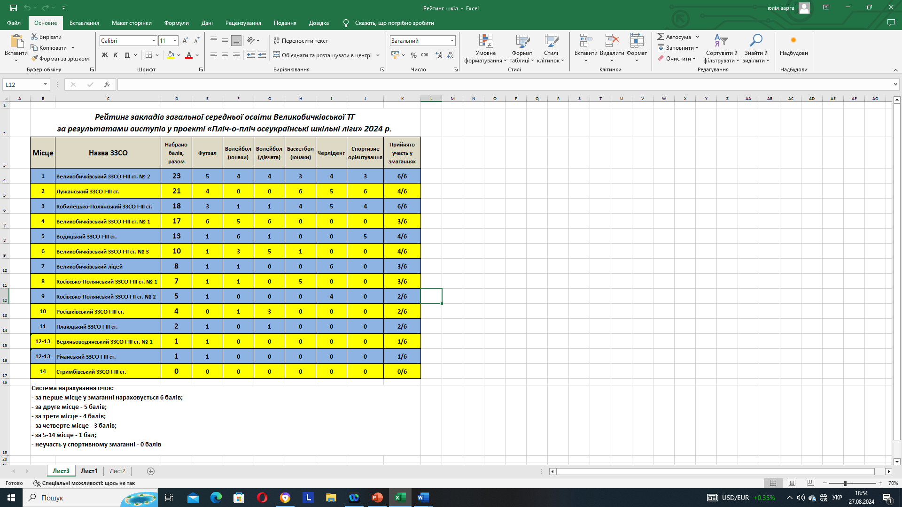

**ХІХ розділ. ОРГАНІЗАЦІЯ ЛІТНЬОГО ОЗДОРОВЛЕННЯ ДІТЕЙ В ГРОМАДІ:**

**2021 рік**

Оздоровлено 649 дітей пільгових категорій у 14 пришкільних таборах з денним перебуванням за кошти місцевого бюджету: **276 тис грн**. –харчування з розрахунку 35 грн. за обід.

20 дітей пільгових категорій за кошти місцевого бюджету (**98 000 грн.)** оздоровилися у таборі з денним перебуванням «Наталі» (Білин)

124 дітей пільгових категорій відпочили у філії «Арніка» Комунального закладу позашкільної освіти «Закарпатський обласний центр дитячої та юнацької творчості «Падіюн» Закарпатської обласної ради – за кошти обласного бюджету

**2023 рік**

З метою повноцінного оздоровлення та відпочинку дітей, у Великобичківській громаді за кошти місцевого бюджету пройшло літнє оздоровлення для 600 дітей пільгових категорій у 14 пришкільних таборах з денним перебуванням. На харчування учнів (одноразове гаряче з розрахунку 40 грн.) використано – **395.250** **тис.грн., 20.000 грн**. - на медикаменти, **42.900 грн**. – витрати на паливо.

У серпні 2023року за сприянням мера міста муніципалітету Сероцьк (Польща) Артура Борковського 25 дітей, батьки яких є учасниками бойових дій, мали можливість відпочивати у Сероцьку. Для дітей була організована цікава відпочинкова та екскурсійна програма. Також з нагоди 70-річчя спортивного клубу «Сокіл Сєроцьк» футбольна команда Великобичківської громади (гравці 9-10 років) стали учасниками міжнародного футбольного турніру серед 15 дитячих європейських команд. Команда юних футболістів нашої громади посіла почесне ІІІ місце. Перевезення дітей здійснювалося за кошти місцевого бюджету.

**2024 рік**

У 2024 році оздоровлення у пришкільних таборах з денним перебуванням не організовувалося. У плані оздоровлення здійснено такі заходи:

1. Організовано відпочинок 8 дітей пільгових категорій у таборі з денним перебуванням «Наталі» (Білин) за кошти місцевого бюджету **(98.000 тис.грн.)**
2. Відпочинок 13 дітей пільгових категорій у філії «Арніка» Комунального закладу позашкільної освіти «Закарпатський обласний центр дитячої та юнацької творчості «Падіюн» Закарпатської обласної ради – за кошти обласного бюджету

3. Організовано відпочинок у «Косино» 20 дітей, батьки яких є учасниками бойових дій, за кошти обласного бюджету.

4. Організовано відпочинок 10 дітей в Австрії, батьки яких є учасниками бойових дій, за кошти обласного бюджету та благодійних організацій.

**Всього оздоровлено – 51 дитина.**

**ХХ розділ. СПІВПРАЦЯ ТА ПАРТНЕРСТВО:**

З метою обміну досвідом у проєктній діяльності, екологічній освіті та розвитку громад представники освіти Савинської та Роганської територіальних громад Харківської області відвідали Великобичківську громаду Закарпатської області.’ Партнером та натхненником цього заходу виступила ГО "Центр розвитку місцевого самоврядування".

Цей візит став знаковою подією, адже об'єднав громади сходу та заходу України з метою обміну досвідом організації роботи в умовах війни!

Візит завершився підписанням Меморандуму про співпрацю між відділами освіти Савинської, Роганської та Великобичківської територіальних громад та ГО «Центр розвитку місцевого самоврядування».

І саме такі партнерські ініціативи дозволяють максимально ефективно залучати ресурси для розвитку людського капіталу, покращення матеріально-технічної бази закладів освіти та освітнього процесу.

Крім цього подібне партнерство дасть змогу і педагогічному складу і молодому поколінню мешканців громад вивчати традиції інших регіонів України та ставати ближчими, більш згуртованими!

**ХХІІ розділ. ГОТУЄМОСЬ ДО РЕФОРМИ ОСВІТИ:**

Сучасна школа на порозі  великих змін. Світ змінюється так швидко, що навчання в школах України просто не може залишатися осторонь. Тепер освіта — це не лише про знання, а й про вміння застосовувати їх у реальних життєвих ситуаціях. Школа стає майстернею практичних навичок, критичного мислення та творчості.

Реформа освіти, яка впроваджуються з 2027 року, допоможе школярам та школяркам бути готовими до викликів сучасного світу, починаючи з вибору професії та завершуючи участю в глобальних ініціативах.

Рішенням 36 (позачергової) сесії VIII скликання Великобичківської селищної ради ІІ засідання № 1425 від 25.11.2025 року затверджено «План заходів реорганізації мережі закладів загальної середньої освіти Великобичківської селищної ради на 2026-2027роки».

**ПРЕЗЕНТАЦІЯ ДЮСШ**

**У сфері захисту прав дітей .**

На території Великобичківської територіальної громади функціонує служба у справах дітей Великобичківської селищної ради згідно положення про службу у справах дітей Великобичківської селищної ради, затвердженого сесією Великобичківської селищної ради від 18.12.2020 року № 53, зареєстровано до Єдиного державного реєстру юридичних осіб, фізичних осіб-підприємців та громадських формувань 07.05.2021 року, як юридичну особу.

На даний час структура служби у справах дітей складається з трьох осіб, а саме: начальника та двох спеціалістів.

Згідно соціального паспорту громади на території Великобичківської територіальної громади проживає - 5680 осіб дитячого населення (станом на 2021 рік було 7024 дитини)

За звітній період службою у справах дітей Великобичківської селищної ради опрацьовано 124 вхідні документи, в тому числі 24 звернення громадян, підготовлено 231 запит, клопотань та інформацій. Проведено 14 засідань комісії з питань захисту прав дитини при Великобичківській селищній раді, на яких розглянуто 56 питань щодо захисту законних прав та інтересів дітей. Підготовлено 77 проектів рішень виконавчого комітету Великобичківської селищної ради. Здійснено перевірку в 8 ЗЗСО, прочитано 8 лекцій, проведено 18 профілактичних бесід з неповнолітніми та 16 бесід з батьками, щодо протиправної поведінки їх дітей. Залучено 11 дітей на навчання до закладів загальної середньої освіти, згідно рейду «Урок».

Станом на 31.12.2024 року на обліку служби перебуває 101 дитина, з них: 58 дітей-сиріт та дітей, позбавлених батьківського піклування, 43 дитини, які опинились в складних життєвих обставинах, також на обліку 28 опікунів та одне ДБСТ.

За звітній період було поставлено на облік 5 дітей, які проживають у 2 сім’ях, як таких, що опинилися у складних життєвих обставинах на підставі акту оцінки потреб та на підставі проведених рейдів. Знято за звітній період 5 дітей, які проживають у 5 сім’ях, як таких, що опинилися у складних життєвих обставинах, з них 4 дітей у зв’язку з досягненням позитивного результату у вихованні дітей та усуненні умов, які призвели до взяття дітей на облік, 1 дитина - з досягненням повноліття. 18 батьків були викликані в службу у справах дітей, щодо профілактичної роботи з ними. Відвідано на протязі звітнього періоду 52 сімї, в різних населених пунктах, щодо перевірки виконання батьками своїх батьківських обовязків та утримання дітей. За час рейдів було вилучено з сімї 3 дітей, 1 повернено в сімю. З числа дітей, які перебувають на обліку служби у справах дітей, як такі, що опинилися у складних життєвих обставинах 2 - перебуває в Закарпатському центрі соціально-психологічної реабілітації, а також 1 дитина в патронатній сімї. Комісією з питань захисту прав дитини розглянуто 6 рішень про позбавлення батьківських прав та підготовлено - 6 позовів до суду.

Протягом звітнього періоду 2024 року, на облік служби у справах дітей-сиріт, та дітей позбавлених батьківського піклування було взято 13 дітей, з них 13 - набули статусу дітей-сиріт та дітей, позбавлених батьківського піклування, з яких 12 - надано опіку. Знято з обліку 7 дітей у зв'язку з досягненням повноліття. З числа дітей-сиріт та дітей, позбавлених батьківського піклування, сімейними формами охоплено 50 дітей, з них 40 виховуються в сім’ях опікунів/піклувальників, 9 дітей - у ДБСТ , 1 - дитина має тимчасове влаштування в сім’ю родичів.

У закладах інституційного догляду перебувають **6:**

з яких: **1-** КУ «Вільшанський дитячий будинок-інтернат» Закарпатської обласної ради, **3** -Чинадіївський ДНЗ (ДБ), **2**- КНП «Центр медичної реабілітації паліативної допомоги дітям Діва Марія“.

Також **3** дітей влаштовано у БО «Центр соціальної опіки дитини «Дім милосердя» та **1**- у БО «Будинок милосердя «Добрий самаритянин», **1** дитина-сирота навчається- у Перечинському професійному ліцеї.

Упродовж звітного періоду припинено опіку щодо 6 дітей, внаслідок досягнення ними повноліття та втратою статусу. Поставлено за звітній період на квартирний облік, за поданням служби у справах дітей 14 дітей, яким виповнилося 16 років і перебувають на первинному обліку служби у справах дітей як діти-сироти, та діти, позбавлені батьківського піклування.

Спільно з медичними працівниками, старостами, фахівцем соціальної роботи, працівниками ювенальної превенції, представниками навчальних закладів проведено 18 профілактичних рейдів, відвідано за місцем проживання 43 дітей, які опинились в складних життєвих обставинах. Батькам надано інформаційно - правову допомогу. До відділу ювенальної превенції направлено 5 листів про притягнення батьків до адміністративної відповідальності.

Підготовлено та подано до суду 6 позовних заяв про позбавлення батьківських прав та стягнення аліментів. Проведено аналіз надходжень та цільового використання коштів, виплачених громадянам на утримання дітей-сиріт, дітей, позбавлених батьківського піклування.

Обстежено 12 сімей, які звернулись за отриманням посвідчень багатодітних сімей та дітей з багатодітних сімей.

**У сфері охорони здоров’я**

**З метою забезпечення виконання повноважень ст 32.** Закону України «Про місцеве самоврядування в Україні» у сфері охорони здоров’я утворені два комунальні заклади для надання медичних послуг. Крім цього на території громади працюють бригади екстреної медичної допомоги Закарпатського територіального центру екстреної медичної допомоги, а також 22 аптечні заклади.

***КНП «Великобичківський ЦПМСД»***

**Комунальне некомерційне підприємство «Великобичківський центр первинної медико-санітарної допомоги» Великобичківської селищної ради Закарпатської області створено 26 лютого 2021 року, згідно рішення четвертої (позачергової) сесії VIII скликання № 171 «Про створення комунального некомерційного підприємства «Великобичківський центр первинної медико-санітарної допомоги» Великобичківської селищної ради Закарпатської області». Центр, до складу якого входять 10 амбулаторій та 3 ФАПи почав працювати з квітня 2021 року.**

Акредитаційною комісією департаменту охорони здоров’я Закарпатської ОДА закладу підтверджено другу категорію (18.09.2024 року № 488-0).

Укладено 1 (один) договір про медичне обслуговування населення за програмою медичних гарантій з національною службою здоров’я України - «Первинна медична допомога».

Показник декларування складає 77,6% ( населення 29900, задекларовано 23206). Всі, хто уклав декларацію з лікарем, мають право на безоплатний гарантований державою пакет медичних послуг на первинній ланці, а саме :

* огляд лікаря;
* вимірювання артеріального тиску, ваги, індексу маси тіла, рівня глюкози в крові, холестерину, температури тіла;
* швидкі тести на вірусний гепатит В,С;
* проведення електрокардіограми;
* спостереження в динаміці за станом пацієнта;
* профілактичні огляди;
* спостереження за дітьми, вакцинування дітей і дорослих;
* направлення до вузьких спеціалістів;
* виписування рецептів по програмі «Доступні ліки»;
* направлення на аналізи та інші обстеження;
* оформлення довідок та листів непрацездатності.

Заклад забезпечує первинну та невідкладну медичну допомогу мешканцям населених пунктів громади. Все населення громади обслуговується сімейними лікарями. Навантаження на одну посаду сімейного лікаря в середньому по громаді складає – 1683 особи.

Кількість штатних посад по КНП «Великобичківський ЦПМСД» Великобичківської селищної ради Закарпатської області станом на 31.12.2024 року становила 103 штатних одиниць, зайнято – 76,50 посад, фізичних осіб – 75, в тому числі в розрізі категорій персоналу:

* лікарі 18 посад, з них зайнято – 15 посад, фізичних осіб – 15.
* середній медичний персонал – 35,50 посад, з них зайнято – 28,5 посад, фізичних осіб – 27.
* фармацевт 1,0 посади, зайнято – 0,5 посади, фізична особа 1,
* інший персонал – 36,50 посад, з них зайнято – 30 посад, фізичних осіб 30.

Усі заклади КНП «Великобичківський ЦПМСД» забезпечені медикаментами для невідкладної медичної допомоги.

За період з 2021 по 2023 роки КНП «Великобичківський ЦПМСД» за кошти НСЗУ з метою покращення якості надання медичних послуг було придбано :

|  |  |  |
| --- | --- | --- |
| Назва | кількість | Вартість (грн..) |
| Аналізатори сечі | 3 | 95100 |
| Комп’ютерна техніка | 36 | 294196 |
| Камери відео спостереження з комплектуючими | 14 | 96665,80 |
| Стенди для інформаційних матеріалів | 10 | 39000 |
| Меблі медичні | 18 | 118128,10 |
| Праска, електроконвектор, штори стрічкові, порохотяг мішковий, бойлер, холодильник | 17 | 58071 |
| Меблі офісні | 9 | 36352 |
| Тонометри, ростоміри, електрокардіографи, ваги медичні, опромінював бактерицидний, пірометри | 11 | 45820,60 |
| Акумулятор, перетворювач | 2 | 9945,03 |
| Печатка кругла | 1 | 730 |

За 2024 рік КНП «Великобичківський ЦПМСД» за кошти НСЗУ з метою покращення якості надання медичних послуг було придбано :

|  |  |  |  |
| --- | --- | --- | --- |
| Назва структурного підрозділу | Назва | кількість | Вартість (грн..) |
| АЗПСМ с. Верхнє Водяне | Апарат для вимірювання рівня глюкози та холестерину, тонометр | 5 | 3677,60 |
| Насосна станція, акумуляторна батарея | 6 | 18086 |
| Меблі медичні | 15 | 151893,84 |
| АЗПСМ с. Верхнє Водяне присілок Ріка | Апарат для вимірювання рівня глюкози та холестерину, тонометр | 3 | 3766,30 |
| АЗПСМ смт. Великий Бичків | Апарат для вимірювання рівня глюкози та холестерину, тонометр, ростомір, ваги підлогові | 24 | 26672,35 |
| Комп’ютерна техніка | 2 | 17600 |
| Меблі медичні | 1 | 5852 |
| АЗПСМ смт. Кобилецька Поляна | Апарат для вимірювання рівня глюкози та холестерину, тонометр, ростомір | 8 | 9075,99 |
| Комп’ютерна техніка | 1 | 1550 |
| Меблі медичні | 34 | 204361,21 |
| Насос водяний | 2 | 13800 |
| АЗПСМ с. Косівська Поляна | Апарат для вимірювання рівня глюкози та холестерину, тонометр | 5 | 3677,60 |
| АЗПСМ с. Косівська Поляна присілок Березів-Ялинка | Апарат для вимірювання рівня глюкози та холестерину, тонометр | 3 | 2511,30 |
| електроконвектор | 1 | 2479 |
| електрокардіограф | 1 | 25401,80 |
| АЗПСМ с. Луг | Апарат для вимірювання рівня глюкози та холестерину, тонометр | 3 | 3776,60 |
| АЗПСМ с. Росішка | тонометр | 1 | 583,15 |
| АЗПСМ с. Водиця | Апарат для вимірювання рівня глюкози та холестерину, тонометр | 3 | 2511,30 |
| Меблі медичні | 1 | 5852 |
| АЗПСМ с. Стримба | тонометр | 1 | 583,15 |
| ФАП с. Косівська Поляна присілок Банський | тонометр | 1 | 583,15 |

Також систематично всі підрозділи КНП «Великобичківський ЦПМСД» забезпечуються канцтоварами, засобами індивідуального захисту та миючими і дезінфікуючими засобами.

Згідно Програми безоплатного та пільгового медикаментозного забезпечення окремих груп населення та за певними категоріями захворювань у Великобичківській територіальній громаді на 2024 рік КНП «Великобичківський ЦПМСД» було виділено кошти , які було використано наступним чином

|  |  |  |  |  |
| --- | --- | --- | --- | --- |
| №  з/п | Назва напряму діяльності (пріоритетні завдання) | Перелік заходів програми | Обсяги фінансування (вартість), | Використано коштів |
| 1. | «Боротьба з онкологічними захворюваннями» | «Боротьба з онкологічними захворюваннями» | 45000,00 | 42513,00 |
| 2. | «Забезпечення лікувальним харчуванням, дітей віком від 3 до 8 років, хворих на фенілкетонурію» | «Забезпечення лікувальним харчуванням, дітей віком від 3 до 8 років, хворих на фенілкетонурію» | 300000,00 | 299692,80 |
| 3 | «Забезпечення населення які страждають на рідкісні орфанні(рідкісні) захворювання, лікарськими засобами» | «Забезпечення населення які страждають на рідкісні орфанні(рідкісні) захворювання, лікарськими засобами» | 300000,00 | 299786,06 |
| 4. | «Забезпечення населення якехворіє на епілепсію лікарськими засобами» | «Забезпечення населення якехворіє на епілепсію лікарськими засобами» | 450000,00 | 449884,00 |
| 5. | «Забезпечення лікування ниркової недостатності- гемодіаліз» | «Забезпечення лікування ниркової недостатності- гемодіаліз» | 75000,00 | 75000,00 |
| 6. | «Забезпечення населення, яке хворіє на хворобу Паркінсона лікарськими засобами» | «Забезпечення населення, яке хворіє на хворобу Паркінсона лікарськими засобами» | 100000,00 | 99947,17 |
|  | Всього |  | **1270000,00** | **1266823,03** |

З моменту створенняКНП «Великобичківський ЦПМСД» за кошти НСЗУ було проведено ремонтні роботи в наступних підрозділах підприємства:

|  |  |
| --- | --- |
| **Назва підрозділу КНП «Великобичківський ЦПМСД»** | **Назва та вартість проведеного ремонту (грн.)** |
| АЗПСМ смт. Великий Бичків | Поточний ремонт – 2022 рік -47602,38 |
| АЗПСМ смт. Кобилецька Поляна | Заміна вікон та дверей – 2023 рік – 169945 |
| Поточний ремонт пандуса – 2024 рік - 199815 |
| АЗПСМ с. Верхнє Водяне | Капітальний ремонт – 2023 рік – 292604,24 |
| АЗПСМ с. Луг | Поточний ремонт – 2024 рік - 30620 |
| АЗПСМ с. Росішка | Поточний ремонт пандуса – 2024 рік – 199065 |
| АЗПСМ с. Косівська Поляна | Поточний ремонт частини покрівлі – 2024 рік - 185880 |
| АЗПСМ с. Косівська Поляна присілок Березів-Ялинка | Поточний ремонт пандуса – 2024 рік - 103439 |

Протягом 2024 року в громаді кількість новонароджених, які надійшли під нагляд сімейних лікарів становить 121(177) діточок.

Протягом 2024 року сімейними лікарями було оглянуто 48481 пацієнт, із них діти 0-17 років – 16246, оглянуто вдома -2285 із них дітей -1254.

Всього дітей-інвалідів на обліку 148 (140) , з них 0-2 р.- 5 ;3-6 р.- 24 ;7-14 р.- 80; 15-17 р.- 39. Дітей ,які вперше в цьому році стали інвалідами – 21(5).

Важливим напрямком роботи сімейної медицини є профілактична робота.

Охоплення туберкулінодіагностикою дитячого населення 0 – 14 років становить 98 (53) осіб. Показник охоплення новонароджених вакцинацією в пологовому відділенні становить 98,5 %.

Стан проведення профілактичних щеплень у 2024 році .

|  |  |  |  |
| --- | --- | --- | --- |
| Назва щеплення | Кількість імунізованих дітей | | Відсоток охоплення щепленнями від запланованих обсягів |
|  | план | охоплено | охоплено |
| *Щеплення проти кору, паротиту, краснухи:* |  |  |  |
| - 1 рік | 177 | 150 | 84,7% |
| - 6 років | 281 | 253 | 90,0% |
| *Щеплення проти*  *поліомієліту:* |  |  |  |
| - до 1 року | 166 | 161 | 97,0% |
| - 18 місяців | 201 | 201 | 100,0% |
| - 6 років | 281 | 249 | 88,6% |
| - 14 років | 302 | 299 | 99,0% |
| *Щеплення проти дифтерії, кравця, кашлюка:* |  |  |  |
| - до 1 року | 166 | 166 | 100,0% |
| - 18 місяців | 182 | 182 | 100,0% |
| - 6 років | 281 | 248 | 88,3% |
| - 16 років | 258 | 244 | 94,6% |

***КНП «Великобичківська міська лікарня»***

КНП «Великобичківська міська лікарня» Великобичківської селищної радиє лікарняним закладом охорони здоров’я – комунальним некомерційним підприємством, що надає послуги вторинної спеціалізованої медичної допомоги будь-яким особам в порядку та на умовах, встановлених законодавством України.

Підприємство створене за рішенням Великобичківської селищної ради Рахівського району від «20» вересня 2019 року № 1240 сорок перша (позачергова) сесія VII скликання відповідно до Закону України «Про місцеве самоврядування в Україні» шляхом перетворення Комунального закладу охорони здоров’я «Великобичківська міська лікарня» Великобичківської селищної ради у комунальне некомерційне підприємство.

Підприємство у своїй діяльності керується Статутом затвердженим рішенням сорок першої (позачергової) сесії VII скликання №1240 від «20» вересня 2019 року, наказами Міністерства охорони здоров’я України, наказами НСЗУ, наказами Департаменту охорони здоров’я Закарпатської обласної державної адміністрації, постановами КМУ, рішеннями Великобичківської селищної ради та іншими нормативними актами.

23 грудня 2023 року закладу було присвоєно другу акредитаційну категорію згідно наказу ДОЗ № 1062-о від.29.12.2023 року, та видано акредитаційний сертифікат.

У листопаді 2024 року КНП «Великобичківська міська лікарня» отримали ліцензію на право використання та зберігання наркотичних засобів по місцях (адресах) надання медичних послуг.

Заклад зареєстровано у єдиному державному реєстрі 16.10.2019 року.

СТРУКТУРА ПІДПРИЄМСТВА

* **Аппарат управління;**
* **Поліклінічне відділення:**

- неврологічний кабінет;

- акушерсько-гінекологічний кабінет;

- травтологічний кабінет;

- отоларингологічний кабінет;

- рентгенологічний кабінет;

- стоматологічний кабінет;

- офтальмологічний кабінет;

- дермато-венерологічний кабінет;

- кабінет ультразвукової діагностики;

- клініко-діагностична лабораторія;

- реєстратура;

- інформаційно-аналітичний кабінет;

- процедурний кабінет.

* **Стаціонарні відділення:**

- терапевтичне відділення №1 – 18 ліжок;

**-** терапевтичне відділення №2 – 10 ліжок;

- педіатричне відділення – 8 ліжок.

Згідно штатного розпису у закладі наявно:

Лікарі - 16,5 штатних одиниць, з яких зайнято – 13,75; на основній ставці – 10,25ст., за сумісництвом – 3,5ст.

Середній медичний персонал – 29,5 штатних одиниць, з яких зайнято на основній ставці 29,5 штатних одиниць.

Молодший медичний персонал – 10 штатних одиниць, з яких зайнято на основній ставці 10 штатних одиниць.

Інші – 19 штатних одиниць.

Всі медичні працівники пройшли курси підвищення кваліфікації та атестовані 100,0 % від підлягаючих.

Заклад у 2024 році мав укладений договір з НСЗУ, який включав 6 пакетів послуг

* Стаціонарна паліативна допомога дорослим та дітям;
* Мобільна паліативна допомога;
* Стоматологічна допомога дорослим та дітям;
* Ведення вагітності в амбулаторних умовах;
* Стаціонарна допомога дорослим та дітям без хірургічних операцій;
* Профілактика, діагностика, спостереження та лікування в амбулаторних умовах.

У вересні 2024 року, нами було підписано договір з НСЗУ на пакет послуг:

* Зубопротезування окремих категорій осіб, які захищали незалежність , сувернітет та територіальну цілісність України.

Всі кабінети закладу забезпечені комп’ютерним обладнанням, лікарі та середній медичний персонал пройшли навчання з комп’ютерної грамотності, що охоплює розуміння основних принципів роботи комп'ютера, операційної системи та програмного забезпечення. Це також вміння використовувати різні програми, включаючи текстові редактори, електронну пошту, веб-браузери та інші додатки, які використовуються при наданні медичних послуг.

Протягом останніх декількох років, зусиллями закладу. Та за сприянням голови Великобичківської ТГ було значно покращено матеріально-технічну базу:

* За рахунок грантових коштів, було закуплено:
* Апарат рентгенівський діагности 7500 Athena у комплекті з принтер лазерний мультиформатний для друку медичних зображень Colenta Dry Laser Imager
* Система мамографічна цифрова Luna mini 8100A
* Система ультразвукова діагностична Mirror @Touch
* Аналізатор гематологічний автоматичний ВС-5000
* Аналізатор біохімічний автоматичний ВS-240
* Аналізатор сечі UA-66
* Аналізатор газів крові та електролітів SGI
* Було проведено капітальний ремонт приміщення (створено новий рентген-кабінет), для встановлення нового рентгенологічного обладнання.
* Було проведено поточний ремонт приміщення, в якому розташована клініко-діагностична лабораторія.
* Клініко-діагностичну лабораторію оснащено сучасними лабораторними меблями, та в кожний лабораторний кабінет закуплено холодильники.

За кошти з місцевого бюджету на початку 2024 року, було завершено капітальний ремонт підвального приміщення, яке переобладнане в протирадіаційне укриття, у сумі 308 006,00 гривень.

На території закладу триває капітальний ремонт нежитлової будівлі стаціонару (по вул. Грушевського,65), де будуть проживати ВПО. За кошти місцевого бюджету, було перекрито дах даної будівлі (182 000,00 гривень), та замінено всю систему опалення(197 000,00 гривень).

У зв’язку з збільшенням використанням електричної енергії (встановлення нового рентгенівського обладнання, та замінено систему опалення на електричне опалення), постало питання про збільшення потужності в даних об’єктах. Оплата послуг з приєднання стандартного, та нестандартного приєднання до електричних мереж, була профінансована згідно Рішення №1258 від 22 квітня 2024 року Великобичківської селищної ради «Програми фінансової підтримки КНП « Великобичківська міська лікарня ВСР» у сумі 764 489,70 гривень.

Протягом 2024 року отримано коштів від НСЗУ за пакетами допомоги – 10 548 629,62 грн.

Фонд заробітної плати за 2024 рік – 8 364615,84 гривень;

Відрахування на соц. заходи. – 1 878 482,70 гривень.

Соціальне забезпечення (пільгова пенсія) – 80 656,23 гривень.

При КНП «Великобичківська міська лікарня» Великобичківської розгорнуто 36 ліжок, з них:

-терапевтичні №1 - 18;

-терапеавтичні №2 - 10 (В. Водяне);

-педіатричні - 8.

За звітній період 2024 року надійшло хворих, усього - 1902 ; виписано хворих за 2024 рік –дорослих -1558, дітей – 348; проведено хворими ліжко-днів за 2024 рік – 16 872,. Процент виконання плану ліжко-днів – Терапевтичне відділення №1 - 115%; терапевтичне відділення №2 – 98%; дитяче відділення – 135%

**ТЕРАПЕВТИЧНЕ ВІДДІЛЕННЯ: -** розгорнуто 18 ліжок:

- кількість пролікованих пацієнтів за 2024 рік – 1077.

-кількість ліжко-днів по плану – 2024 рік – 9509.

- фактично виконано за 2024 рік – 10 936 що становить –115%.

**ТЕРАПЕВТИЧНЕ ВІДДІЛЕННЯ № 2: -** розгорнуто 10 ліжок:

- кількість пролікованих пацієнтів за 2024 рік – 475.

-кількість ліжко-днів по плану – 2024 рік – 2509.

- фактично виконано за 2024 рік – 2474, що становить – 98%, .

Аналізуючи структуру хворих по нозологічним групам в терапевтичному відділенні як за 2023 рік так і за 2024 рік превалює патологія серцево-судинної системи, що становить - 37,1%; на другому місці – хвороби органів травлення – 22,4%, кістково-м`язової системи – 10,5%, на третьому – органів дихання – 7,6%.

З терапевтичних відділеннях виписано пацієнтів з одужанням: – 9,17; з покращенням – 90,39%, без змін – 0, з погіршенням – 1 – 0,44.

Відсоток хворих госпіталізованих в плановому порядку за 2024 рік – 69,9%, ургентно за 2024 рік – 30,1%.

Відсоток повторної госпіталізації до 30 днів за звітній період відсутній.

**ДИТЯЧЕ ВІДДІЛЕННЯ:**

**-** кількість пролікованих пацієнтів за 2024 рік – 348.

-кількість роботи ліжка по плану за 2024 рік – 2640,.

- фактично виконано ліжко-днів за 2024 рік –3462, що становить – 135% .

В дитячому відділенні як за 2024 рік, відсоток проліковано хворих з патологією органів дихання – 63,5%, на другому місці – патологія органів травлення – 28,4%.

Виписано хворих з одужанням за 2024 рік - 98,7%

У дитяче відділення госпіталізуються діти віком від 0 -18 років в плановому та терміновому порядку; запроваджено циклічність госпіталізації пацієнтів з урахуванням часу госпіталізації, віку дитини і патології, що дозволяє попередити реінфекцію. З числа виписаних госпіталізовано за 2024 рік планово – 69,72%, терміново – 30,28%.

При експертній оцінці історій хвороби відмічається висока питома вага біля 93% хворих з хронічними захворюваннями органів дихання та травлення Високий відсоток госпіталізованих хворих крім основного захворювання мають суміжні патології.

Медична допомога хворим стаціонару надається згідно протоколів надання медичної допомоги, наявний перелік нозологій, що потребують лікування на вторинному рівні надання медичної допомоги, та забезпечено медикаментами, які закуплені за кошти НСЗУ, згідно медичних гарантій, кошти місцевого бюджету ( у сумі 100 000 гривень), та неодноразової благодійної допомоги. Ординатори лікарні чітко дотримуються стандартів якості, діагностики та лікування хворих у стаціонарі.

У закладі наявна карета швидкої допомоги, яка дозволяє надавати медичну допомогу хворим, які не мають можливість самостійно відвідати лікарів. Неодноразово доправляє хворих у кластерні та надкластерні заклади.

Питання взаємозв’язку і послідовності між стаціонаром та амбулаторією відіграють важливу роль. Суттєву роль вони відіграють не тільки при направленні хворого із амбулаторії в стаціонар, але і при виписці пацієнтів на дільниці. При виписці пацієнтів сімейний лікар отримує детальний епікриз, де вказується діагноз, результати лабораторного та функціонального обстеження, огляди лікарями-спеціалістами при необхідності, проведене лікування, його результати, рекомендації сімейному лікарю з питань диспансеризації і подальшого лікування пацієнтів в разі потреби.

Виконання рекомендацій по веденню пацієнта в амбулаторних умовах сприяє закріпленню результатів лікування в стаціонарі та попереджує розвиток рецидивів захворювання.

**ПОЛІКЛІНІЧНЕ ВІДДІЛЕННЯ.**

Всього відвідувань до спеціалістів поліклініки за 2024 рік – 26 982, у тому числі дітьми віком 0 -17 років – 4995.

Кількість жінок, що їх оглянуто профілактично за 2024 рік, усього – 97,з цитологічним обстеженням – 97.

Оглянуто профілактично з метою виявлення хворих на туберкульоз за 2024 рік – 987, підлітків віком 15-17 років включно – 121.

Обстежено хворих з метою виявлення на сифіліс за 2024 рік - 554.

Потужність поліклініки -110%.

**Стоматологічний кабінет:**

Кількість відвідувань до стоматологів за 2024 рік, усього – 6229, у тому числі діти віком 0 -17 років включно – 3097; за

Оглянуто в порядку планової санації за 2024 рік – 1714, з них дітей віком 0-17 років – 1125.

Кількість пролікованих зубів з приводу карієсу за 2024 рік – 2135, у тому числі дітей віком 0-17 років – 1102.

Кількість видалених зубів за 2024 рік – 1503, з них з приводу карієсу – 1001.

**Неврологічний кабінет:**

Кількість відвідувань до невропатолога за 2024 рік – 3435 осіб, у т. ч. діти віком 0-17 років включно – 987 осіб.

**Офтальмологічний кабінет:**

Кількість відвідувань до офтальмолога за 2024 рік – 4586 осіб, у т. ч. діти віком 0-17 років включно – 1979 осіб.

**Дермато-венерологічний кабінет:**

Кількість відвідувань до дермато-венеролога за 2024 рік – 1896 осіб, у т. ч. діти віком 0-17 років включно – 979 осіб.

**Травматологічний кабінет:**

Кількість відвідувань до травматолога за 2024 рік – 1189 осіб, у т. ч. діти віком 0-17 років включно – 174 осіб.

**Гінекологічний кабінет:**

Кількість відвідувань до гінеколога за 2024 рік – 456 осіб, у т. ч. діти віком 0-17 років включно – 1 осіб.

Перебувало на обліку по вагітності – 64 вагітних.

**Рентгенологічна робота.**

Кількість рентгенологічних досліджень, усього – 4245, у тому числі:

-органів грудної клітки – 2635.

- органів травлення – 71.

-кістково-м’язової системи – 907.

-інші за 2024 рік– 632.

Із загальної кількості рентгенологічних досліджень виконано амбулаторним хворим за 2024 рік – 4235.

**Діяльність КДЛ.**

Кількість проведених аналізів за 2024, усього – 79 815, у тому числі амбулаторним хворим за 2022 рік– 53 227 ; у т. ч.: загально-клінічних – 42 166; амбулаторним хворим - 30 490; гематологічних – 29 826, амбулаторним – 16 850; біохімічних – 7 130, амбулаторним – 5425, імунологічних - 636, амбулаторним – 462.

**Діяльність кабінету функціональної діагностики.**

Кількість осіб, яких було обстежено в 2024 році , всього – 215; у т. ч. дітей, віком 0-17 років включно – 32. Зроблено ЕКГ досліджень, усього – 264.

Всі працівники закладу ознайомлені з своїми функціональними обов’язками, які розроблені згідно положення про надання медичної допомоги. Показники роботи КНП «Великобичківська міська лікарня» Великобичківської селищної ради свідчать про достатні навантаження та ефективність функціонування всього даного медичного закладу.

**У сфері соціального захисту населення**

**З метою забезпечення виконання повноваджень викладених у ст.34 Закону України про місцеве самоврядування в Україні»** у сфері соціального захисту населення на території громади створені дві структури, а саме: відділ соціального захисту населення Великобичківської селищної ради та КЗ «Центр надання соціальних послуг» Великобичківської селищної ради.

Відділ СЗН Великобичківської селищної ради був створений 2021 року на підставі рішення четвертої (позачергової) сесії Великобичківської селищної ради №169 від 26 лютого 2021 року «Про утворення відділу соціального захисту населення Великобичківської селищної ради»

З січня 2024 року відділ є юридичною особою публічного права, має самостійний баланс, рахунки в органах Державної казначейської служби, печатку із зображенням Державного герба України і своїм найменуванням, кутовий штамп та бланк встановленого зразка.

**Матеріально-технічна база відділу СЗН**

відділ забезпечено ноутбуками – 3 одиниці, компютером, принтером та всім необхідним обладнанням,матеріалами для ефективної роботи відділу.

**Структура відділу** 4 штатні одиниці;

• начальник відділу - 1;

• головний спеціаліст 1;

• спеціаліст – 1;

• головний бухгалтер -1

У 2024 році було виділено кошти з місцевого бюджету Великобичківської селищної ради у сумі 6,4 млн.гривень, з них:

По програмі «Турбота» - було виділено кошти у сумі 678 тис.грн , з яких надано матеріальну допомогу 112 жителям громади на лікування, операції та проходження терапії для онкохворих.

На «Програму соціальної підтримки ветеранів війни, військовослужбовців та членів їх сімей» було виділено 2,34 млн.гривень, з яких отримали:

17 осіб матеріальну допомогу сім’ям на поховання військовослужбовців на загальну суму 480 тис.гривень;

46 осіб матеріальну допомогу сім’ям загиблих та зниклих безвісті по 10 тис.гривень на загальну суму 460 тис.грнивень;

62 військовослужбовці отримали матеріальну допомогу на лікування та реабілітацію на загальну суму 880 тис.гривень, з них : 56 військових – 15тис.грн, 2 військові – 10 тис.гривнь та 4 військові – 5 тис.гривень;

123 сім’ї військовослужбовців отримали матеріальну допомогу на вирішення матеріально побутових умов на загальну суму 645 тис.гривень;

11 сім’ям загиблих військовослужбовців було сплачено ритуальні послуги на загальну суму 154 тис.гривень;

Також перераховані кошти за ритуальні атрибути (банери, фото загиблих, квіти, лампадки) на загальну суму 62,7 тис.гривень.

Відділом СЗН сформовано та зібрано 20 пакетів документів від родин загиблих військовослужбовців для отримання одноразової допомоги у сумі 100 тис.гривень по прийнятій програмі Закарпатською обласною радою «Регіональна програма соціальної підтримки ветеранів війни, військовослужбовців та членів їх сімей на 2023-2024 роки»

В рамках Меморандуму про співпрацю між Закарпатською обласною радою, Закарпатською ОДА-ОВА ТА Асоціацією «Термальні води України відділом СЗН було організовано одноденний, безкоштовний відпочинок на базі аквапарку «Косино» для дітей із родин загиблих та зниклих безвісті. Відпочило 36 дітей.

Щорічно відділом СЗН формується список мобілізованих, військовослужбовців та надається клопотання у Великобичківське ЛМГ для позачергової виписки паливних дров.

Прийнято, опрацьовано та здійснено комісійні обстеження по 292 зверненнях щодо надання догляду на непрофесійній основі згідно Постанови КМУ №859 від 23.09.2020 року, де:

-Призначено компенсацію - 141 особам;

-Відмовлено в отриманні компенсації – 151 особі у зв’язку з перевищення сукупного доходу прожиткового мінімуму для сім’ї;

-Протягом 2024 року з місцевого бюджету Великобичківської селищної ради виплачено компенсацію з догляду на непрофесійній основі у сумі 1,7 млн. гривень

-У відділі знаходить 512 опрацьованих та сформованих особових справ громадян, які здійснюють догляд на непрофесійній основі згідно Постанови КМУ №859.

-Працівниками Відділу СЗН Великобичківської селищної ради прийнято, перевірено та передано в електронній формі - 3063 заяв.

У паперовому вигляді прийнято, перевірено та передано до Управління СЗН та СП Рахівської РДА 2105 заяв, а саме :

-112 заяв прийнято та оброблено на допомогу ВПО;

-918 звернення на різні види соціальної допомоги – ДСД малозабезпеченим, інвалідам, одиноким матерям (що мають право на звернення) та інші;

-700 звернення на отримання субсидії;

-487 заяви на отримання пільг на електроенергію, тверде паливо та скраплений газ;

-Прийнято 365 заяв та видано 343 посвідчень батькам та дітям із багатодітних сімей;

-Спеціалістами відділу надано більше 600 консультацій щодо подання заяв та документів.

Згідно Постанови Кабінету Міністрів України №321 від 05.04.2021р. «Про затвердження Порядку забезпечення технічними та іншими засобами реабілітації осіб з інвалідністю, дітей з інвалідністю та інших окремих категорій населення і виплати грошової компенсації вартості за самостійно придбані технічні та інші засоби реабілітації, переліків таких засобів» опрацьовано заяв від громадян в кількості 13 осіб, а саме:

-1– крісло колісне,

-7 - протези молочної залози та ліфи для кріплення,

-3 – протези нижніх кінцівок,

-2- ліктьові милиці

Відділом здійснювались заходи в межах повноважень у сфері запобігання та протидії домашньому насильству, насильство за ознакою статі, забезпечення рівності прав та можливостей жінок і чоловіків.

Спеціалістами відділу взято участь у 31 онлайн - семінарах, онлайн –навчанні.

Надано 207 відповідей на листи

Здано 26 звітів

Відправлено відповіді на 9 запитів

Спеціалістами відділу сформовано та відправлено 87 запитів про перебування/не перебування осіб на обліку в УСЗН та НСП за місцем їхньої реєстрації , що фактично проживають без реєстрації місця проживання у Великобичківській територіальній громаді

Відділом соціального захисту населення ведеться облік та реєстрація всіх ВПО, які проживають на території громади.

До Міжнародного дня людей з інвалідністю було організовано та передано для 120 осіб продуктові набори;

За час існування відділу СЗН було налагоджено співпрацю з різними благодійними організаціями, а саме:

Міжнародна благодійна організація «Dorcas Ukraine» , яка надала 150 продуктових наборів, які були адресно роздані сім’ям, що опинилися в складних життєвих обставинах.

Благодійна організація «Rotary в Україні» (місто Рахів) завдяки якій до дня інваліда було отримано благодійну допомогу (продукти харчування, засоби гігієни) для 75-ти осіб.

Агенція регіонального розвитку Закарпатської області в особі Благодійного фонду World Food Programme починаючи з лютого місяця 2023 року регулярно доставляють продукти харчування для 150 внутрішньо переміщених осіб, які проживають у громаді та 120 осіб, які опинилися у складних життєвих обставинах (одинокі та малозабезпечені жителі громади)

**У сфері надання соціальних послуг населенню**

В своїй діяльності Центер надання соціальних послуг керувався ст.34 Закону України «Про місцеве самоврядування в Україні», та Законом України «Про соціальні послуги», постановою Кабінету Міністрів України від 01.06.2020 № 587 «Про організацію надання соціальних послуг » та іншими законодавчими актами, а такорж рішеннями Великобичківської селищної ради,, та розпорядженнями селищного голови.

Основніими завдання Центру є:

- виявлення громадян, які мають право на соціальний супровід та обслуговування, визначення (оцінювання) їх потреб у наданні соціальних послуг;

- забезпечення якісного надання соціальних послуг;

- установлення зв’язків з підприємствами, установами та організаціями всіх форм власності, фізичними особами, родичами громадян, яких обслуговує Центр надання соціальних послуг з метою сприяння в наданні соціальних послуг громадянам.

Станом на грудень 2024 року на обліку у Центрі надання соціальних послуг перебуває 300 осіб, які перебувають у складних життєвих обставинах і потребують сторонньої допомоги та підтримки. У Центрі надання соціальних послуг працювало - директор Центру, фахівець з соціальної роботи та 13 соціальних робітників. Вакантні посади бухгалтера, психолога, соціального робітника та нововведена посада фахівця із супроводу ветеранів війни та демобілізованих осіб.

У Центрі за 2024 рік соціальну послугу «догляд вдома» отримали 139 осіб, з яких:

- особи з інвалідністю ІІІ групи -16 осіб;

- особи з інвалідністю ІІ групи – 15 осіб;

- особи з інвалідністю І групи - 4 осіб;

- з них особи зі статусом «Діти війни» - 4 особи;

- жертва репресій - 1 особа,

- особи похилого віку (одинокі) – 104 осіб.

Було виявлено 10 нових осіб, яким надано соціальну послуго «догляд вдома» через рішення Виконавчого комітету Великобичківської селищної ради.

Соціальну послугу «екстрино-кризового втручання» було надано 33-м внутрішньо переміщених особам, які проживають в Шелтері «Великобичківський ліцей». Була здійсненна допомога в отриманні статусу ВПО, укладенні договорів на проживання та оформлення державної соціальної допомоги на проживання ВПО.

Послугу «соціальної профілактики» було надано 1-й сім’ям щодо профілактики відібрання дітей.

Протягом року здійснювався соціальний супровід 11-ти сімей, які перебувають в складних життєвих обстави, а також здійснювався соціальний супровід дитячого будинку сімейного типу.

Спільно з відділом соціального захисту населення Великобичківської селищної ради комісійно розглянуто 314 справ згідно постанови КМУ №859 «Про деякі питання призначення і виплати компенсації фізичним особам, які надають соціальні послуги з догляду на непрофесійній основі».

До Великодніх свят соціальними робітниками було роздано 130 пасок для одиноких та малозабезпечених громадян. До новорічно-різдвяних свят було роздано 130 продуктових наборів за сприяння Відділу соціального захисту населення Великобичківської селищної ради.

Центром надання соціальних послуг ведеться робота щодо протидії домашнього насильства та протидій торгівлі людьми на території громади співпрацюючи з поліцейськими офіцерами громади та відділом соціального захисту населення Великобичківської селищної ради.

На всіх громадян, які отримують соціальні послуги в центрі ведуться особові справи, в яких відповідно до Постанови та Державних стандартів містяться документи, що підтверджують їх право на отримання соціальних послуг та постійно поновлюється інформація в них.

Соціальними робітниками надається допомогу у веденні домашнього господарства, у самообслуговуванні, в організації взаємодії з іншими фахівцями та службами, в оформленні документів щодо отримання субсидій та державних соціальних допомог. Відвідування одиноких, які обслуговуються соціальними робітниками здійснюється відповідно до затверджених графіків відвідувань тобто 2 рази на тиждень.

**У сфері житлово-комунального господарства**

Відповідно до ст. 30 Закону України «Про місцеве самоврядування в Україні», для забезпечення повноваження органів місцевого самоврядування в галузі житлово-комунального господарства, було утворено два комунальні підприємства, а саме:

1.«Великобичківське виробниче житлово-комунальне підприємство» Великобичківської селищної ради ;

2.«Кобилецько-Полянське виробничо- житлово - комунальне підприємство» Великобичківської селищної ради ;

**Великобичківське виробниче**

**житлово-комунальне підприємство**

Великобичківське виробниче житлово-комунальне підприємство створено при Великобичківській селищній раді згідно з рішення сесії .

Підприємство створене для забезпечення потреб населення, організацій та підприємств Великобичківської територіальної громади в житлово-комунальних послугах та роботах.

Діяльність підприємства базується на основі чинного законодавства України та Статуту.

Діє на принципах повного господарського розрахунку.

Головною метою та предметом діяльності є:

* благоустрій територіальної громади;
* санітарна очистка — вивезення твердих та рідких побутових відходів;
* поточний капітальний ремонт та утримання об’єктів комунальної власності.

Для забезпечення діяльності підприємства створено Статутний фонд в розмірі 3 942 123,00 (три мільйони дев’ятсот сорок дві тисячі сто двадцять три гривні 00 коп.), з якого грошові кошти становлять 3 686 249,00 грн, майно—255 874,00 грн.

Згідно штатного розпису чисельність працівників Великобичківського ВЖКП становить 44 одиниці, станом на 31 грудня  2024 року  на підприємстві працює 32 особи у т.ч.2-мобілізовані до лав ЗСУ.

* Матеріально-технічна база Великобичківського ВЖКП зміцнювалася за рахунок передачі майна комунальної власності територіальної громади на баланс Великобичківського ВЖКП, а саме:

- Екскаватор-навантажувач марки JCB 3CX SITEMASTER-2336733.54 грн.;

- Навантажувач фронтальний (телескопічний) марки EVERUN ER2500F вартістю 1664000.00 грн.;

- Екскаватор-навантажувач марки CASE 570ST-2988000.00 грн.;

- Автогрейдер марки SDLG G9165F-3746250.00 грн.;

- Ланцюгові пили Дніпро-3 шт.-17627.52 грн.;

- Бензоріз STHL-TS420-5875.84 грн.;

- Подовжувачі на котушці-2 шт.-5125.82 грн.;

- Система очищення грунтових вод та грунтів-2860843.00 грн.;

- Подрібнювач гілок ARPAL вартістю 596126.52 грн.;

- Пересувна освітлювальна вежа з генератором-556009,65 грн.;

- Навісне обладнання для екскаватора-навантажувача марки JCB-617363.12 грн.

Обсяг фінансування Великобичківського виробничого житлово-комунального підприємства за 2024 рік становить 9 335 000,00 грн (дев’ять мільйонів триста тридцять п’ять тисяч гривень 00 копійок). З них:

* Оплата електроенергії—2 441 003,18 грн;
* Оплата заробітної плати—5 322 551,85 грн;
* нарахування на заробітну плату—1 132 444,20 грн;
* технічне обслуговування екскаватора JCB—12 540,00 грн;
* придбання запасних частин до екскаватора JCB—27 325,80 грн;
* придбання ПММ—309 150,00 грн;
* оплата податків—69 093,37 грн, а саме:
* податок на прибуток—52 771,00 грн;
* рентна плата—16 322,37 грн.

Крім того, на виконання Програми благоустрою населених пунктів Великобичківської територіальної громади на 2024 рік, профінансовано кошти у сумі 546 300,00 грн (п’ятсот сорок шість тисяч триста гривень 00 копійок). З них:

* оплата електроенергії—170 867,63 грн;
* придбання електричних ламп, світильників, матеріалів для утримання та обслуговування мережі вуличного освітлення, інструментів, обладнання та інвентарю, будівельних матеріалів, запчастин та комплектуючих, призначених для ремонту і обслуговування інструментів та техніки—375 412,00 грн.

Придбання матеріалів підприємство здійснює згідно з Законом України «Про публічні закупівлі» з використанням електронного майданчика Prozorro. За 2024 рік укладено 75 договорів. З них:

-Відкриті торги з особливостями-2 договори;

-Запит ціни пропозиціі- 4 договори;

-Закупівля без використання електронної системи -69 договорів.

Заборгованості з виплати заробітної плати немає. Зобов’язання по податках та зборах сплачені вчасно.

Власні надходження підприємства за 2024 рік становлять 419 571,25 грн.

З них:

* ГО «Солідарність»—26 000,00 грн.(за послуги по монтажу зупинок громадського транспорту та встановлення світлодіодних дорожніх знаків);
* «Екобат Шураві» заборгованість за надані послуги за 2023 рік—163 694,34 грн;
* «Екобат Шураві»—за надані послуги за 2024 рік—168 499,20 грн;
* населення за надані послуги—26 377,71 грн;
* повернення ПДВ—35 000,00 грн.

Власні кошти використано на:

* Підключення до інтернету —4 000,00 грн.
* Абоненська плата за інтернет —7 200,00 грн.
* рентна плата (за воду)—5 731,39 грн;
* екологічний податок—73233,05 грн;
* плата за землю—11643,89 грн;
* податок на прибуток—5 312,12 грн;
* ПДВ—132 110,00 грн;
* ТзОВ «ВГСМ»—6 500,00 грн. (за брикети);
* ПП «Лищина»—57189,99 грн. (за ПММ);
* ТзОВ «Толк Україна»—27 432,16 грн (за ел. енергію);
* «Остання надія»—46 373,63 грн. (за ел. енергію);
* ТзОВ «Техноцентр Маяк СОФТ»—18802,00грн.(оновлення програмних продуктів та супровід бюджетної програми);
* ТОВ «Центр сертифікації ключів»—1 314,00 грн (ЕЦП);
* Великобичківське СТ—11 700,00 грн. (за оренду приміщення);
* ТзОВ «Експертні системи»—6 950,00 грн. (за журнали);
* ФОП Березнай І.І.—11 957,00 грн. (за металопрофіль);
* ФОП Лембак І.М.—1 450,00 грн. (ліски для тримера);
* ФОП Дьоміна О.А.—3 850,00 грн. (супровід прогр. Медок);
* КНП «Великобичківська міська лікарня»—4 000,00 грн. (медогляд працівників);

Протягом 2024 року працівники підприємства провели значний обсяг робіт з благоустрою нашої громади, а саме:

1. Встановили контейнери для збору скла та пластику у селищі Великий Бичків – 1шт. Луг-2шт. Верх. Водяне-1шт. Косівська Поляна -2шт
2. Зібрали та вивезли сміття і побутові відходи з жовтих пластикових та металевих контейнерів, які призначені тільки для пластику та скла.
3. Відремонтували насосну станцію водопостачання у селищі Великий Бичків.
4. Розчистили русло річки після паводків у с. Плаюц.
5. Провели роботи з очищення території від гілок дерев. Для цього був використаний подрібнювач гілок APRAL. Отриману деревну тріску передали до однієї з котелень закладу освіти.
6. Встановили водоочисні споруди на території Великобичківського ліцею.
7. Розчистили дороги від снігу у населених пунктах громади.
8. У с. Водиця здійснено заміну старих, пошкоджених та непридатних для користування кілець на нові, щоб відвести воду з підтоплених, прилеглих земельних ділянок.
9. Працівники власними силами усунули наслідки зсувів асфальтного покриття між населеними пунктами Великий Бичків—Кобилецька Поляна та Великий Бичків—Верхнє Водяне.
10. Ліквідовано стихійні сміттєзвалища.
11. Облаштовано дитячі майданчики у парку ім. І. Франка та на території Великобичківського ЗЗСО І-ІІІ ст. № 2, включаючи фарбування та ремонт пошкоджених елементів.
12. Працювали над обкошуванням трави та чагарників на узбіччях і кюветах центральної дороги Н-09 вздовж всієї території громади.
13. Розчистили та розширили канави і водостоки.
14. Ремонтували дороги з використанням піщано-гравійної суміші.
15. Встановили септики для забезпечення водоочищення на території колишнього пологового відділення.
16. Встановили дренажні колодязі для ефективного відведення води з доріг вул Крушник 2шт.
17. Провели зварювальні та фарбувальні роботи флагштока на території Великобичківського ліцею.
18. Упорядкували території кладовищ в населених пунктах громади.
19. Провели заміну ламп вуличного освітлення в кількості 520 шт.З них:

305 шт. по старостинських округах, а саме: Росішка-30 шт., В. Водяне-110 шт., Водиця-50 шт., Луг- 50 шт., Кос Поляна-28 шт., Коб. Поляна- 37 шт. Надійшло 32 звернення про заміну ламп в письмовій формі, усних – більш 150 звернень.

1. Провели заміну світильників в кількості 11 шт.
2. В с. Луг встановили 300 м вуличного освітлення та 100 м в смт. Вел. Бичків по вулиці Гоголя.
3. Відремонтували підвісний міст по вул.Промислова
4. Відремонтували підвісний міст у с.В.Водяне.
5. Облаштували та встановили генератори в КНП «Великобичківська міська лікарня», Великобичківському ліцеї, Верхньоводянській ЗЗСО № 1.

**Кобилецько-Полянське виробниче**

**житлово-комунальне підприємство**

Кобилецько -Полянське ВЖКП працює на підставі Статуту та утворено на підставі рішення селищної ради, з метою надання комунальних послуг населенню , комунальним закладам , установам , організаціям

та проведенню робіт з благоустрою населеного пункту .

Основними видами послуг є :

- послуги із водопостачання ; - послуги з водовідведення ;

-збирання вторинної сировини .

Загальна кількість абонентів ,яким надаються послуги складає 195 та 5 закладів комунальної власності .

Підприємство фінансується за рахунок коштів селищного бюджету та власних надходжень .У 2024 році бюджет підприємства становив **: 1 841 739.74**грн, в тому числі :

-Надходження за оплату послуг по водопостачанню та водовідведенню- 247 210,74 грн.

-Надходження від вторсировини 94529.00 грн.

-Кошти з ОТГ 1 500 000.00 грн.

За звітний період підприємством були проведені слідуючі роботи з благоустрою :

--ліквідовано зсув дороги по вул.Степана Бандери та проведено берегоукріплення ;

-проведено благоустій території біля адмінбудівель комунальних закладів ;

-ліквідували наслідки буревію та паводку ;

-ліквілували стихійні сміттєзвалища по вул. Лесі Українки та Перемоги

-проведено впорядкування територію берега біля мосту Кузні;

-проводили роботи по розчистці узбіччя доріг від чагарників та небезпечних бур'янів ;

-здійснювали роботи по впорядкуванню кладовищ по вул Сухий та Добровольців ;

-здійснювали обслуговування 2 колодців пожежних гідрантів та інше .

За звітний період підприємством були проведені слідуючі роботи та надані слідуючі послуги із водопостачання та водовідведення :

-здійснювався щоденний нагляд та догляд за резервуаром води в урочищі "Гуцький " та потоком "Гуцький ;

-здійснювалося обстеження селищної водопровідної мережі;

-ліквідовано 5 аварій на аодопровідних мережах по вул .Павлюка , Бокшая ;

-проведено часткову заміну водомережі по вул .Спортивна , Карпатська ;

-щоквартально проводиться обстеження та прочистка каналізаційних колодців;

-проведено прочистку каналізаційних колодців по вул. Лесі Українки , Бокшая та Перемоги .

**У сфері протипожежної безпеки**

З метою надання громадянам територіальної громади допомоги у випадку виникнення надзвичайних ситуацій (пожежі, паводку) рішенням сесії утворений комунальний заклад «Місцева пожежна охорона « Великобичківської селищної ради, яка має два відділення в с Верхнє Водяне та Кобилецька Поляна. Фінансування даного закладу здійснюється за рахунок місцевого бюджету. Структура закладу: начальник -1, водії-9, пожежники – 4, підмінний пожежний- 1. Всього 15 одиниць. Матеріально-технічна база наступна: автомобілі пожежні рукави та стволи – 12 шт., водяна помпа-1 шт., світлодіонний акумуляторний ліхтар -2 шт. продовжувачі на котушці 20 та 50м- 4 шт., плаваюча мотопомпа- 1 шт., ланцюгова пила- 2шт., мотопомпа для брудної води- 1 шт., бензоріз – 2шт., різак-1 шт,, розтискач-1 шт., акумулятор- 4 шт., зарядний пристрій-2 шт., телескопічний домкрат – 1 шт., За період 2024року були здійснено 37 виїздів для гасіння пожеж в т.ч. Кобилецька Поляна–7 та Верхнє Водяне - 30. А також були виїзди як допомога населенню всього 32 в т.ч.: с. Верхнє Водяне- 26 та с-ще Кобилецька Поляна- 6. В тому числі був виїзд для усунення аварії прориву води в Стримбівському ЗЗСО . В рамках співпраці з проектом USAID HOVERLA,, заклад отримав технічну допомогу, а саме: Захисний костюм пожежного, чоботи пожежного вогнестійкі, захисний шолом пожежного, рукавиці пожежного, підшоломник пожежного - десять комплектів;

Заключне слово

Шановні депутати та запрошені !

У своєму звіті " Про роботу виконавчих органів за 2024 рік я виклав основні підумки моєї роботи , роботи апарату ради , відділів та комунальних підприємств по забезпечення виконання повноважень , викладених у "Законі про місцеве самоврядування в Україні " , Закону України "Про звернення громадян " та інших законодавчих актах .

Робота місцевої влади є колегіальною , вона об'єднує роботу депутатського корпусу , виконавчого комітету ,. постійних комісій ради , комісій при виконкомі , консультативно -дорадчих комісій .

Важливим у роботі ради є врахування громадської думки , співпраця з громадськими організаціями , благодійними фондами та волонтерами .

Звичайно , що резервів для підвищення ефективності роботи ради , всіх стрктур , бюджетних установ є , свої недоліки знаємо , працюємо над їх усуненням .

Важливим на шляху до створення самодостатньої громади , громади , де створені комфортні та безпечні умови для проживання громадян є об'єднання всіх і кожного !

Тож об'єднаймо зусилля для розвитку громади та працюймо задля Перемоги та Миру .